**UNIVERSITATEA TEHNICĂ DIN CLUJ-NAPOCA**

**FACULTATEA DE INGINERIE INDUSTRIALĂ, ROBOTICĂ ȘI MANAGEMENTUL PRODUCȚIEI**

**DEPARTAMENTUL DE INGINERIA PROIECTĂRII ŞI ROBOTICĂ**

**SPECIALIZAREA ROBOTICĂ**

**LUCRARE DE LICENȚĂ**

**STUDENT**

**CĂLIAN ALEXANDRU-ȘTEFAN**

**2023**

**UNIVERSITATEA TEHNICĂ DIN CLUJ-NAPOCA**

**FACULTATEA DE INGINERIE INDUSTRIALĂ, ROBOTICĂ ȘI MANAGEMENTUL PRODUCȚIEI DEPARTAMENTUL DE INGINERIA PROIECTĂRII ŞI ROBOTICĂ**

**SPECIALIZAREA ROBOTICĂ**

**CĂLIAN ALEXANDRU-ȘTEFAN**

**PROIECTAREA, REALIZAREA ȘI TESTAREA UNUI GRIPPER CU DOUĂ DEGETE**

**Coordonator ştiinţific**

PROF. DR. ING. STELIAN BRAD

**Declaraţie de originalitate din partea studentului**

Subsemnatul Călian Alexandru-Ștefan

Absolvent al specializării de licență în robotică:

Declar că lucrarea de licență cu titlul:

“Proiectarea, realizarea și testarea unui gripper cu două degete”

**Reprezintă contribuţia mea originală şi nu a fost plagiată.**

Lucrarea a fost elaborată de mine sub îndrumarea Prof. Dr. Ing. Stelian Brad şi am primit concursul persoanelor nominalizate mai jos drept consultanţi.

Consultant: Asist. Dr. Ing. Claudiu – Ioan Rusan

Asist. Dr. Ing. Raul – Silviu Rozsos

Menţiuni speciale (dacă este cazul):

Data:

________________________

(semnătura studentului)

**Declaraţie de originalitate din partea coordonatorului ştiinţific**

Subsemnatul Prof. Dr. Ing. Stelian Brad

cadru didactic îndrumător al lucrării de diplomă cu titlul:

“Proiectarea, realizarea și testarea unui gripper cu două degete”

realizată de doamna/domnul: Călian Alexandru-Ștefan

confirm prin prezenta că nu am cunoştinţă ca realizările prezentate în lucrare să fie copiate sau să reprezinte contribuţiile unei alte persoane decât autorul nominalizat.

Menţiuni speciale (dacă este cazul):

Data:

________________________

(semnătura coordonatorului)

**Încadrarea lucrării de licență în domeniul de specialitate sau domenii conexe**

Vă rugăm să introduceţi în caseta adecvată litera **P** pentru subdomeniul principal în care se încadrează lucrarea de licență (se optează pentru un singur subdomeniu principal) şi litera **C** pentru subdomeniile complementare (dacă este cazul; se poate opta pentru mai multe subdomenii complementare.

Domeniul de specialitate

|  |  |  |  |  |
| --- | --- | --- | --- | --- |
| Programarea în robotică |  |  | Acționarea sistemelor robotice |  |
| Interfeţe om-robot |  |  | Managementul lanţului de furnizori pentru producţia robotizată |  |
| Tele-service şi tele-monitorizare în robotică |  |  | Comanda şi controlul sistemelor robotice |  |
| Realitate virtuală în robotică |  |  | Managementul informaţiei în sisteme robotice |  |
| Optimizarea proceselor de fabricaţie robotizate |  |  | Sisteme inteligente de fabricaţie |  |
| Mecanică avansată în robotică |  |  | Optimizare în robotică |  |
| Modelare şi simulare în robotică |  |  | Sisteme robotice de mare precizie |  |
| Planificarea producţiei robotizate / automatizate |  |  | Mini şi micro-robotică |  |
| Aplicaţii client-server în robotică |  |  | Sisteme flexibile de fabricaţie |  |
| Asigurarea calităţii în procesele automatizate |  |  | Proiectare mecanică în robotică |  |
| Sisteme robotice autonome |  |  | Aplicaţii de cooperare om-robot şi multi-robot |  |
| Sisteme de viziune în robotică |  |  | Altele (precizaţi): |  |

Domenii conexe

|  |  |  |  |  |
| --- | --- | --- | --- | --- |
| Automatizarea fabricației |  |  | Senzorică |  |
| Automatică |  |  | Echipamente și dispozitive medicale |  |
| Produse industriale inteligente |  |  | Clădiri inteligente |  |
| Automatizări industriale |  |  | Tehnologii de fabricație automatizate |  |
| Module mecatronice de orice natură |  |  | Monitorizarea și controlul proceselor și tehnologiilor |  |
| Internetul lucrurilor |  |  | Sisteme de planificare a producției |  |
| Produse de larg consum inteligente |  |  | Realitate virtuală și tehnologii aferente |  |
| Module din structura echipamentelor de fabricație |  |  | Electronică aplicată |  |
| Echipamente de fabricație cu comandă numerică |  |  | Tehnologii în fizică și chimie (laseri, holografie etc.) |  |
| Motoare, servomotoare și acționări electrice |  |  | Sisteme de inspecție, măsurări și control nedistructiv |  |
| Hidronică și pneutronică |  |  | Orice inovații de natură tehnică și tehnologică |  |
| Microcontrolere |  |  | Altele (precizaţi): |  |

**Aprecierea lucrării de licență de către coordonatorul ştiinţific**

Acest spaţiu este alocat pentru coordonatorul științific

|  |  |  |  |  |
| --- | --- | --- | --- | --- |
| Nesatisfăcătoare | Satisfăcătoare | Bună | Ridicată | Foarte ridicată |
| **Criteriul 🡫 Nivelul🡪** | **1** | **2** | **3** | **4** | **5** |
| Calitatea exprimării în limba română / engleză |  |  |  |  |  |
| Aspectul estetic al lucrării |  |  |  |  |  |
| Actualitatea temei |  |  |  |  |  |
| Claritatea documentaţiei scrise |  |  |  |  |  |
| Originalitatea |  |  |  |  |  |
| Calitatea tehnică (corectitudine soluție, calcule etc.) |  |  |  |  |  |
| Calitatea documentării bibliografice |  |  |  |  |  |
| Calitatea planșelor desenate |  |  |  |  |  |
| Relevanţa pentru mediul social sau economic |  |  |  |  |  |

Semnătura coordonatorului ştiinţific: ______________________________

**Listă de verificare**

|  |  |  |
| --- | --- | --- |
| **Componentă obligatorie** | **Abordată în proiect** | |
| **DA** | **NU** |
| Calcule de dimensionare a componentelor mecanice principale |  |  |
| Calcule de dimensionare a sistemului de acționare |  |  |
| Calcule tehnologice pentru un reper mecanic |  |  |
| Definirea parametrilor geometrici și toleranțelor pentru un reper mecanic |  |  |
| Desene de ansamblu |  |  |

|  |  |  |
| --- | --- | --- |
| **Componentă opțională / în funcție de specificul temei** | **Abordată în proiect** | |
| **DA** | **NU** |
| Automatizare, electronică și senzorică |  |  |
| Programare |  |  |

Semnătura coordonatorului științific: ______________________________

**CUPRINS**

|  |  |  |  |
| --- | --- | --- | --- |
| Cuvinte de mulțumire …………………………………………………………………….. | | | **9** |
| Rezumatul lucrării de licență ……....…………………………….………………….…… | | | **10** |
| Obiectivul general și obiectivele specifice ……………...………………………………... | | | **12** |
|  | | |  |
| **Partea I: Aspecte generale în contextul temei ……………………………** | | | **13** |
|  |  | |  |
| **1. Introducere ……………………………………………………………………….…...** | | | **14** |
|  | 1.1. Elemente de bază privind domeniul temei de proiect ……................................ | | 14 |
|  | 1.2. Repere privind dezvoltările tehnologice în domeniul temei de proiect ………. | | 19 |
|  |  | |  |
| **2. Planificarea proiectului …………………………………………………………….....** | | | **21** |
|  | 2.1. Problema de rezolvat …..…………………………………................................ | | 21 |
|  | 2.2. Metodologia de lucru ………………….……………………………………… | | 21 |
|  |  | 2.2.1. Traseul de parcurs …………………………………………………….… | 21 |
|  |  | 2.2.2. Teoriile, metodele şi instrumentele utilizate ………….………………… | 23 |
|  |  | 2.2.3. Tehnologiile, experimentele, testele utilizate ………...………………… | 24 |
|  | | |  |
| **Partea a II-a: Contribuţii la tema proiectului ……………………………** | | | **25** |
|  | | |  |
| **3. Concepția și proiectarea gripper-ului…………………………………………** | | | **27** |
|  | 3.1. Sursa principală de inspirație………………………………………………….. | | 27 |
|  | | |  |
| **4. Realizarea primului prototip……………………………….….….….….….….….…** | | | **28** |
|  | 4.1. Calcularea roților dințate ………………….…………………………………... | | 31 |
|  | 4.2. Calcularea gradului de acoperire al dinților roților…………………………… | | 33 |
|  | 4.3. Proiectarea carcasei gripper-ului………………………………………………. | | 34 |
|  | 4.4. Asamblarea primului prototip…………………………………………………. | | 35 |
|  | | |  |
| **5. Realizarea celui de-al doilea prototip……………………………….….….….….…..** | | | **40** |
|  | 5.1. Reproiectarea elementelor cinematice ale mecanismului principal…………… | | 41 |
|  |  | 5.1.1. Primul element cinematic ……………………………………………….. | 41 |
|  |  | 5.1.2. Al doilea element cinematic ………….………….……………………… | 42 |
|  |  | 5.1.3. Al treilea element cinematic…………………………………………….. | 42 |
|  |  | 5.1.4. Carcasa inferioară și superioară…………………………………………. | 43 |
|  | 5.2. Asamblarea celui de-al doilea prototip………………………………………… | | 43 |
|  | | |  |
| **6. Alegerea servo-motorului……………………………………………………………...** | | | **45** |
|  | 6.1. Efectuarea calculelor…………………………………………………………... | | 45 |
|  |  | 6.1.1. Calcularea forței minime necesare manipulării …………………………. | 46 |
|  |  | 6.1.2. Calcularea momentului minim necesar………………………………….. | 46 |
|  |  | 6.1.3. Recalcularea momentului minim necesar……………………………….. | 46 |
|  |  | 6.1.4. Determinarea vitezei optime de închidere a gripper-ului………………… | 48 |
|  | 6.2. Calculul puterii necesare a motorului și selectarea acestuia…………………... | | 49 |
|  | | |  |
| **7. Calculul forțelor din angrenaj………………………………………………………...** | | | **51** |
|  | 7.1. Calcule pentru rulmenți………………………………………………………... | | 53 |
|  |  | 7.1.1. Calculul reacțiuniilor pe arborele condus (secundar) …………………… | 53 |
|  |  | 7.1.2. Calculul reacțiuniilor pe arborele principal……………………………… | 55 |
|  | | |  |
| **8. Verificarea rulmențiilor……………………………………………………………….** | | | **58** |
|  | | |  |
| **9. Calculele tehnologice pentru realizarea bucșelor……………………………………** | | | **62** |
|  | 9.1. Calculul adaosurilor de prelucrare și a dimensiuniilor intermediare………….. | | 64 |
|  |  | 9.1.1. Adaosurile de prelucrare și dimensiuniile intermediare pentru diametrul exterior al bucșei de ${∅7}_{+0.015}^{+0.024} mm$……………………………………………... | 65 |
|  |  | 9.1.2. Calculul erorilor de fixare în direcție radială, în cazul în care fixarea semifabricatului se realizează în universalul cu trei bacuri…………………….. | 66 |
|  |  | 9.1.3. Calculul adaosului de prelucrare minim…………………………………. | 67 |
|  |  | 9.1.4. Calculul adaosului de prelucrare nominal……………………………….. | 67 |
|  |  | 9.1.5. Calculul diametrului maxim, minim și nominal…………………………. | 68 |
|  | | |  |
| **10. Realizarea ultimului prototip și asamblarea gripper-ului…………………………** | | | **70** |
|  | 10.1. Modificarea primului element cinematic…………………………………….. | | 70 |
|  | 10.2. Modificarea carcasei superioare……………………………………………… | | 71 |
|  | 10.3. Asamblarea gripper-ului……………………………………………………… | | 72 |
|  | | |  |
| **11. Testarea gripper-ului………………………………………………………………...** | | | **75** |
|  | 11.1. Simularea circuitului electric………………………………………………… | | 75 |
|  |  | 11.1.1. Testarea și acționarea potențiometrului………………………………… | 75 |
|  |  | 11.1.2. Programarea servo-motorului și limitarea cursei acestuia……………… | 76 |
|  | 11.2. Realizarea și testarea circuitului electric……………………………………... | | 78 |
|  | | |  |
| **Sinteza primelor trei provocări majore din proiect …………………………………...** | | | **80** |
|  | | |  |
| **Concluzii ………………...…………………………………………………….………….** | | | **81** |
|  | | |  |
| **Bibliografie………………...……………………………………………………………..** | | | **82** |
|  | | |  |
| **Anexe……………………………………………………………………………………...** | | | **84** |
|  | Anexa 1…………………………………………………………………………….. | | 85 |
|  | Anexa 2…………………………………………………………………………….. | | 93 |
|  | Anexa 3…………………………………………………………………………….. | | 98 |
|  | Anexa 4…………………………………………………………………………….. | | 99 |
|  | Anexa 5…………………………………………………………………………….. | | 100 |
|  | Anexa 6…………………………………………………………………………….. | | 100 |
|  | Anexa 7…………………………………………………………………………….. | | 101 |
|  | Anexa 8…………………………………………………………………………….. | | 102 |
|  | Anexa 9…………………………………………………………………………….. | | 103 |
|  | Anexa 10…………………………………………………………………………… | | 104 |
|  | Anexa 11…………………………………………………………………………… | | 105 |
|  | Anexa 12…………………………………………………………………………… | | 106 |
|  | Anexa 13…………………………………………………………………………… | | 107 |
|  | | |  |
| **Planşe……………………………………………………………………………………...** | | | **108** |
|  | Planşa 1: Primul element cinematic – Partea Stângă………………………………. | |  |
|  | Planşa 2: Primul element cinematic – Partea Dreaptă……………………………… | |  |
|  | Planşa 3: Al doilea element cinematic……………………………………………... | |  |
|  | Planşa 4: Al treilea element cinematic (degetul) …………………………………... | |  |
|  | Planşa 5: Partea inferioară a carcasei………………………………………………. | |  |
|  | Planşa 6: Partea superioară a carcasei……………………………………………… | |  |
|  | Planşa 7: Bucșa……………………………………………………………………... | |  |
|  | Planşa 8: Primul element cinematic – Partea Stângă – Versiune Finală…………… | |  |
|  | Planşa 9: Partea superioară a carcasei – Versiune Finală…………………………... | |  |
|  | Planşa 10: Ansamblul gripper-ului…………………………………………………. | |  |
|  | | |  |
| **CD-ROM cu proiectul în format electronic .…………………………………………...** | | | **109** |

**CUVINTE DE MULŢUMIRE**

.

Aș dori să mulțumesc în primul rând familiei mele pentru suținerea pe plan moral acordată pe tot parcursul realizării acestei lucrări.

Îi mulțumesc totodată domnului profesor Stelian Brad pentru ajutorul acordat de-al lungul semestrului de fiecare dată când aveam vreo nelămurire în legătura cu redactarea lucrării sau în realizarea proiectului.

Aș dori să mulțumesc în mod special domnului profesor Claudiu – Ioan Rusan pentru sugestiile acordate în legătură cu prototipul realizat al gripper-ului și raportat la verificăriile realizate în cadrul calculelor.

Totodată îi mulțumesc în egală măsură și domnului profesor Raul Rozsos pentru ajutorul acordat în cadrul printării 3D a componentelor și asamblarea gripper-ului.

**REZUMATUL LUCRĂRII DE LICENȚĂ**

**Scopul temei de cercetare propuse**

Alegerea acestei teme s-a datorat, în primul rând, actualității subiectulului tratat în cadrul stagiului curent al roboticii. Gripper-ele sunt end-effectoare foarte răspândite în industria roboticii, în cadrul aplicațiilor de manipulare, paletizare și sortare astfel încât prin abordarea acestei teme, am urmărit să proiectez un astfel de gripper. Am luat în considerare faptul că prin această temă voi avea posibilitatea de a pune în evidență cunoștințele acumulate de-al lungul celor patru ani de studiu.

**Obiectivul general**

Prin intermediul acestui proiect am urmărit, în primul rând, proiectarea propriu – zisă a gripper-ului și modelarea acestuia conform calculelor realizate. Ulterior mi-am propus să materializez gripper-ul prin intermediul printării 3D, având ca scop final, acționarea și demonstrarea funcționalității acestuia.

**Obiective specifice**

Conform punctului anterior, am urmărit un traseu ce s-a format în timp, pornind de la prototiparea gripper-ului, urmat de printarea 3D a componentelor, asamblarea acestora și în final testarea gripper-ului.

**Metodologie/Abordare/Proiectare**

Realizarea proiectului a pornit cu abordarea unui prototip ce surprinde caracteristicele constructive ale gripper-ului, forma și structura sa generală. În continuare s-a realizat diferite calcule de dimensionare și verificare a componentelor gripper-ului pentru a asigura funcționalitatea acestuia. S-au dimensionat și verificat roțile dințate, angrenajul dintre ele cât și motorul ce urma a fi selectat.

După tratarea acestor aspecte, rezultate obținute au fost materializate în cadrul unui alt prototip în cadrul căruia se pune accent pe funcționalitate și corectitudine a soluților propuse în asamblarea acestuia. Un al treilea și ultim prototip a urmărit modificarea unor componente în facilitarea asamblării servo – motorului. Modelarea a fost realizată prin intermediul programului Catia V5, un program de tip CAD, iar calculele s-au efectuat cu ajutorul informațiilor extrase atât din cadrul cărțiilor de specialitate cât și a cursurilor urmate pe parcursul celor patru ani.

În final s-a propus demonstrarea funcționalității gripper-ului prin controlarea acestuia folosind un sistem de control cu ajutorul unei plăcuțe arduino, punând în evidență și noțiuni de electronică și programare.

**Rezultatele majore**

Concluzia majoră pe care am extras-o odată cu finalizarea acestui proiect prezintă faptul că în ciuda obținerii unor rezultate satisfăcătoare, astfel încât toate propunerile stabilite la început s-au materializat, acestea pot fi îmbunătățite. Lipsa experienței în realizarea unui astfel de studiu își face simțită prezența atunci când vorbim despre diferența între timpul necesar și cel investit, superficialitatea cu care sunt tratate anumite subiecte cât și experiența de lucru în domeniu care este non – existentă. Astfel concluziile extrase sunt cu privire, mai mult, la metodologia de lucru personală decât la proiectul propriu – zis.

**Originalitatea/valoarea**

Consider faptul că lucrarea mea pune în evidență soluțiile abordate în realizarea gripper-ului, mai exact, cu referire la buna funcționalitate a gripper-ului, evitându-se frecările din ansamblu care ar introduce forțe în plus. Consider că modul în care rulmenții sunt utilizați în ansamblu cât și poziționarea acestora reprezintă o soluție bună. Acest proiect poate reprezenta o sursă de inspirație pentru viitorii studenți în îmbunătățirea soluției realizate de către mine sau în reproducerea acestuia.

**Rezumatul capitolelor**

Fiecare capitol urmărește să prezinte metodologia abordată în cadrul realizării proiectului, în ordinea în care ideile au fost dezvoltate și soluțiile aplicate.

Primul capitol presupune familiarizarea cititorului cu tema abordată prin informarea acestuia în legătură cu noțiuniile care stau la baza roboticii, urmând apoi să i se prezinte realizări din acest domeniu care justifică alegerea temei de proiect. În cadrul celui de-al doilea capitol se prezintă traseul parcurs în cadrul planificării proiectului și anume problemele care urmează a fi tratate cât și metodologia de lucru. Contribuțiile proprii din cadrul proiectului sunt prezentate începând cu cel de-al treilea capitol, în cadrul căruia este prezentată sursa principală de inspirație în realizarea proiectului.

Începând cu capitolul patru, se pune în evidență realizarea primului prototip în cadrul căruia este exemplificat procesul urmat în proiectarea componentelor cât și calculele care stau la baza dimensionării acestora. Capitolul cinci prezintă cel de-al doilea prototip în care sunt puse în evidență soluțiile propuse în reproiectarea anumitor componente din cadrul gripper-ului, punându-se accentul pe găsirea unei soluții mai bune în cadrul funcționalității produsului cât și în facilitarea asamblării acestuia. Capitolul șase pune accentul pe calculele realizate cu scopul selectării unui servo – motor potrivit în funcționarea corectă a gripper-ului.

Capitolul șapte este dedicat determinării forțelor din angrenaj și rulmenți astfel că în cadrul celui de-al optulea capitol sunt verificați rulmenții la solicităriile din gripper. În capitolul nouă se realizează un set de calcule tehnologice pentru bucșele folosite în cadrul gripper-ului, luându-se în calcul adaosurile de prelucrare necesare pentru a se ajunge de la materia primă la produsul final. La sfărșitul capitolului sunt prezentate toate rezultatele și centralizate într-un tabel. Capitolul zece prezintă ultimele modificări aduse componentelor gripper-ului cu scopul de a facilita montarea motorului și le sintetizează într-un prototip final.

Ultimul capitol din cadrul lucrării și anume capitolul zece expune soluția abordată în cadrul prezentării funcționalității gripper-ului prin acționarea acestuia folosind un potențiometru integrat într-un circuit electric cu ajutorul unei plăci de dezvoltare arduino.

**OBIECTIVUL GENERAL ȘI OBIECTIVELE SPECIFICE**

Obiectivul general pe care îl urmăresc este proiectarea unui gripper cu două degete care este folosit în cadrul unor aplicații colaborative, deci nu necesită manipularea unor obiecte de greutăți mari și deci forțele care intervin în cadrul manipulării nu sunt mari, în consecință nu reprezintă un factor de risc major pentru operatorii din preajma robotului pe care este montat.

Pentru a atinge acest obiectiv este nevoie în primul rând de un traseu bine stabilit, astfel încât fiecare detaliu poate fi abordat în parte. Proiectarea propriu – zisă trebuie să aibă în vedere și o metodă de verificare a calculelor de dimensionare realizate cât și o parte demonstrativă ce pune în evidență faptul că gripper-ul este funcțional și funcționează conform standardelor impuse.

Obiectivele specifice urmăresc rezolvarea obiectivului general prin aprofundarea și dezvoltarea aspectelor ce trebuie tratate în cadrul atingerii obiectivului final.

Așadar se propune materializarea proiectului în trei prototipuri în cadrul cărora soluțiile precedente sunt reevaluate și îmbunătățite, eliminându-se totodată ideile ce nu aduc vreun benificiu în stagiul curent de dezvoltare.

Primul obiectiv specific presupune realizarea primului prototip care se axează pe definitivarea structurii generale a gripper-ului cât și a unei soluții pentru mecanismul general de acționare al degetelor.

Un al doilea obiectiv îl reprezintă realizarea calculelor pentru dimensionare mecanismului de acționare respectiv al angrenajului roților dințate. Un alt obiectiv în cadrul definitivării proiectului este reprezentat de executarea unor calcule de verificare în cadrul forțelor ce acționează în gripper, verificarea rulmențiilor și selecționarea servo – motorului prin efectuarea unor calcule suplimentare ce determină momentul minim necesar acționării effector-ului.

Definitivarea formei și structurii gripper-ului este important în cadrul selectării unui prototip final ce poate fi apoi materializat prin intermediul printării 3D.

În final se realizează testarea gripper-ului prin intermediul unui circuit electric ce pune în evidență funcționalitatea acestuia, prin controlarea degetelor acestuia utilizând un potențiometru rotativ.

**Partea I**



**Aspecte generale în contextul temei**

**1. INTRODUCERE**

**1.1. Elemente de bază privind domeniul temei de proiect**

**1.1.1. Aspecte generale ale roboticii**

Domeniul reprezentativ temei de proiect este robotica. Robotica se prezintă ca fiind o ramură a ingineriei și a informaticii, ce presupune proiectarea, construcția și operarea roboților (***, 2005). Obiectivul roboticii presupune crearea de mașini inteligente care pot replica diferite decizii și acțiuni luate de către om în diferite ipostaze în care se află. Roboții sunt folosiți atât pentru automatizarea diferitor procese din industrie, cât și în cadrul activitățiilor desfășurate în medii de lucru periculoase pentru om (Nocks, Lisa, 2007).

În funcție de rolul pe care îl îndeplinesc și acțiunea ce trebuie executată, roboții sunt proiectați în așa manieră încât structura acestora nu interferează cu realizarea procesului, ci dinpotrivă contribuie la aceasta. Un exemplu clar se poate observa în figura 1.1 în cadrul căreia se observă un picior robotic acționat prin intermediul unor mușchi artificiali. Mușchii artificiali în această situație sunt defapt camere pneumatice ce sunt pompate cu aer presurizat urmată de depresurizarea acestora cu rolul simulării procesului de contracție și dilatare a mușchiilor (Shadow Robot Company, 2017). Un alt exemplu ar fi brațul robotic din figura 1.2 care funcționează pe același principiu ca și piciorul robotic, mușchii artificiali. Acești roboți au fost creați cu rolul de a cerceta musculatura și structura umană prin reprezentarea fidelă a celor două membre.

Figura 1.1. Picior Robotic

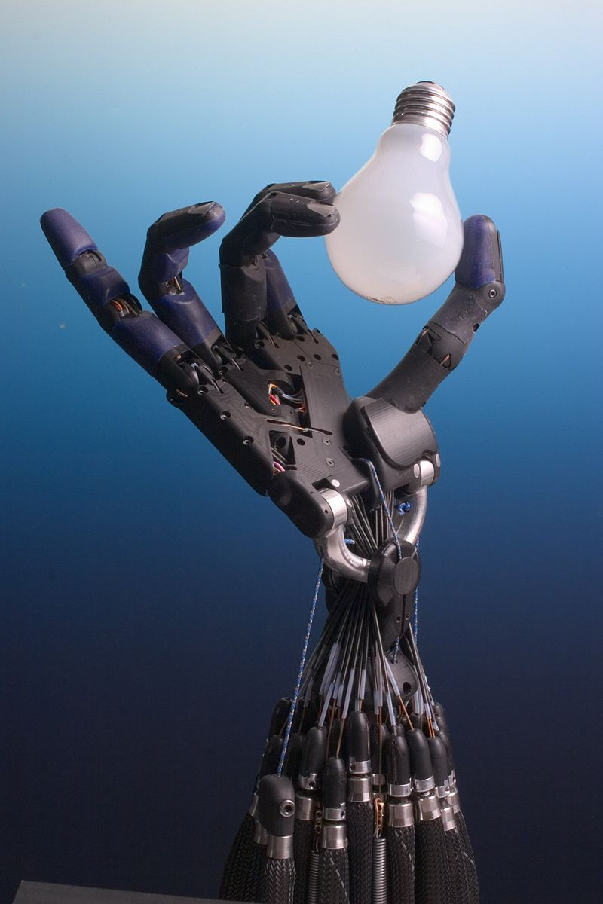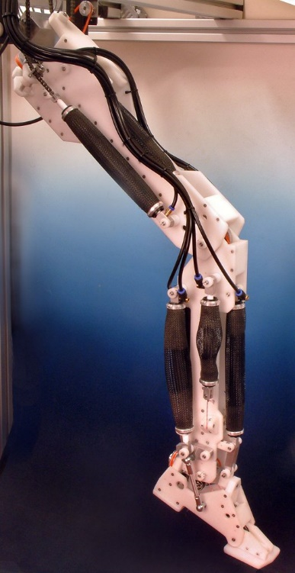

Figura 1.2. Braț Robotic

**1.1.2. Catalogarea roboțiilor**

După principiul de funcționare și domeniile în care roboții sunt utilizați, putem vorbi despre două tipuri de roboți: roboți dependenți și roboți independenți.

Roboții dependenți sunt roboți ce interacționează cu oamenii în scopul acordării unui sprijin persoanelor ce suferă de anumite dizabilități sau care prezintă dificultăți in efectuarea activitățiilor din viața de zi cu zi. Totodată roboții dependenți sunt folosiți în augumentarea activitățiilor care nu pot fi realizate de către un om. În consecință, se poate spune că roboții dependenți reprezintă o extensie a unui membru uman (Sam Daley, 2022a). Un exemplu concret îl reprezintă robotul din figura 1.3 care este controlat direct de activitatea cerebrală a pacientului, prin intermediul unei interfețe creier-calculator ce translatează impulsurile nervoase în mișcări ale robotului ce manipulează obiectele din jur (David Orenstein, 2012).

Roboții independenți sunt roboți capabili să funcționeze autonom și independent față de om. Datorită acestei caracteristici, roboții autonomi sunt folosiți atât în mediul industrial, în cadrul proceselor de automatizare, manipulare, paletizare, cât și în cadrul activitățiilor desfășurate în medii nefavorabile sau imposibile pentru om, de pildă procesarea materialelor radioactive, detectarea de bombe, activități desfășurate în spațiu sau în ocean, la temperaturi foarte ridicate sau scăzute (Sam Daley, 2022b). Motivul principal pentru care un robot este mult mai fiabil decât un operator uman, se regăsește și în cadrul discuției de mai sus și anume gradul ridicat de reproductibilitate a acțiuniilor efectuate de câtre acesta, cu performanțe mult mai mari, imposibile pentru operator. Robotul ia deciziile mult mai rapid decât creierul uman, fiind foarte consistent în efectuarea mișcărilor, cu un grad ridicat de repetabilitate și precizie.

Roboții independenți sunt foarte disruptivi pentru societate deoarece înlocuiesc oamenii în cadrul multor domenii de lucru, prin simplul fapt ca aceștia sunt mult mai ușor de antrenat și nu sunt susceptibili la nevoile tipic umane. Așadar aceștia pot funcționa 24/24 de ore, fără pauze și fără să trebuiască sa fie plătiți.

Chiar daca aceștia reprezintă o competiție mare pentru muncitorii din diferite domenii, avantajele care le aduc față de un operator uman sunt foarte mari și prezintă noi posibilități pentru dezvoltare (Sam Daley, 2022c).

Roboții autonomi au apărut doar în cea de-a doua jumătate a secolului 20 astfel încât primul robot programabil a fost conceput și instalt în anul 1961 având ca și rol manipularea și paletizarea unor piese din metal turnate sub presiune, o sarcină prea periculoasă pentru om din cauza riscului de accidentare sau de intoxicare cu fumul toxic eliminat în timpul turnării (Nof, Shimon Y, 1999). Robotul a fost numit Unimate, una dintre schițele robotului fiind prezentate în figura 1.4.

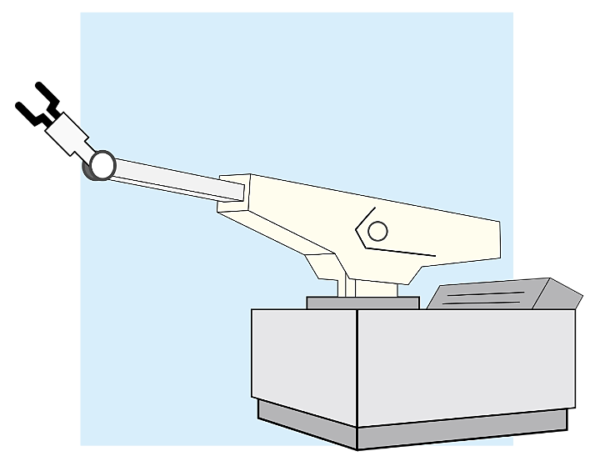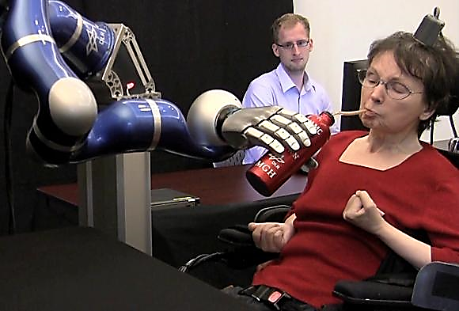

Figura 1.4. Schița robotului Unimate

Figura 1.3. Manipularea robotului prin interfața creier-robot

**1.1.3. Caracteristici generale ale roboțiilor**

Indiferent de tipurile de roboți și diversitatea domeniilor în care aceștia sunt utilizați, întâlnim trei caracteristici principale pe care toți roboții le prezintă atunci când vorbim de structură.

Toți roboții prezintă o contrucție, formă sau mărime specifică sarcinii pe care trebuie să o execute. Aspectul mecanic este conceput în așa fel încât robotul poate termina sarcina în condiții optime de timp și siguranță, forma dictează funcția.

Roboții au o componentă electrică prin intermediul căreia sunt puși în funcțiune și permit posibilitatea de a fi controlați. Această parte electrică este utilizată în cadrul acționării elementelor robotului, prin intermediul motoarelor, în cadrul părții de senzoristică unde se folosesc semnalele electrice pentru a măsura diferite elemente importante în domeniul de utilizare al robotului, cum ar fi căldura, umiditatea, zgomotul, poziția, orientarea în spațiu, și în cele din urmă operarea robotului fie că este vorba de un robot autonom sau un robot acționat de către un operator, motoarele și senzorii acestuia au nevoie de un anumit nivel de energie electrică pentru ca robotul să poată efectua mișcări din cuple (***, 2022).

Toți roboții prezintă un program alcătuit din mai multe linii de cod scrise într-un limbaj de programare. Programul dictează robotului modul în care acesta trebuie să funcționeze pentru a satisface sarcina. Fără acesta, robotul nu va funcționa în parametrii optimi, sau nu va porni deloc, chiar dacă structura mecanică a robotului este excepțională, o redactare mediocră a codului va atrage la sine aceste probleme.

Atunci când vorbim despre programul unui robot, ne referim la trei tipuri de programare și anume, prin teleoperare, inteligență artificială și hibridă (***, 2022).

Programarea prin teleoperare presupune un set de comenzi preexistent pe care robotul le va executa doar atunci când acesta primește un semnal care deobicei este trimis de la o telecomandă. Cu timpul s-au dezvoltat și adoptat soluții mult mai ingenioase pentru controlul la distanță al roboțiilor, un exemplu reprezentându-l robotul Model-T, din figura 1.5. Acest robot a fost proiectat în Japonia, luând în vedere micșorarea forței de muncă. Acest lucru este datorat faptului că aproximativ trei sferturi din populație are vârsta de peste 65 de ani, Japonia fiind țara cu populația cea mai bătrână.

Robotul este destinat sarcinilor realizate în cadrul magazinelor, acesta fiind dotat cu o platformă mobilă, pe roți, camere pentru a oferi în timp real informații legate de mediul în care se află și microfoane pentru ca persoana ce îl controlează să poată comunica cu persoanele din jur.

Dexteritatea robotului este asigurată de către cele trei degete de la fiecare mână în parte cu ajutorul cărora acesta poate manipula ușor produsele alimentare, sticlele si recipientele de diferite forme și mărimi.

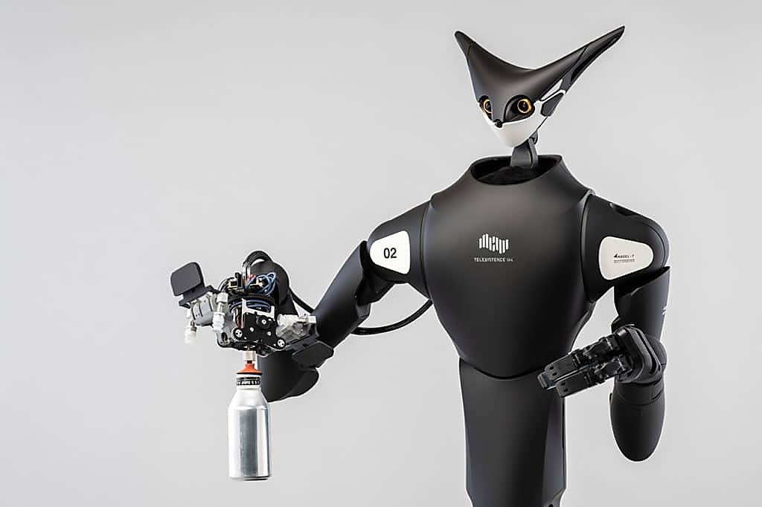

Figura 1.5. Robotul teleoperabil Model - T

Model-T este controlat de către operator prin intermediul unui set VR format dintr-o cască ce permite persoanei să vadă din perspectiva robotului și o pereche de mănuși speciale prin intermediul cărora robotul replică în timp real mișcările operatorului (Pranjal Mehar, 2020a).

Robotul nu poate executa sarcinile fără să fie in permanență controlat de operator. Prin dezvoltarea acestui proiect în domeniul roboticii, s-au oferit multiple oportunități de a lucra persoanelor în vârstă sau persoanelor cu diferite dizabilități ce nu le permit deplasarea la locul de muncă sau desfășurarea activității în condiții normale de lucru, roboții Model-T fiind teleoperați pe distanțe mari (Pranjal Mehar, 2020b).

Roboții ce folosesc algoritmi de inteligență artificială interacționează singuri cu mediul înconjurător, de unde își extrag în mod constant informațiile necesare pentru a evalua gradul de complexitate a unei probleme pe care urmează să o rezolve. Aceștia determină rezultatul unei sarcini pe care o întâlnesc folosindu-se de secvențe de cod preexistente si prin intermediul unor baze de date de unde aceștia extrag informațiile. Robotul Sophia, reprezentat în figura 1.6, este un astfel de exemplu ce încorporează inteligența artificială în cadrul unui sistem robotizat care, în cazul de față, a fost conceput în așa fel încât să prezinte cât mai multe trăsături umane. Sophia prezintă un vocabular foarte dezvoltat și o gamă largă de expresii faciale concepute pentru a simula emoții umane.

Limbajul de programare hibrid este un model ce combină atât partea de programare pentru roboți teleoperabili cât și algorimtii de inteligență artificială (Hanson Robotics, ****).

Datorită dezvoltării rapide în domeniile roboticii și programării din ultimii ani, inteligența artificială a ajuns într-un loc foarte favorabil și prezintă un viitor promițător. Roboții autonomi au găsit foarte mare succes în domeniul de divertisment și medical, fiind folosiți în cadrul socializării cu persoane vârstnice sau copii cu dizabilități. Acest lucru reprezintă un beneficiu dublu, atât pentru persoanele ce necesită ajutor și consiliere pe plan social, cât și pentru domeniul inteligenței artificiale, contribuind în cadrul bazei de date a robotului cu informații noi ce vor ajuta la dezvoltarea acestuia (Robert Wilson, Caroline Kenny, 2018).

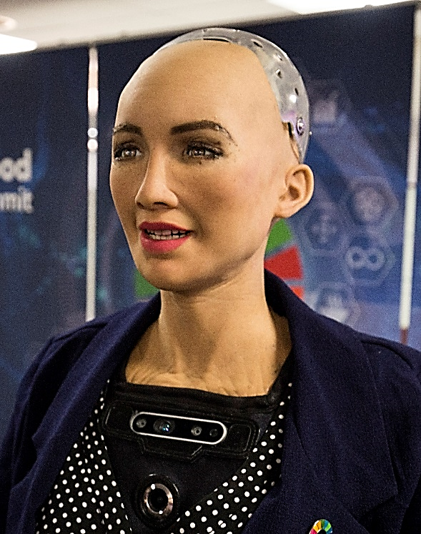

Figura 1.6. Robotul Sophia

**1.1.4. Structura și componentele intregrate într-un robot**

Roboții sunt construiți după un anumit plan în așa fel încât structura lor finală trebuie sa fie potrivită sarciniilor ce trebuie realizate și totodată să prezinte o rezistență ridicată față de elementele corespunzătoare mediilor în care aceștia operează. Indiferent de acest aspect, roboții prezintă la origine, o structură similară având nevoie de un sistem de control și o sursă de alimentare.

Sursa de alimentare este formată dintr-o baterie reîncărcabilă. Cele mai folosite baterii sunt acumulatoarele plumb - acid datorită longevității lor. O alternativă folosită mai rar sunt cele pe bază de argint și cadmiu care în ciuda dimensiunilor mici , sunt mult mai scumpe. Au existat cazuri în care roboții au fost alimentați pe baza unor mecanisme pe bază de generatoare dar care erau prea costisitoare din cauza complexității mecanice si mentenței continue de care aveau nevoie în cadrul alimentării cu combustibil și disipării căldurii.

Un factor important ce trebuie luat în considerare pentru alegerea sursei de alimentare a robotului este greutatea acestuia, deoarece poate influența funcționalitatea acestuia. O sursă externă, legată la robot prin intermediul unor cabluri, ar reprezenta o soluție. Această soluție vine însă la rândul ei cu un dezavantaj, cablurile se pot înfășura în jurul robotului în timpul mișcării, fiind nevoie de intervenție (Dowling, Kevin, 2012).

Actuatorii reprezintă componenta responsabilă pentru acționarea robotului, convertind energia stocată, în mișcare. Cei mai utilizați actuatorii sunt motoarele electrice rotative și motoarele liniare care sunt folosite foarte des în cadrul aplicațiilor industriale. Motoarele electrice sunt folosite la majoritatea roboțiilor , de obicei motoarele de curent continuu cu sau fără perii pentru roboții portabili și motoarele de curent alternativ în cazul roboțiilor folosiți la aplicațiile industriale. Acestea reprezină modelul ideal pentru sisteme cu capacitate portantă mică (Baelz Automatic, 2016).

Motoarele electrice liniare, după nume, dezvoltă o mișcare liniară ci nu rotativă. Una dintre caracteristicile specifice este schimbare rapidă a direcției de mișcare, un factor foarte important în cadrul mișcării unor forțe mari în cadrul aplicațiilor din domeniul industrial. Întalnim două tipuri de actuatori: pneumatici, acționați de aer comprimat și hidraulici, acționați de lichid. Un alt exemplu de actuator este mușchiul artificial prezentat în cadrul secțiunii 1.1.1, respectiv în figura 1.1 (Anaheim Automation, 2016).

Senzorii sunt esențiali în realizarea sarciniilor de către roboți prin colectarea informațiilor din mediul de lucru astfel încât robotul poate acționa corespunzător la orice schimbare produsă în jurul său. Aceștia sunt folosiți atât pentru realizarea măsurătoriilor cât și pentru a genera informații legate de sarcina pe care robotul o execută, în timp real. Vederea computațională sau computer vision este un domeniu ce se axează pe achiziția, procesarea și analizarea de informații din imagini preluate în timp real. Informațiile sunt procesate și transformate într-o serie de instrucțiuni pe baza cărora robotul acționează (Reinhard Kettle, 2014).

End-effectorul reprezintă o extensie a robotului prin intermediul căruia robotul poate să execute sarcinile. Cele mai des întâlnit end-effector este gripper-ul. Proiectat după forma unei mâini, acesta este format din două sau mai multe degete menite să se închidă și deschidă. Structura propusă oferă un nivel ridicat de dexteritate în manipularea pieselor cu forme complexe. Un alt tip de end-effector este cel pe bază de vacuum care permit manipularea unor mase mari , cât timp suprafața de contact dintre obiect și end-effector este plană pentru a facilita formarea vacuum-ului.

Roboții industriali sunt, de cele mai multe ori, fixați pe o anumită suprafață sau pe o axă externă pentru a extinde raza de operare a acestuia. În cadrul roboțiilor autonomi se întalnesc mecanisme de locomoție pe bază de roți, șine sau chiar structuri similare cu cele întâlnite în natură, la animale sau oameni, în funcție de scopul pentru care aceștia au fost proiectați (Crane, Carl D, Joseph Duffy, 1998).

**1.2. Repere privind dezvoltările tehnologice în domeniul temei de proiect**

Dezvoltăriile continue aduse în cadrul roboticii de-al lungul ultimiilor ani și-au facut simțită prezența prin valul de schimbări adus în cadrul diferitelor industrii.

Beneficiile aduse de către această evoluție tehnologică, atrage după sine și probleme, o neliniște profundă cu privire la posibilitatea mare de eliminare a locurilor de muncă din diferite domenii, o competiție majoră între om și robot, în cadrul căreia mașina are avantajul major. Aceast motiv de frică este rezonabil daca ne punem în situația unei persoane care lucrează într-unul din domeniile afectate. O primă soluție pentru acest distres este acceptarea avansului tehnologic, pe acest plan și posibila integrare în această transformare (Alex Salkever, 2018).

Această nevoie de dezvoltare se face cunoscută prin creșterea exponențială a cererii pe piață în ultimii ani, la nivel de dezvoltări aduse în planul roboticii. În anul 2019 mărimea pieței la nivel global pentru dezvoltări tehnologice în planul roboticii a fost estimată la 62.75 miliarde de dolari, cu un estimativ de 189.36 miliarde , în anul 2027, mai mult decât triplu. Printre domeniile care au beneficiat de dezvoltările aduse în ultimul an, se numără (Pramod B, Shadaab K, 2020):

* Sistemul medical
* Domeniul industrial
* Spațiul domestic

Pe plan medical, roboții și-au făcut apariția pe la începutul anului 1980, oferind asistență în cadrul intervențiilor chirurgicale. De-a lungul aniilor, apariția și dezvoltarea pe planul inteligenței artificiale a creat posibilitatea achiziționării și analizei informației, transformând roboții medicali și dezvoltându-le capabilitâțiile cu ajutorul vederii computaționale. Sistemul chirurgical da Vinci prezentat în figura 1.7 este unul dintre roboții care au revoluționat chirurgia minim invazivă prin reducerea numărului de infecții și complicații produse datorită dificultății procedurii ce presupune executarea acestei prin intermediul unei incizii de dimensiuni mici, ce necesită răbdare și dexteritate (Fatima, Sakina, 2022).

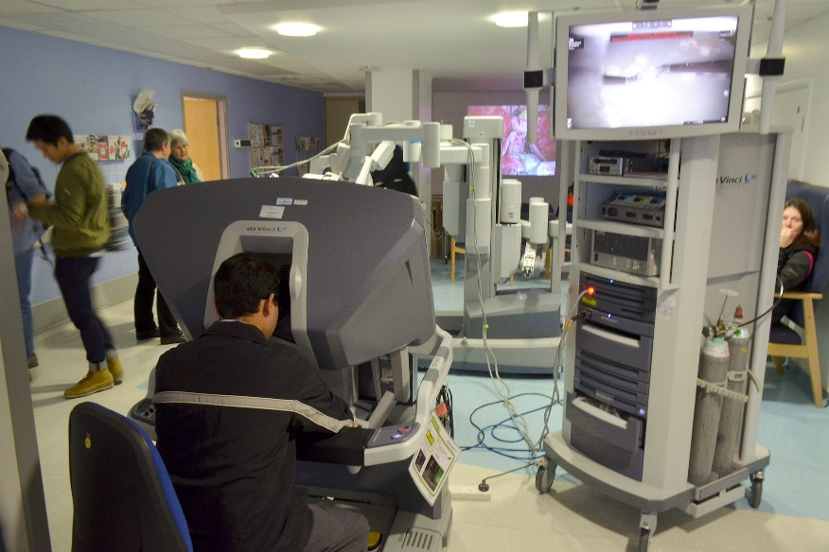

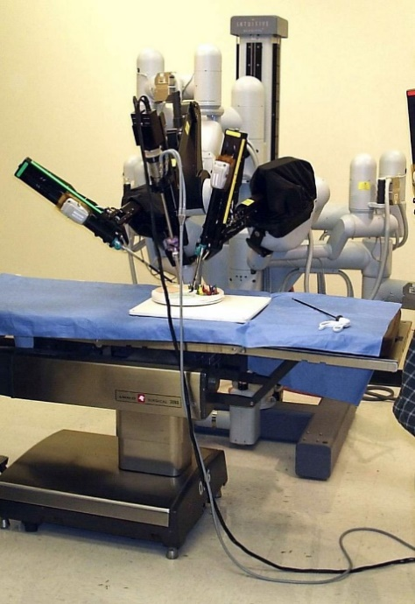

Figura 1.8. Operarea robotului prin intermediul controler-ului

Figura 1.7. Structura robotului Da Vinci

Da Vinci permite chirurgului să execute mișcari fine și precise printr-o consolă ce se află , de obicei, în aceeași cameră cu pacientul și totodată prin intermediul unei structuri cu patru brațe robotice poziționate deasupra pacientului. Mișcările realizate de chirurg prin intermediul controler-ului sunt translatate și executate de robot, în timp real. Nivelul de dexteritate al robotului este ridicat astfel încât acesta poate manipula bisturie, foarfece sau alte instrumente medicale folosite în chirurgie. Unul dintre brațele robotului este dotat cu o camera de la care se transmite pe un ecran, stadiul curent al intervenției. Întreaga procedură descrisă mai sus este prezentată în figura 1.8 de pe pagina anterioară (NYU Langone Health, ****).

De-a lunul anilor s-a încercat integrarea unuei soluții în domeniul medical care să minimizeze contactul cu patogenii din instituțiile medicale, dar care totodată să micșoreze riscul de a intra în contact cu microbii ce duc la dezvoltarea unor boli. Astfel s-a propus integrarea roboțiilor autonomi însărcinați cu asistarea cadrelor medicale în această privință prin dezinfectarea spitalelor cât și asistența doctorilor în distribuția medicamentației și asigurarea unui canal de comunicare, la distanță, între pacient și aceștia. Robotul autonom RoomieBot prezentat în figura 1.9. este un astfel de robot care a fost folosit în diagnosticarea paciențiilor cu Covid-19. Acesta colectează și procesează informațiile de la pacienți cu vedere la temperatură, nivelul de oxigen din sânge și istoricul medical cu ajutorul unor algoritmi de inteligență artificială . Informațiile sunt apoi stocate într-o bază de date, catalogate și transmise medicului. RoomieBot este dotat cu o cameră LCD prin intermediul căreia pacientul poate comunica oricând cu cadrele medicale sau poate solicita ajutor (Intel ,2021a). Prin intermediul tehnologiei LiDAR cu care este echipat, robotul măsoară distanța dintre el și diferite obstacole din jur, creeând astfel o hartă 3D a mediului încojurător, reușind astfel să se deplaseze cu ușurință (Cracknell, Arthur P, Hayes, Ladson, 2007). Inițial robotul a fost proiectat cu gândul de a înlocui asistenții personali folosiți în cadrul regimului hotelier, practic un concierge, dar odată cu răspândirea rapidă a virusului Covid-19, dezvoltatorii au luat decizia imediată de a schimba direcția proiectului. (Intel , 2021b) În figura 1.10 se observă perspectiva robotului RoomieBot cât și modul în care acesta își contruiește progresiv harta 3D a spațiului prin care se deplasează.

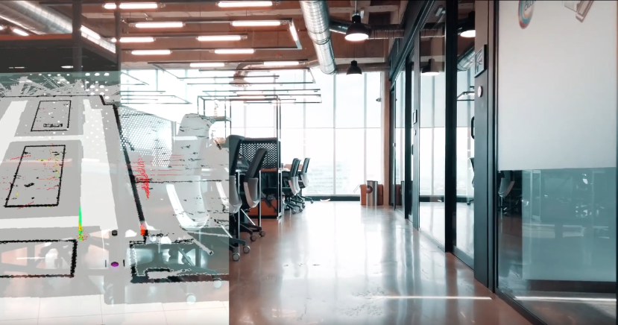

Figura 1.9. Unul dintre modelele de robot Roomie

Figura 1.10. Mapparea mediul înconjurător cu LiDAR

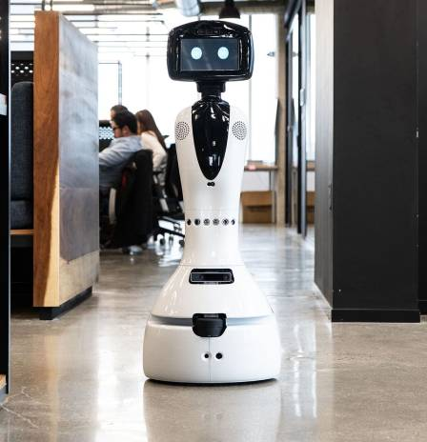

**2. PLANIFICAREA PROIECTULUI**

**2.1. Problema de rezolvat**

**După cum s-a menționat și în cadrul obiectivului general cât și a obiectivelor specifice, problema ce urmează a fi abordată, în cadrul lucrării, este proiectarea unui gripper cu două degete. Acesta este dimensionat și gândit în așa fel încât poate manipula obiecte cu greutatea până în 200 de grame.**

**Motivul principal pentru care gripper-ul prezintă o capacitate portantă mică este scopul pentru care acesta a fost proiectat, mai exact, pentru a fi utilizat în cadrul unor aplicații demonstrative și colaborative cu omul, astfel încât acesta nu este destinat pentru manipularea unor greutăți mari, deci nu dezvoltă forțe mari de manipulare, față de manipulatoarele utilizate în mediul industrial în cadrul diferitelor aplicații de sortare, paletizare și manipulare.**

**În atingerea acestui scop se parcurg diferite etape de dimensionare și verificarea a calculelor pentru a ajunge la un rezultat concret. Modelul gripper-ului se materializează în trei prototipuri pe parcursul cărora sunt abordate diferite soluții de proiectare a sistemului de acționare, stabilindu-se o soluție finală ce presupune transmiterea mișcării de la servo – motor la degetele gripper-ului, prin intermediul unui angrenaj format din două roți dințate cilindrice cu dinți drepți și un mecanism de tip paralelogram ce preia mișcarea de rotație și o transformă în mișcarea de închidere respectiv deschidere a degetelor gripper – ului. În cadrul prototipurilor se ia în considerare și soluția de asamblare a componentelor gripper-ului.**

**În esență, se încearcă abordarea unei soluții cât mai bune de dimensionare și proiectare astfel încât mișcarea degetelor gripper-ului să fie reprodusă cu acuratețe cât mai mare, în conformitate cu un effector real, fără sa fie introduse alte forțe sau factori externi ce ar putea să influențeze performanța acestuia.**

**În final se demonstrează faptul că toate aspectele de mai sus au fost tratate, prin demonstrarea funcționalității gripper-ului prin reproducerea gripper-ului în realitate, la o scară de 1 la 1, asamblarea și integrarea acestuia într-o aplicație de control al poziției axului servo – motorului, prin controlul degetelor gripper-ului în conformitate cu cursa acestuia stabilită în cadrul stagiului de proiectare.**

**2.2. Metodologia de lucru**

**2.2.1. Traseul de parcurs**

Traseul parcurs în cadrul realizării gripper-ului presupune o oarecare organizare în vederea ordinirii în care sunt abordate ideile în cadrul proiectării propriu – zise.

Fiecare idee este apoi evaluată pentru a determina cât de potrivită este soluția propusă în cadrul rezolvării problemei, timpul necesar în realizarea acesteia și luare în considerare a unei posibilități de existență a unei soluții mult mai bune astfel încât aceasta se poate realiza într-un timp mult mai scurt și valorifică mult mai mult subiectul tratat decât ideea precedentă. Totodată se ia în considerare și acțiunea abordată în cazul în care ideea funcționează în punctul de start, dar care poate să determine apariția unor probleme, erori, cum se abordează situația respectivă.

Pentru a evita problemele de acest tip și totodată pentru a permite vizualizarea mult mai bună a traseului ce urmează a fi parcurs, am realizat un flowchart. Astfel fiecare pas este evidențiat clar și oferă posibilitatea să fie dezvoltat și explicat în rândurile următoare.

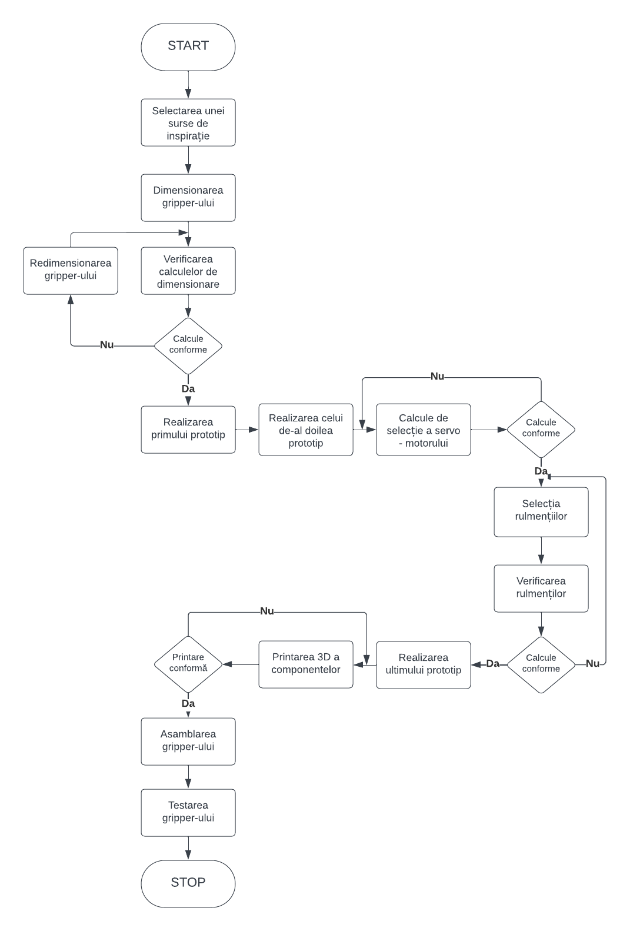

Astfel primul pas foarte important îl reprezintă selectarea unei surse de inspirație pe baza căreia urmează sa realizez gripper-ul. Aspectul exterior contează foarte mult în conferirea unei identități proprii a produsului realizat.

Urmează apoi să realizez calculele de dimensionare corespunzătoare pentru realizarea mecanismului de acționare al gripper-ului cât și componentele ce urmează a fi asamblate, reprezentând astfel primul prototip al gripper-ului. În continuare se consultă diferite posibilități de îmbunătațire al prototipului prin eliminarea/ adăugarea sau modificarea anumitor aspecte legate de dimensiune, funcționalitate și dificultatea de asamblare a produsului. Odată cu consultarea și confirmarea acestor aspecte, soluțiile propuse sunt materializate în cadrul unui alt prototip.

În continuare se realizează calculele pentru selectarea servo – motorului și verificarea acestora pentru a confirma corectitudinea lor. Selecția și verificarea rulmenților este la fel de importantă și asigură funcționabilitatea întregului ansamblu. După ce calculele de verificare au fost executate și în cadrul rulmențiilor utilizând programul pus la dispoziție de către distribuitor, se poate trece la realizarea ultimului prototip. În cadrul acestuia se ia in considerare modul de asamblare al servo – motorului și modificarea componentelor astfel încât să nu existe probleme la montare.

Deoarece prototipul este finalizat și calculele de verificare realizate, se poate trece la printarea componentelor cu ajutorul imprimantei 3D. În cazul în care există probleme la printare, piesele sunt refăcute. În continuare se asamblează gripper-ul și se testează prin intermediul circuitulului electric demonstrativ.

**2.2.2. Teoriile, metodele şi instrumentele utilizate**

Unul dintre cele mai importante aspecte vizează mecanismul de acționare și transmisie a mișcării de la servo – motor la degetele gripper-ului fără de care acesta nu ar funcționa.

Mecanismul de bază este angrenajul dintre cele două roți dințate cilindrice. Prin intermediul axului servo – motorului se acționează una dintre cele două roți dințate, care prin intermediul angrenajului transmite mișcarea la cea de-a doua roată dințată.

Mecanismul ce transmite mișcarea mai departe este un grup cinematic de tip paralelogram format din patru elemente cinematice. Pe baza principiului de funcționare al acestuia se asigură faptul că degetele gripper-ului , reprezentate de cel de-al treilea element cinematic, sunt totdeauna paralele una față de cealaltă pe tot parcursul mișcării de deschidere sau închidere a gripper-ului.

Elementele cinematice sunt interconectate cu ajutorul unor ansambluri de tip bucșa- știft, între care există un ajustaj cu joc, facilitând mișcarea și evitând frecarea dintre piese ce ar introduce forțe în ansamblu și ar reduce performanța gripper-ului.

Metoda prin care sunt asamblate piese în carcasă presupune existența unor arbori pe cele două fețe ale primului element cinematic care sunt introduse în cadrul unor rulmenți , asamblați în alezajele executate pe suprafețele celor două carcase. Ansamblul este gândit în așa fel încât sa nu existe frecări între componente datorită gulerelor executate în cadrul alezajelor carcaselor ce permit coliviei exterioare a rulmentului să se sprijine pe acesta în timp ce colivia interioară se sprijină pe celălalt guler cu care primul element cinematic este prevăzut, la baza arborelui.

**2.2.3. Tehnologiile, experimentele, testele utilizate**

În cadrul realizării părții de proiectare dimensionare și reprezentare al gripper-ului , s-a utilizat programul Catia V5, un program de tip CAD folosit în acest scop. În cadrul acestui program s-au putut realiza măsurători astfel încât prototipul realizat este la aceași scară cu produsul final, printat 3D. Tot în cadrul acestui program s-au putut realiza simulări ale funcționalității gripper-ului, punându-se în evidență deschidere și închiderea degetelor gripper-ului cât și simularea angrenajului dintre roțiile dințate. Cu ajutorul modulului “Drawing” s-au executat desenele de execuție cât și desenul de ansamblu al gripper-ului, în format A3.

Cu ajutorul aplicației SKF Bearing Select s-au verificat rulmenții utilizați în cadrul ansamblului. Cunoscând forțele ce acționează asupra rulmențiilor cât și specificațiile dimensionale ce vizează modul de asamblare al acestora, programul a putut furniza cu ușurință informații legate de solicitarea rulmențiilor cât și durata de viață a acestora, furnizându-se totodată sugestii legate de modul în care durata de viață a acestora poate fi prelungită.

În cadrul programului AutoCAD s-au realizat schemele cinematice prin intermediul cărora au fost evidențiate forțele ce acționează în angrenaj și în rulmenți.

Utilizând platforma Tinkercad s-au realizat simulăriile circuitelor electrice ce au fost utilizate în cadrul aplicației de demonstrație a funcționalității gripper-ului. Aceasta a pus la dispoziție toate instrumentele necesare pentru creearea circuitului și testarea acestuia.

În programul Arduino IDE s-a scris codul sursă pentru aplicația demonstrativă de acționare a servo – motorului. Utilizând un cablu USB, s-a realizat conexiunea între placa de dezvoltare Arduino UNO și laptop astfel încât programul permite transferul codului și instalarea acestuia în memoria plăcii de dezvoltare.

În cadrul aplicației de demonstrare a funcționalității servo – motorului s-a realizat un circuit electric ce implică acționarea gripper-ului prin intermediul unui potențiometru rotativ, astfel încât mișcarea cursorului potențiometrului determină rotirea servo – motorului. Deoarece cursa gripper-ului a fost reprodusă în cadrul potențiometrului, avem posibilitatea de a reprezenta deschiderea și închiderea degetelor gripper-ului.

**Partea a II-a**

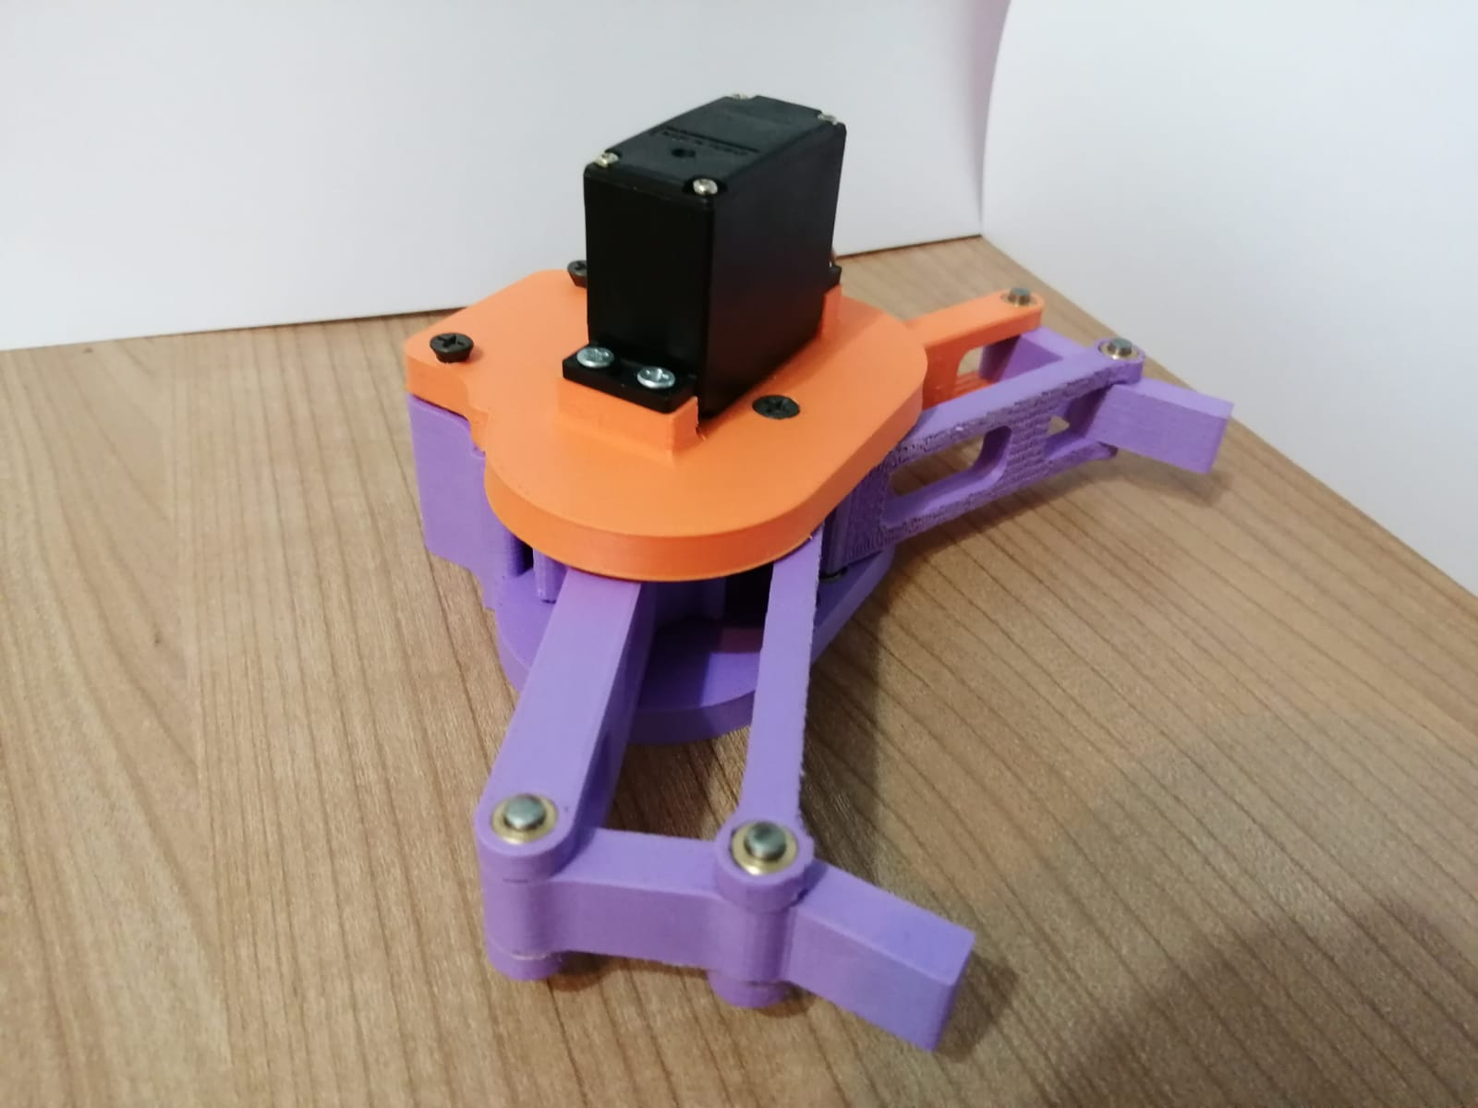

**Contribuţii la tema proiectului**

**3. Concepția și proiectarea gripper-ului**

**3.1. Sursa principală de inspirație**

**În cadrul proiectării gripper-ului am consultat diferite modele din industrie pe baza cărora aș putea să realizez effectorul, astfel că în cele din urmă am hotărât să abordez modelul RG2 de la OnRobot.**

**Prezentat în imaginea 3.1, RG2 este un gripper electric dotat cu două degete prin intermediul cărora acesta poate să manipuleze obiecte de diferite dimensiuni.**

**Acesta prezintă totodată și posibilitatea de ajustare a forței de prindere, astfel încât se pot manipula corpuri fragile (OnRobots ApS, 2015).**

**Din imaginile puse la dispoziție de că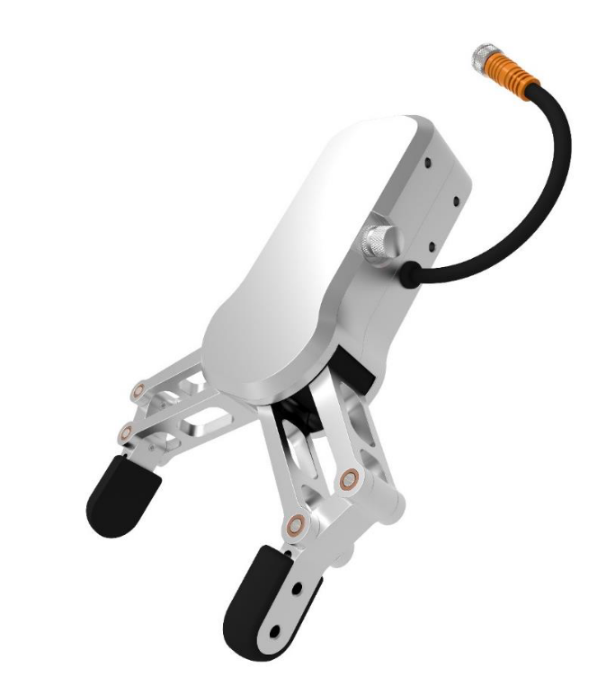tre cei de la OnRobots, am dedus faptul că acest gripper este unul paralel, anume, cele două degete ale gripper-ului sunt în permanență paralele unul față de celălalt, indiferent de distanța dintre acestea. Din acest motiv presupunem că, mecanismul de acționare al degetelor effectorului este bazat pe mecanismul de tip paralelogram, pentru ca unghiul dintre degete să fie tot timpul de 0 grade.**

Figura 3.1. Gripper-ul electric de la OnRobot

**Mecansimul paralelogram este format din patru elemente cinematice ce formează între ele un paralelogram astfel încât oricare două laturi opuse sunt egale ca lungime și totodată oricare două unghiuri opuse au măsurile egale. Fiecare deget este acționat de către un astfel de mecanism care asigură totodată faptul că orientarea degetelor rămâne aceeași, pe tot parcursul mișcării.**

**4. Realizarea primului prototip**

Primul prototip a urmărit modelarea generală a elementelor componente ale gripper-ului. Din acest motiv modelarea roțiilor dințate, a elementelor cinematice ce determină mișcarea degetelor cât și carcasa în care acestea vin montate a reprezentat scopul principal.

După cum am menționat în cadrul subcapitolului 3.1 acționarea degetelor gripper-ului este bazată pe un mecanism de tip paralelogram, alcătuit din patru elemente cinematice. Soluția propusa pentru primul element cinematic este prezentată în figura 4.1, unde se observă integrarea roții dințate

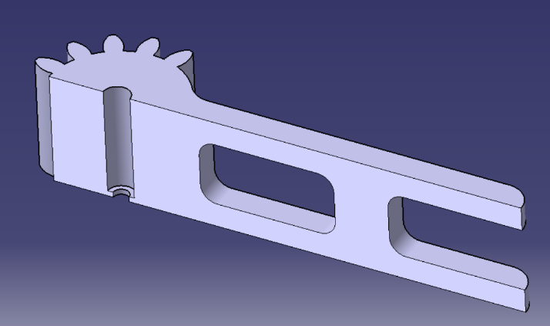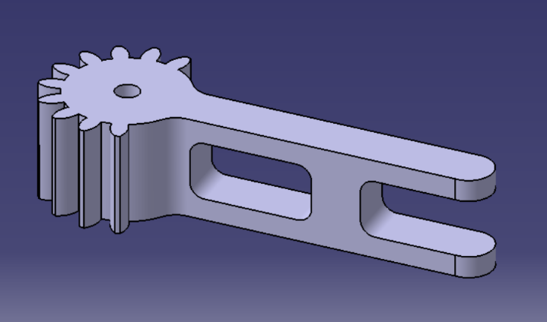în acesta. Alezajul executat permite, în primul rând, montarea acestuia pe arborele carcasei și facilitează în același timp acționarea piesei de către axul servo-motorului ce urmează a fi montat. Deoarece acesta este doar un prototip preliminar, nu s-a insistat pe figurarea tuturor detaliilor constructive care ar putea fi modificate ulterior, cum ar fi canalul de pană pentru axul servo-motorului ce trebuie montat în alezaj. Decupajul în material a fost realizat cu scopul reducerii greutății elementului ceea ce duce la obținerea unei greutăți mai mici a întregului gripper.

Figura 4.2. Vedere în secțiune a primului element

Figura 4.1. Primul element cinematic al mecanismului de actionare al degetelui

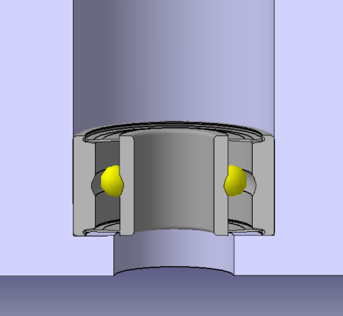În cadrul figurii 4.2 avem o vedere în secțiune a primului element cinematic. Aici se poate observa faptul că alezajul nu a fost executat în întregime pe tot diametrul piesei deoarece pe grosimea rămasă s-a executat un alt alezaj la diametru mai mic. Decizia a fost luată pentru a facilita montarea unui rulment radial ce se poate observa mai bine în figura 4.3. Rulmentul a fost instalat cu scopul eliminării frecării dintre alezajul elementului cinematic și arborele pe care urmează a fi montat, și totodată cu scopul preluării forțelor radiale, de către rulment, dezvoltate în cadrul angrenajul dintre roțiile dințate.

Figura 4.3 Montarea rulmentului

Cunoscând faptul că rulmentul este format din două colivii, una interioară și alta exterioară, diametrul alezajelor cât și dimensiuniile rulmentului au fost alese în așa fel încât colivia exterioară stă fixă în alezajul de diametru mai mare, în timp ce colivia interioară se rotește deodată cu arborele pe care este fixat. Dacă cel de-al doilea alezaj ar avea un diametru mai mic decât cel curent, ambele colivii s-ar sprijinii pe același element ceea ce ar determina frecare în cadrul rulmentului și posibil restricționarea rotației acestuia pe arbore.

Al doilea element cinematic prezentat în figura 4.4 a fost realizat utilizând aceleași metode folosite și în cadrul primului element cinematic, prezentat anterior: decupajul în material realizat cu scopul micșorării greutății piesei, cât și cele două alezaje de diametre și lungimi diferite pentru facilitarea montării pe arbore și a rulmentului radial evidențiat în figura 4.5.

Al treilea element cinematic, evidențiat în figura 4.6, prezintă două alezaje, executate pe întregul diametru al piesei, cu scopul de a permite asamblarea cu celălalte două elemente cinematice. Acesta se termină cu degetul propriu-zis utilizat în manipularea obiectelor de către end-effector.

La momentul realizării primului prototip nu s-a luat în considerare o soluție pentru montarea celor 3 elemente cinematice, acțiune ce denotă din lipsa alezajelor la cealaltă extremitate a primelor două elemente cinematice prezentate anterior.

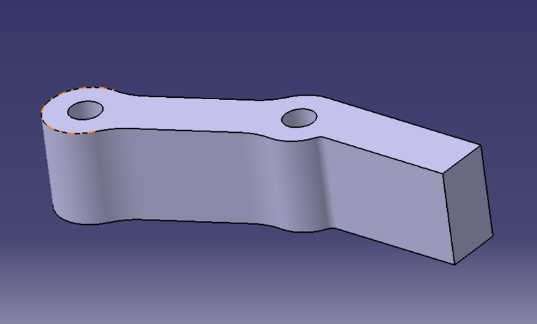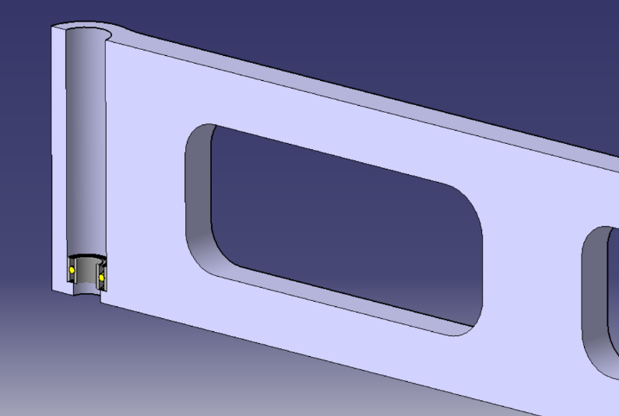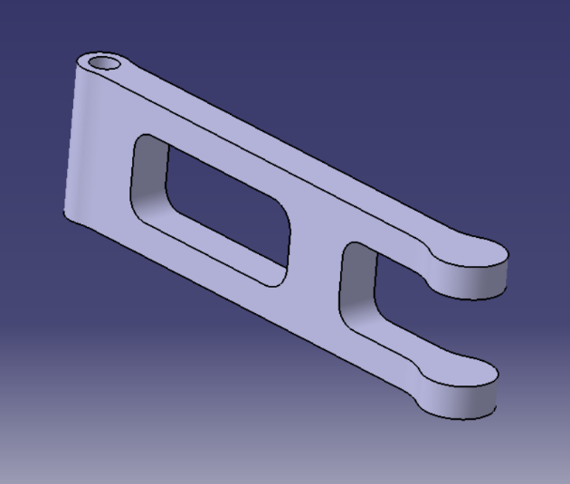

Figura 4.6. Al treilea element cinematic al grupului cinematic

Figura 4.4. Al doilea element cinematic

Figura 4.5. Vedere în secțiune al celui de-al doilea element. Prezență rulment

Cel de-al patrulea element cinematic prin intermediul căruia se închide grupul cinematic, responsabil cu acționarea unuia dintre degetele gripper-ului, este reprezentat de distanța axială a alezajelor extremitățiilor primului element cinematic și celui de-al doilea element cinematic. Două astfel de grupuri cinematice sunt responsabile cu deschiderea, respectiv închiderea gripper-ului, mișcarea fiind generată de către un servo-motor ce acționeaza una dintre roțiile dințate, rotația fiind transmisă la restul elementelor cinematice prin intermediul mecanismului paralelogram cât și celuilalt grup cinematic prin angrenarea pinionului cu cealaltă roată dințată.

Această observație, cât și mecanismul complet responsabil de acționarea degetelor gripper-ului, se pot observa în figuriile 4.7, respectiv 4.8. În cadrul figurii 4.7 se pot identifica foarte ușor elementele cinematice menționate anterior cât și mecanismul de tip paralelogram pe care acestea îl formează.

În această figură este prezentat gripper-ul atunci când deschiderea dintre degetele acestuia este maximă.

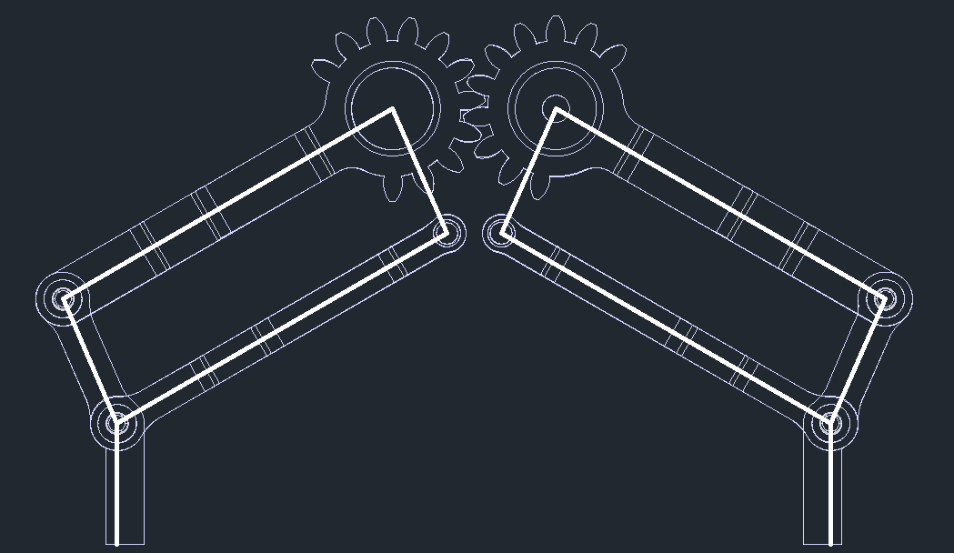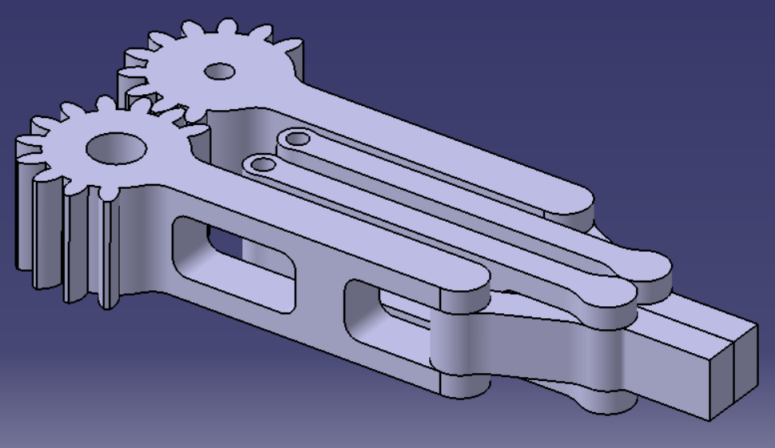

Figura 4.7. Reprezentare schematică a lanțului cinematic de tip paralelogram. Deschidere maximă între degetele gripper-ului

Figura 4.8. Vedere isometrică a mecanismului de acționare a degetelor gripper-ului

**4.1. Calcularea roțiilor dințate**

După modul în care am prezentat în cadrul paginiilor anterioare, mișcarea de rotație generată de către servo-motor este transmisă prin intermediul angrenajului format din două roți dințate cilindrice cu dinți drepți. Raportul de angrenare dintre cele două roți este de 1 la 1 (1:1). Motivul pentru care am folosit acest tip de roți este datorat angrenării ușoare ce se realizează între acestea cât și formei simple a profilului dinților care am considerat că ar fi mult mai ușor de realizat în cadrul printării 3D.

Deoarece raportul de angrenare al roțiilor dințate este de 1:1, roțiile dințate sunt identice din punct de vedere al tuturor dimensiuniilor și caracteristicilor acestora.

În cadrul determinării dimensiuniilor necesare proiectării roțiilor dințate, am avut nevoie, pentru început, de trei valori ce au trebuit stabilite:

* Numărul de dinți al roții dințate
* Modulul dintelui roții
* Unghiul de angrenare dintre dinții roțiilor dințate

Așadar am ajuns la selectarea următoarelor valori:

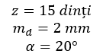

unde: $z$ reprezintă numărul de dinți al roții dințate, $m_{d}$ este modulul dintelui roții, iar $α$ reprezintă unghiul de angrenare dintre dinții roțiilor dințate menționat anterior.

Din motiv ce ambele roți dințate sunt identice, se va efectua un singur set de calcule pentru ambele.

În cele ce urmează se vor determina dimensiuniile roțiilor dințate necesare pentru realizarea acestora:

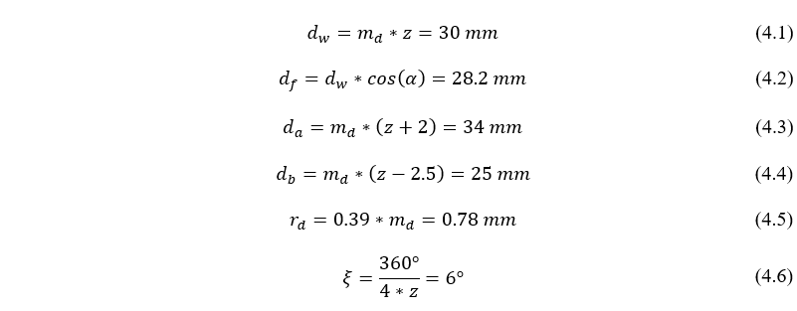

unde: $d_{w}$ reprezintă diametrul cercului de rostogolire al roții dințate, $d_{f}$ reprezintă diametrul cercului de picior (fund) al roții, $d_{a}$ este diamterul cercului de cap, $d_{b}$ este diametrul cercului de bază, $r_{d}$ reprezintă raza dintelui roții dințate, la bază și $ξ$ corespunde jumătății din unghiul corespunzător grosimii dintelui.

Distanța axială $a_{w}$ reprezintă suma diametrelor cercurilor de rostogolire a celor două roți aflate în angrenare, dar deoarece roțiile sunt identice, distanța axială este egală cu diametrul cercului de rostogolire, determinat anterior. Așadar $a_{w}=30 mm$.

Dimensiuniile determinate anterior sunt explicitate în cadrul figurilor 4.9 și 4.10 astfel:

„dedendum circle” reprezintă diametrul cercului de bază, „base circle” este diametrul cercului de picior, „pitch circle” reprezintă diametrul cercului de rostogolire în timp ce „addendum circle” este diametrul cercului de cap al roții dințate.

„Pressure angle” este unghiul de angrenare al roțiilor dințate.

În imaginea 4.9 sunt prezentate într-o vedere isometric detaliată dinții roții cât și dimensiuniile menționate anterior, în imaginea 4.10.

Dimensiuniile ce nu au fost precizate în momentul de față, dar care se regăsesc în cadrul imaginilor 4.9 respectiv 4.10, vor fi discutate ulterior în cadrul calculelor necesare.

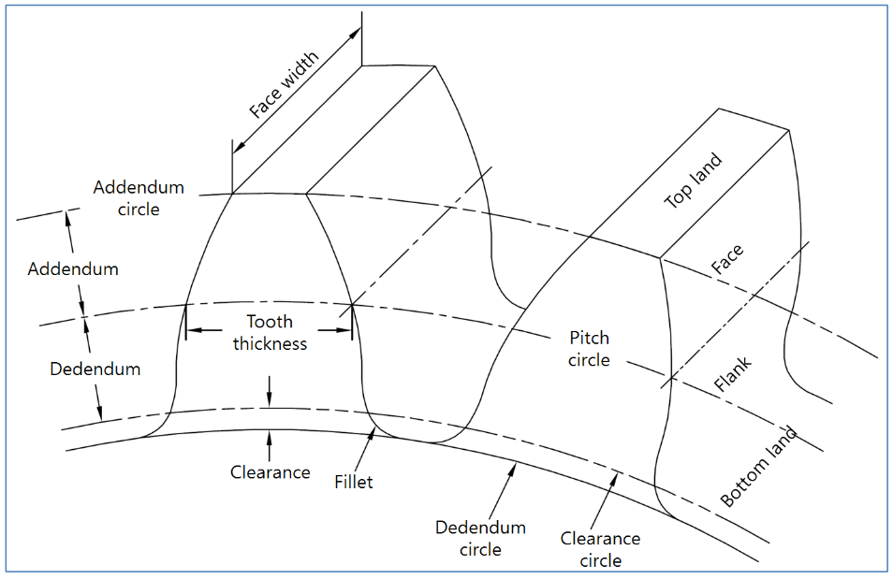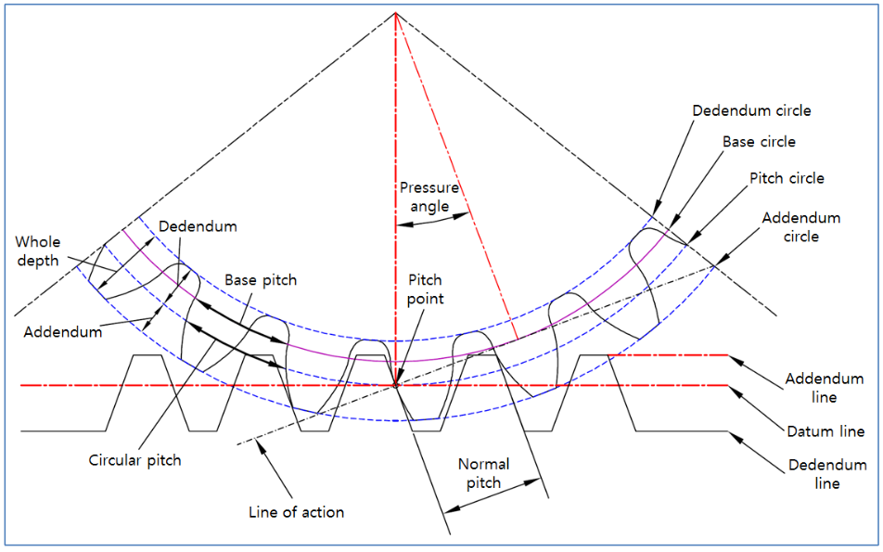

Figura 4.9. Reprezentare isometric-detaliată a dințiilor unei roți dințate cilindrice cu dinți drepți. Preluat după (Kepital, ****a)

Figura 4.10. Reprezentare a dimensiuniilor necesare proiectării unei roți dințate cilindrice cu dinți drepți. Preluat după (Kepital, ****b)

**4.2. Calcularea gradului de acoperire al dinților roților**

Gradul de acoperire al dințiilor unei roți dințate este un factor ce indică dacă condițiile funcționării corecte a unui angrenaj, respectiv asigurarea unei transmiteri continuue în angrenaj. Pentru ca această funcționalitate să fie respectată, trebuie ca la ieșirea din angrenare a unei perechi de dinți, perechea următoare sa fie deja intrată în angrenare (Bercea Mihai, 2020a).

Cu cât gradul de acoperire este mai mic cu atât forța ce acționează asupra dintelui este mai mare iar șansa ca dinții sa nu se angreneze sau să alunece este mai mare. Așadar un grad de acoperire mai mare decât 1 este necesar în asigurarea unei angrenări optime (Kohara Gear Industry, ****).

În cadrul figurii 4.11 sunt exemplificate atât dimensiuniile discutate anterior în realizarea roțiilor dințate, cât și cele necesare în determinarea gradului de acoperire al dințiilor roțiilor utilizând formulele următoare:

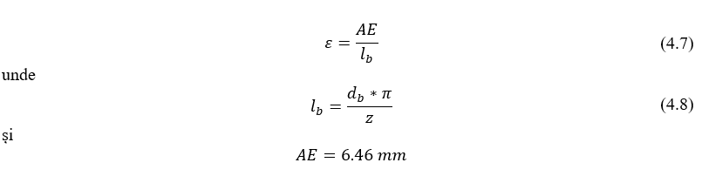

unde: $ε$ este gradul de acoperire al dințiilor roțiilor dințate, $l_{b}$ reprezintă arcul (grosimea) dintelui pe cercul de bază, $d_{b}$ reprezintă diametrul cercului de bază determinat anterior în cadrul formulei (4.4), iar $AE$ este lungimea de contact a dințiilor, reprezentând porțiunea din segmentul real de angrenare rezultat din intersecția acestuia cu diametrele cercurilor de cap (Bercea Mihai, 2020b).

Prezentat în figura 4.11, $N_{1}N_{2}$ este segmentul real de angrenare al roțiilor, cunoscut ca tangenta la la diametrele cercurilor de bază.

În cadrul figurii 4.12 este prezentat modul de determinare al lungimii de contact $AE$, pe desenul de execuție al angrenajului roțiilor dințate.

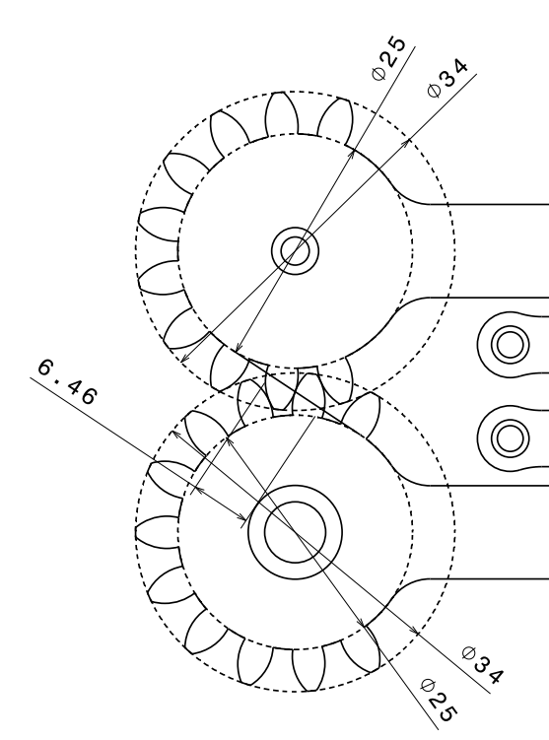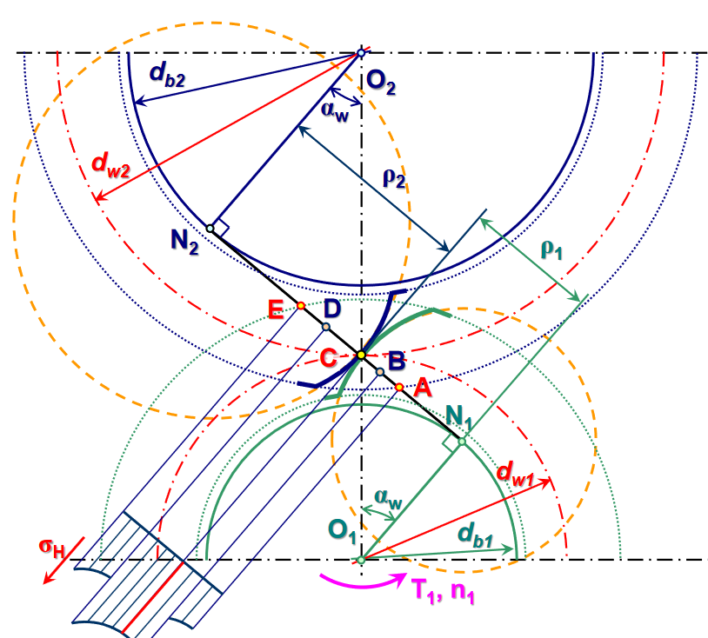

Figura 4.11. Reprezentare a lungimii de contact a dințiilor, $AE$ și a segmentului real de angrenare al dinților, $N_{1}N_{2}$ preluat după (Marius Sorin Pustan, 2021)

Figura 4.12. Determinarea lungimii de contact a dințiilor, $AE$

În urma calculului din cadrul formulei (4.8), obținem:



Aplicând rezultatul obținut (4.9) în cadrul formulei (4.7), cunoscând totodată și valoarea lui $AE$ din atribuirea (4.9) avem:



Deoarece $ε>1$, ajungem la concluzia că angrenarea se execută în mod optim, fără alunecări sau scăpari între dinții roțiilor dințate.

**4.3. Proiectarea carcasei gripper-ului**

Carcasa reprezintă componenta în cadrul căreia se montează toate componentele prezentate anterior, respectiv mecanismul de acționare al degetelor effector-ului. Rolul principal al acesteia este de a facilita asamblarea gripper-ului și în același timp, protejarea mecanismului de către factorii externi cum ar fi praful și umezeala.

La momentul realizării acestui prototip nu s-a luat în considerare modalitatea de asamblare a gripper-ului și din acest motiv, carcasa este concepută dintr-o singură bucată, lucru evidențiat în figura 4.13.

S-a propus această vedere isometrică deoarece sunt surprinse detaliile importante ale carcasei, astfel încât interiorul părții superioare a carcasei este aproape identică cu partea inferioară, ce se poate observa în figura 4.13. Gaura din partea superioară a carcasei a fost executat cu scopul montării axului servo-motorului ce va acționa pinionul.

În imaginea 4.14 este prezentată o vedere în secțiune a porțiunii din carcasă unde vine montat primul element cinematic. Arborele din partea inferioară a carcasei facilitează montarea roții dințate și centrarea acesteia, în timp ce lipsa aceluiași arbore din partea superioară a carcasei s-a realizat pentru facilitarea fixării axului servo-motorului în alezajul roții dințate.

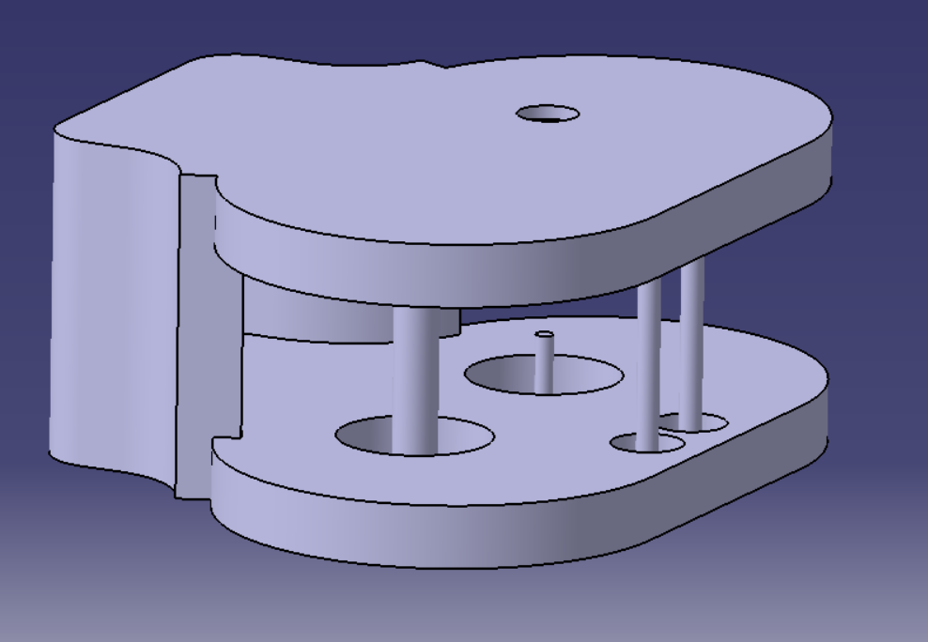

Figura 4.13. Vedere isometrică a carcasei gripper-ului

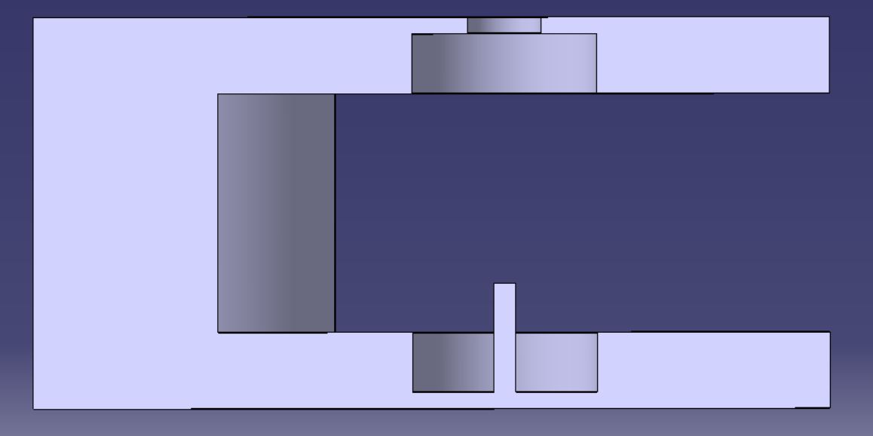**4.4. Asamblarea primului prototip**

Figura 4.14. Vedere în secțiune a zonei unde urmează a fi montat primul element cinematic

Primul pas în asamblarea acestui prototip îl reprezintă instalarea unor rulmenți axiali în partea inferioară și superioară a carcasei, rolul lor principal fiind acela de a prelua sarcinile axiale dezvoltate în angrenaj. În cadrul figurii 4.15 se poate obseva instalarea acestora în alezajelele realizate anterior. Aceste alezaje sunt executate pe o adâncime mai mică decât lățimea rulmențiilor cu scopul de a evita frecarea între piese și carcasă. Acest aspect este obsevabil în cadrul figurilor 4.16 și 4.17.

Cel de-al doilea pas presupune instalarea rulmențiilor radiali în alezajul executat în elementele cinematice, după modul în care a fost prezentat la începutul capitolului 4.

Lăsând la oparte faptul că în stagiul curent de prototipare, carcasa nu permite montarea decât dacă ar fi realizată din două părți, ultimul pas este reprezentat de instalarea ansamblului în carcasă, pe arborii acestuia lucru suprins în imaginea 4.18 cât și în secțiunea 4.19.

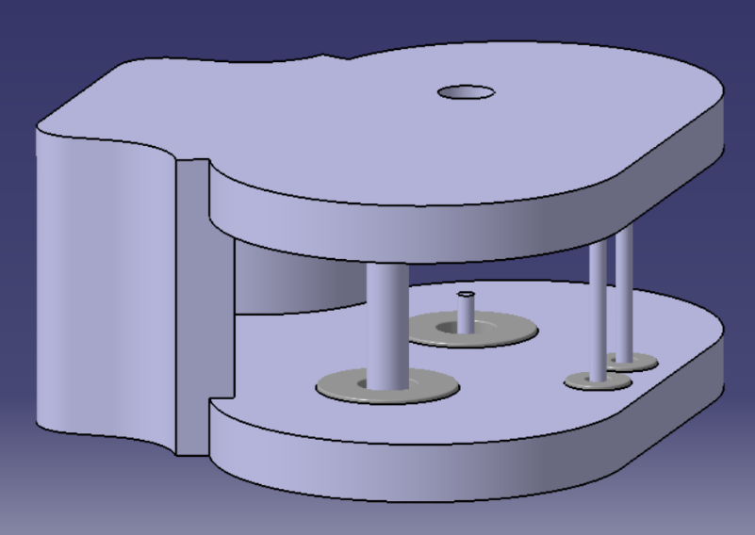

Figura 4.15. Vedere isometrică a carcasei cu rulmenții axiali instalați

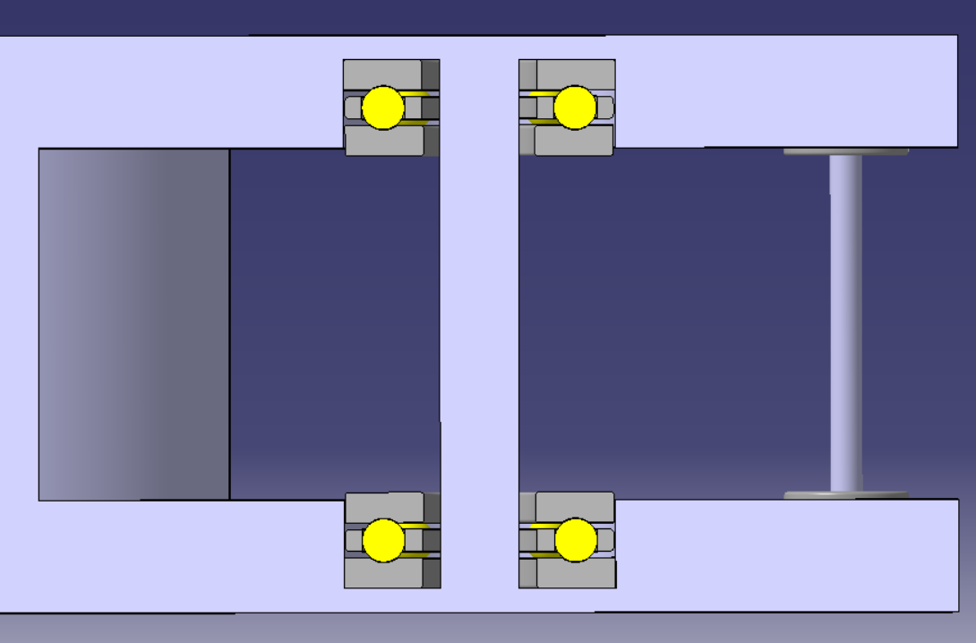

Figura 4.16. Vedere în secțiune a instalării rulmențiilor axiali, pe arborele primului elemenent cinematic

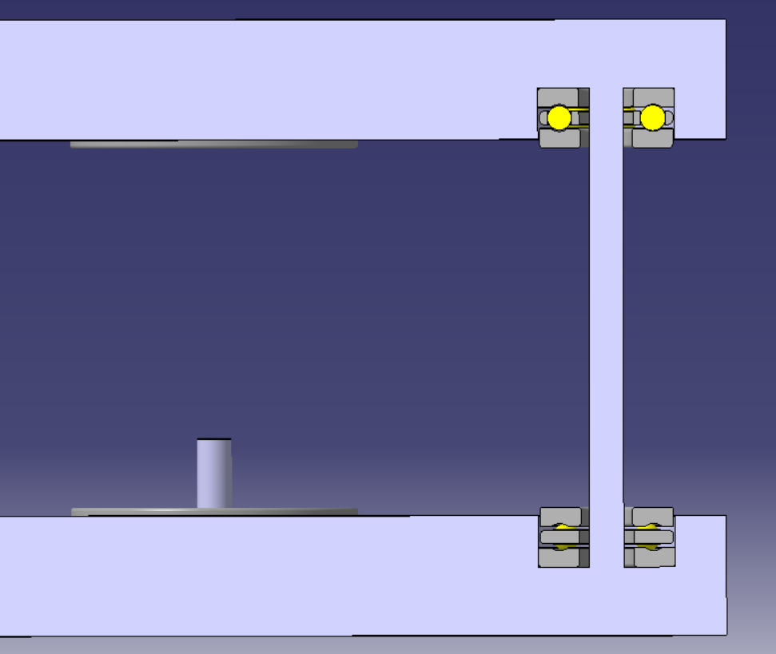

Figura 4.17. Vedere în secțiune a instalării rulmențiilor axiali, pe arborele celui de-al doilea element cinematic

Soluția completă în cadrul montării ansamblului principal în carcasă, reprezentând finalizarea primului prototip, este exemplificată în vederea isometrică din cadrul figurii 4.18, secțiuniile pe arbori din figuriile 4.19 și 4.20 , cât și în desenul de execuție realizat pentru unul din arborii pe care a fost montat primul element cinematic, prezentat în figura 4.21. În cadrul acestui desen de execuție este surprinsă funcționalitatea soluției propuse prin preluarea forțelor din angrenaj, eliminarea frecăriilor din mecanism cât și montarea corectă a rulmențiilor.

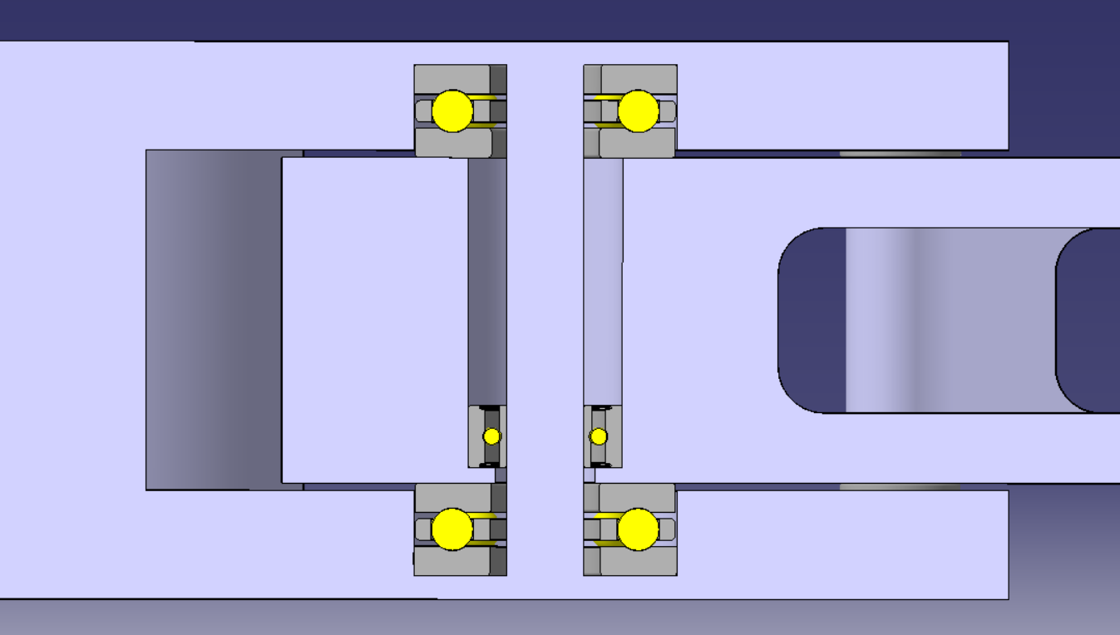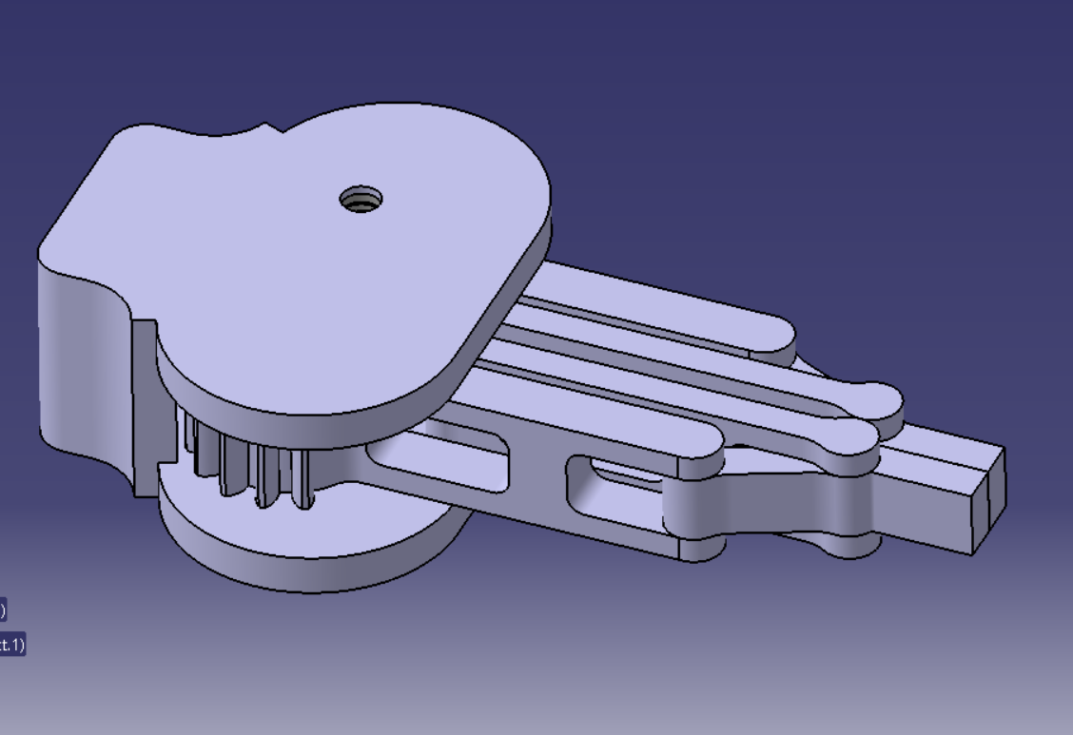

Figura 4.19. Secțiune pe arborele primului element cinematic, a gripper-ului asamblat

Figura 4.18. Vedere isometrică a primului prototip asamblat

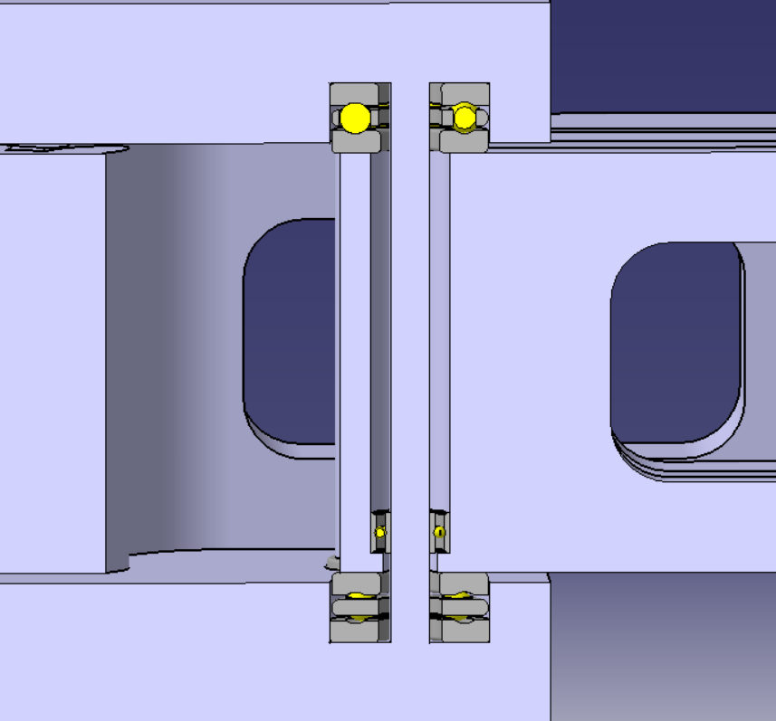

Figura 4.20. Secțiune pe arborele celui de-al doilea element cinematic, a gripper-ului asamblat

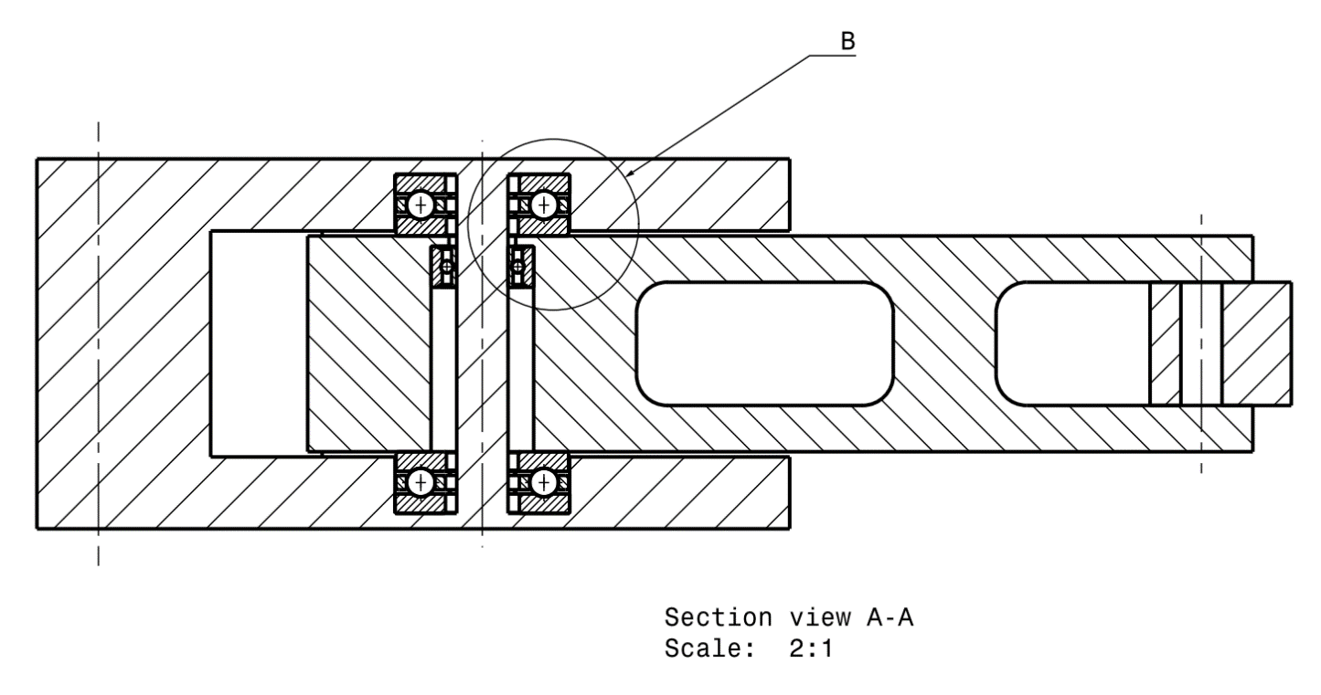

Figura 4.21. Desen de execuție. Secțiune pe arborele primului element cinematic la scara de mărire 2:1

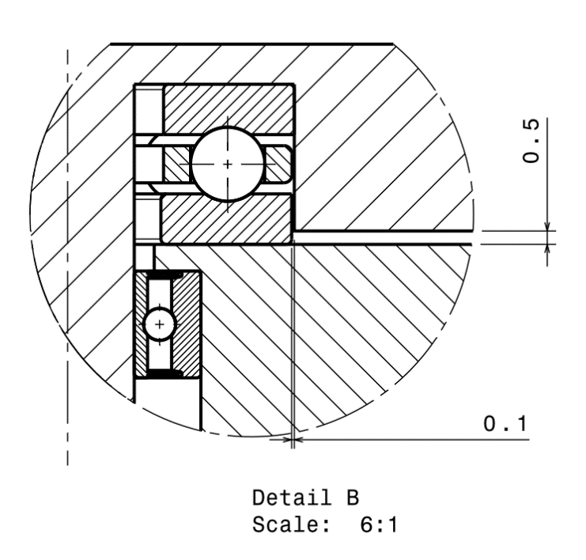

Figura 4.22. Detaliu al secțiunii pe arborele primului element cinematic. Soluție de asamblare

În cadrul detaliului surprins în figura 4.22 , se observă faptul că prezența unui spațiu de 0.5 mm între piesă și carcasă determină evitarea frecării dintre acestea. Totodată în timp ce colivia inferioară a rulmentului este fixată în alezaj, colivia superioară se rotește liber si permite executarea mișcarii principale de angrenare a întregului mecanism, fără frecare, datorat spațiului de 0.1 mm între colivie și peretele alezajului.

**5. Realizarea celui de-al doilea prototip**

Cel de-al doilea prototip aduce modificări majore în cadrul structurii carcasei cât si a elementelor cinematice ce alcătuiesc mecanismul principal de acționare a degetelor gripper-ului, cu scopul îmbunătățirii soluției curente din punct de vedere al funcționalității cât și din punct de vedere al facilitării realizării pieselor.

Decizia majoră o reprezintă eliminarea arborilor din cadrul carcasei gripper-ului și regândirea unei soluții alternative în asamblarea pieselor în aceasta. Hotărârea a fost luată deoarece soluția inițială, propusă în cadrul primului prototip și prezentată în cadrul subcapitolului 4.3, nu poate fi materializată așa cum se dorește. Componentele se vor realiza din acid polilactic, cunoscut și sub numele de PLA, în cadrul unei imprimante 3D. În funcție de producător și modul în care imprimantele 3D au fost configurate, acestea prezintă un anumit grad de precizie în printare. Din cauza lungimii mari a arborilor va exista o abatere mare de la cilindricitate, lucru ce va afecta asamblarea roțiilor dințate pe acestea și totodată angrenarea dintre ele.

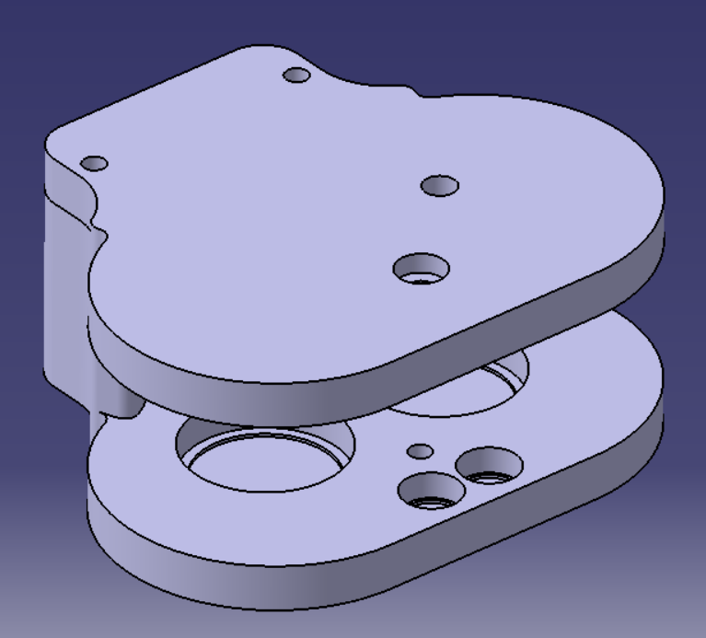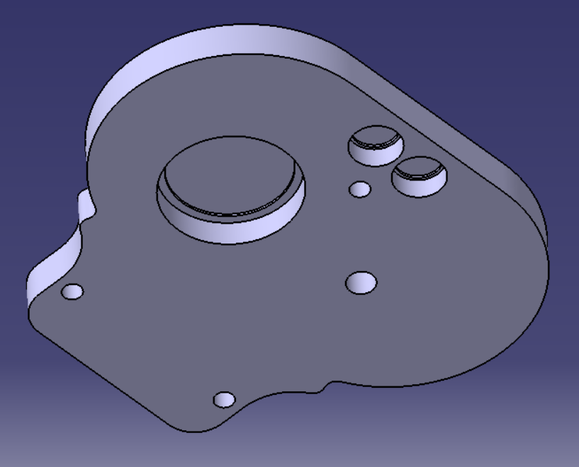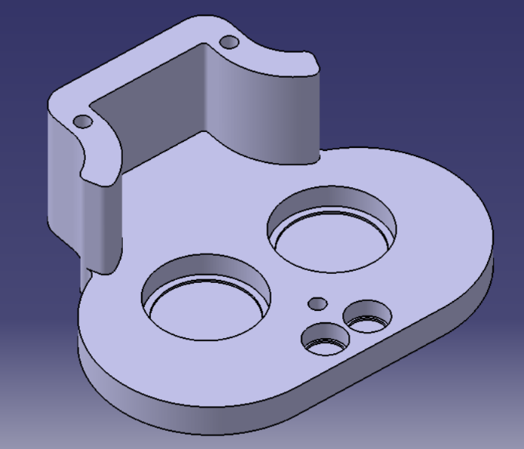

Figura 5.3. Ansamblul celor două carcase

Figura 5.2. Vedere isometrică a carcasei superioare

Figura 5.1. Vedere isometrică a carcasei inferioare din cadrul celui de-al doilea prototip

Din acest motiv, cât și cu scopul de a îmbunătății integritatea mecanismului și simplificarea procesului de asamblare a gripper-ului, am optat pentru soluția menționată anterior care poate fi observată în cadrul figurilor 5.1 și 5.2. În cadrul figuriilor sunt prezentate cele două componente ale carcasei, soluție ce permite asamblarea effector-ului, față de prototipul inițial în cadrul căruia aceasta nu exista. Ansamblul celor două carcase poate fi observat în figura 5.3.

**5.1. Reproiectarea elementelor cinematice ale mecanismului principal**

**5.1.1. Primul element cinematic**

Din cauza modificării carcasei prin eliminarea arborilor, elementele cinematice ce trebuiau montate pe arbori au suferit cele mai multe modificări.

În cadrul primului element cinematic s-a optat pentru eliminarea completă a alezajului executat în roata dințată și s-a adoptat integrarea arborelui în acesta, acțiune ce a determinat apariția unui extrud de formă cilindrică pe ambele părți ale roții dințate. Adițional s-a executat cate un extrud cilindric cu grosimea de 0.5mm pentru a facilita asamblarea rulmențiilor radiali astfel încât colivia interioară a acestora se sprijină pe “guler”.

Odată cu eliminarea alezajului, teoretic, ar trebui regândită o modalitate de asamblare a rulmențiilor axiali. Practic, s-a renunțat la utilizarea acestui tip de rulmenți încă de dinaintea considerării reproiectării elementelor cinematice. Motivul principal care a dus la eliminarea totală a rulmențiilor axiali este reprezentat de forțele axiale neglijabile, dezvoltate în angrenaj. Datorită profilului drept al dințiilor roților dințate dar și al capacității portante mici a gripper-ului care a fost gândit în aplicații colaborative, forțele axiale dezvoltate în angrenaj pot fi neglijate, astfel încât utlizarea rulmențiilor radiali este suficientă pentru scopul proiectului.

O altă caracteristică importantă pe care acest protoip, al primului element cinematic, îl prezintă este prezența alezajelor pentru inter-conectarea elementelor cinematice.

Desenul de execuție al acestei piese se poate observa în cadrul planșei 1.

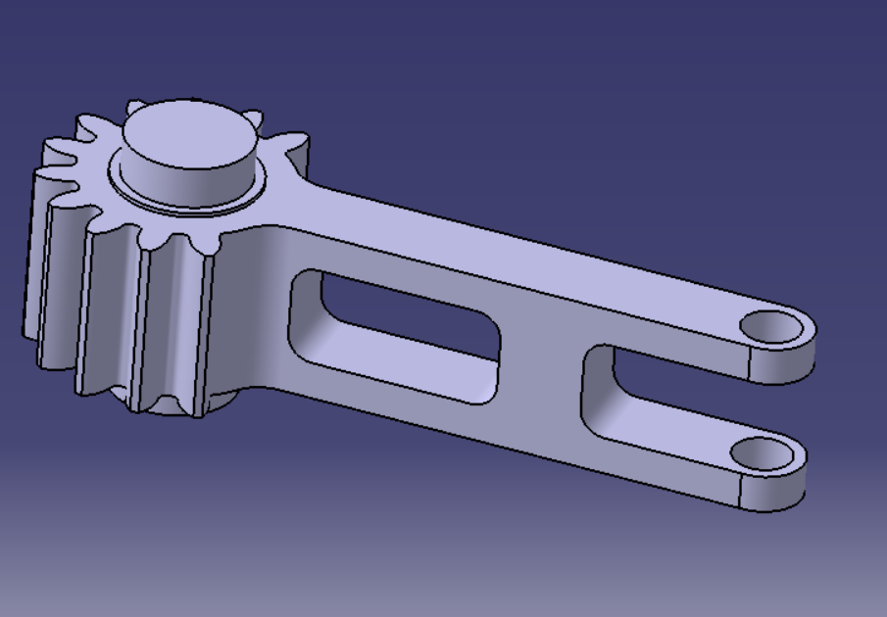

Figura 5.4. Vedere isometrică a primului element cinematic. Prototipul cu numărul 2

**5.1.2. Al doilea element cinematic**

Modificările aduse în cadrul celui de-al doilea protoip, pentru cel de-al doilea element cinematic sunt identice cu cele ale primului element cinematic. Adițional s-au executat două alezaje cu scopul inter-conectării elementelor cinematice.

**5.1.3. Al treilea element cinematic**

Cel de-al treilea element cinematic nu a suferit vreo modificare semnificativă. Singurele schimbări aduse acestei piese sunt reprezentate de redimensionări ale unor caracteristici definitorii pentru dimensiunea și aspectul general al componentei. S-au aplicat totodată cateva modificări ale unghiului degetelor pentru a asigura o suprafață paralelă cu celălalt deget, în timpul acționării gripper-ului.

S-a luat în considerare și alezarea găurilor deja existente la un diametru mai mare pentru a facilita conectarea elementelor cinematice între ele utlizând un ansamblu de tip știft-bucșă.

Figura 5.6. Vedere isometrică a celui de-al treilea element cinematic. Prototipul numărul 2

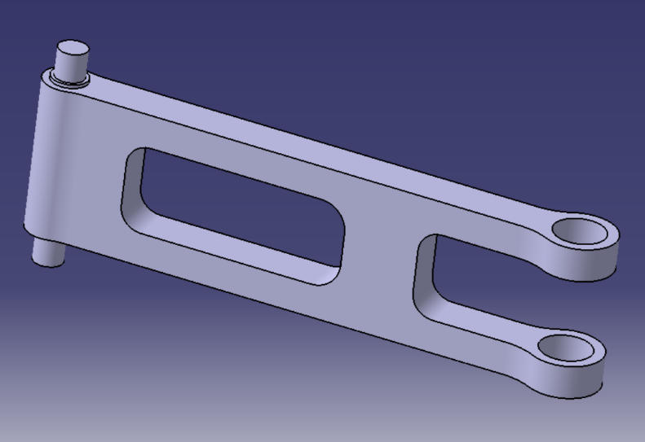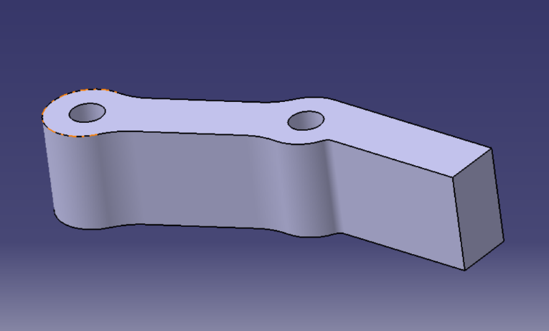Desenele de execuție ale acestor piese se regăsește în Planșa 2 și Planșa 3.

Figura 5.5. Vedere isometrică a celui de-al doilea element cinematic. Prototipul numărul 2

**5.1.4. Carcasa inferioară și superioară**

Adițional informațiilor furnizate în legătură cu reproiectarea carcasei la începutul celui de-al cincilea capitol, se face cunoscută soluția gândită în cadrul asamblării rulmențiilor radiali în alezajele executate în cadrul celor două părți ale carcasei. Similar cu extrudarea unor “gulere” pe cele două fețe ale elementelor cinematice, în alezajele carcasei se întâlnește aceeași caracteristică.

Realizarea găurilor în cadrul celor două componente ale carcasei este esențială pentru a facilita asamblarea acesteia. Găurile sunt realizate la dimensiunea M4, pentru a facilita filetarea acestora cu ajutorul șuruburilor autofiletante ce urmează a fi înșurubate.

Cele trei găuri sunt amplasate pe suprafața carcasei astfel încât asamblarea este realizată într-un mod optim, mecanismul este funcțional iar șuruburile nu interferează cu restul pieselor în executarea mișcării principale de rotație al mecanismului.

Modificările aduse în cadrul carcasei sunt exemplificate în cadrul a două desene de execuție prezentate în Planșa 4 pentru carcasa inferioară, respectiv Planșa 5 pentru carcasa superioară.

**5.2. Asamblarea celui de-al doilea prototip**

Datorită modului în care componentele gripper-ului au fost reproiectate, asamblarea acestuia este mult mai ușoară față de primul prototip.

Primul pas îl reprezintă asamblarea rulmențiilor radiali în alezajele executate în carcasa inferioară exemplificat în cadrul figurii 5.7, de mai jos.

Următoarea etapă presupune fixarea primului și celui de al doilea element cinematic, pentru fiecare dintre cele două grupe cinematice, în carcasa inferioară prin intermediul rulmențiilor, surprins în cadrul figurii 5.8. Primele două elemente cinematice sunt apoi inter-conectate cu cel de-al treilea element cinematic, degetul, prin intermediul ansamblului bucșa – știft, menționat anterior. Acest ansamblu poate fi observat în cadrul figurii 5.9 în vedere isometrică, și în figura 5.10 în secțiune, unde fiecare element este colorat pentru a evidenția ansamblul.

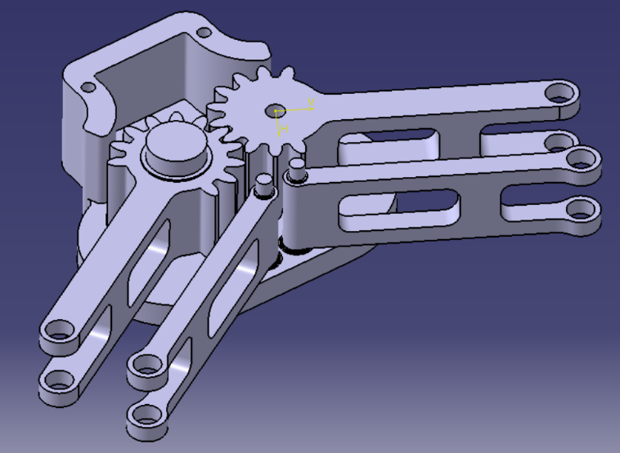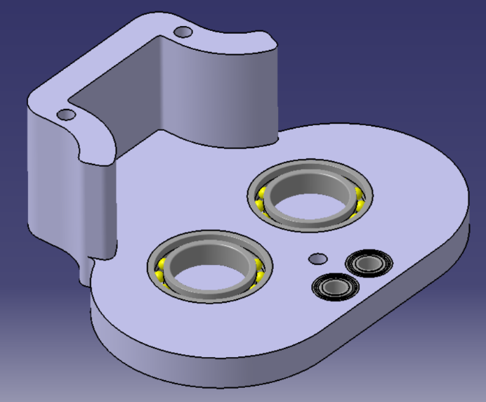

Figura 5.8. Vedere ismetrică a carcasei inferioare cu primele două elemente cinematice instalate

Figura 5.7. Vedere isometrică a carcasei inferioare cu rulmenții instalați

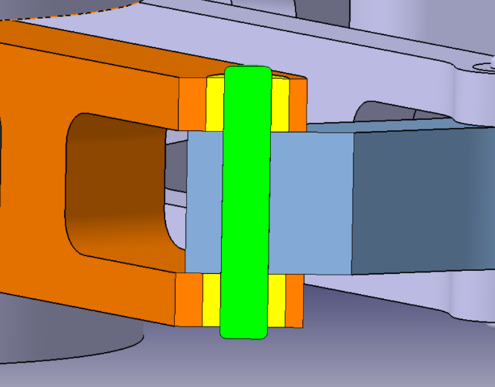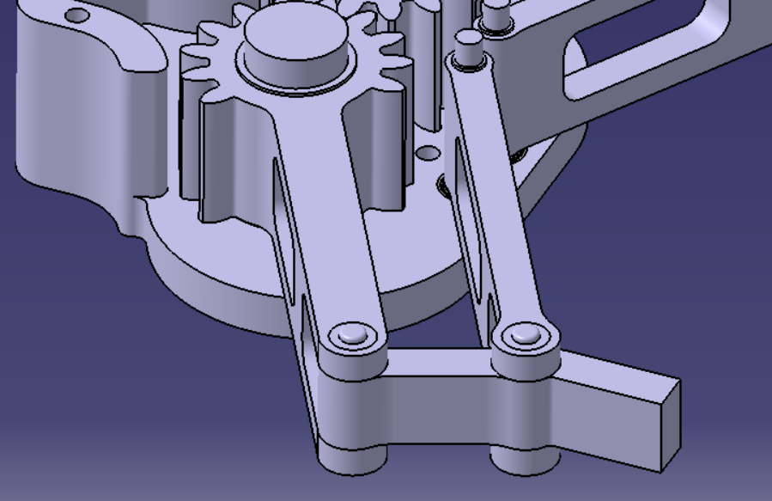

Figura 5.9. Vedere isometrică a ansamblului știft - bucșă

Figura 5.10. Vedere în secțiune a ansamblului știft - bucșă

Principiul de funcționare al ansamblului știf – bucșa, presupune montarea bucșelor, prin intermediul unor ajustaje cu strangere, în alezajele primului si celui de-al doilea element cinematic. Cele trei elemente cinematice sunt apoi asamblate în așa fel încât să existe coaxalitate între alezajele primelor două elemente cinematice și alezajele celui de-al treilea element cinematic. Din cauza ajustajului cu joc între știfturi și bucșe, știfturile trec ușor prin acestea, în timp ce se fixează în cel de-al treilea element cinematic prin intermediul unui ajustaj cu strângere. Sțifturile și bucșele s-au executat pe CNC astfel încât știfturile prezintă o abatere superioara de 0.01 mm iar bucșele o abatere superioară de 0.03 mm.

Așadar avem ajustaj cu strângere între bucșe și primele două elemente cinematice, ajustaj cu strângere între știft și al treilea element cinematic și ajustaj cu joc între știft și bucșe, pentru fiecare dintre cele patru ansambluri de acest tip.

Acest ansamblu permite realizarea mișcării degetului fără frecări semnificative.

Pasul final presupune asamblarea rulmențiilor în alezajele carcasei superioare după care aceasta vine fixată cu șuruburi autofiletante M4. Stagiul final în asamblarea gripper-ului poate fi observată în cadrul figurii 5.11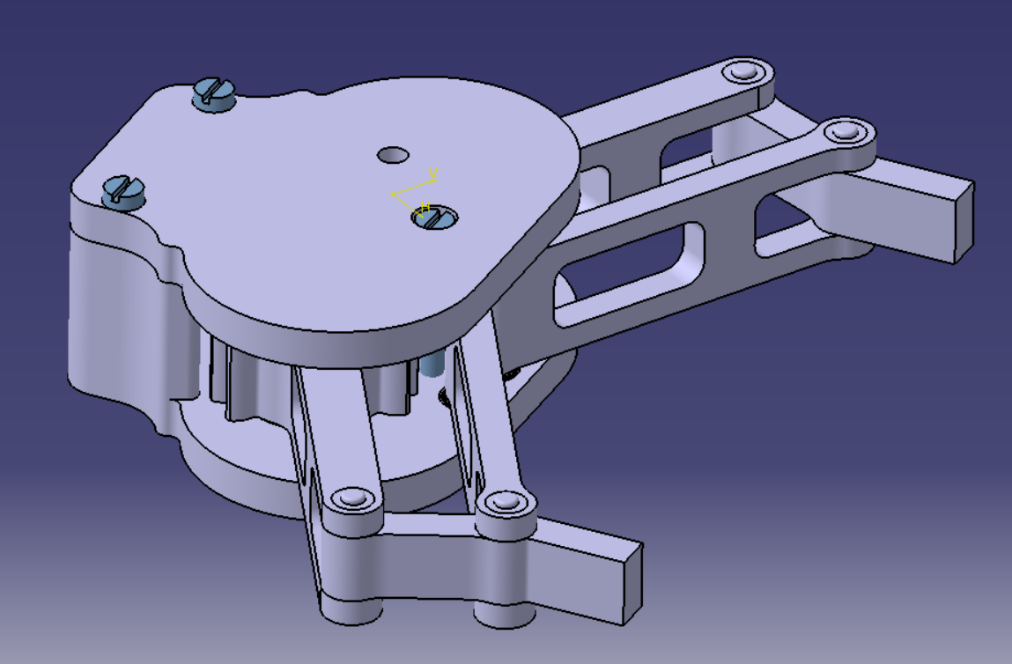.

Figura 5.11. Vedere isometrică a ansamblului final al gripper-ului din cadrul celui de-al doilea prototip.

**6. Alegerea servo - motorului**

Luând în considerare faptul că proiectarea gripper-ului are ca scop prezentarea funcționalității acestuia în cadrul unor aplicații de “pick and place”, s-a hotărât că o capacitate portantă de 200g este suficientă.

Așadar înainte de alegerea servo-motorului trebuie stabilit momentul necesar pentru ca motorul să poată suporta atât capacitatea portantă maximă cât și greutatea mecanismului principal de acționare al degetelor. Înainte de realizarea calculelor necesare, avem nevoie de anumite valori specifice:

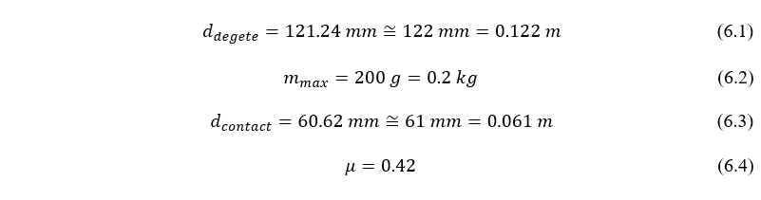

unde: $d_{degete}$ reprezintă deschiderea maximă dintre degetele gripper-ului, $m_{max}$ este greutatea maximă a corpului manipulat (capacitate portantă), $d_{contact}$ reprezintă distanța din centrul corpului manipulat la punctul de contact dintre gripper și obiect, care se va înregistra atunci când deschiderea dintre degetele gripper-ului este maximă, iar $μ$ este coficientul de frecare al materialului din care este realizat gripper-ul, PLA (acid polilactic).

Deschiderea maximă dintre degete $d_{degete}$ căt și distanța de contact $d_{contact}$ sunt exemplificate în cadrul figurii 6.1.

**6.1. Efectuarea calculelor**

Intr-o primă etapă se va efectua un calcul al forței minime necesare manipulării, fără a lua accelerația pe direcția de mișcare a gripper-ului și utilizând un factor de siguranță pentru a permite existența unei marje de eroare superioare în cadrul calculelor, prin urmare, a capacității portante a gripper-ului.

Pe baza acestui calcul determinăm apoi momentul minim necesar. Ulterior se recalculează forța și momentul minim necesar pe baza dimensiunilor mecanismului principal de acționare al degetelor.

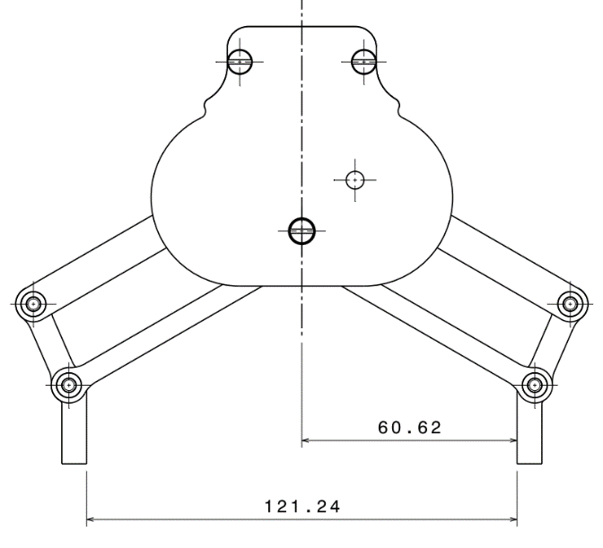

Figura 6.1. Exemplificarea deschiderii maxime $d_{degete}$ și a distanței de contact $d_{contact}$

**6.1.1. Calcularea forței minime necesare manipulării**

Luănd în considerare faptul că degetele gripper-ului sunt paralele una față de alta iar forța aplicată de către acestea este perpendiculară pe suprafața obiectului manipulat avem următoarelele calcule:

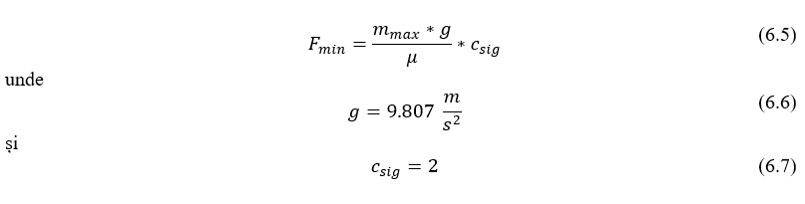

unde: $F_{min}$ este forța minimă necesară manipulării unei greutății de 0.2 kg, $g$ este accelerația gravitațională a pământului, iar $c_{sig}$ reprezintă coeficientul de siguranță.



Înlocuind atribuirile (6.2), (6.4), (6.6), (6.7), menționate anterior, în cadrul formulei (6.5) obținem:

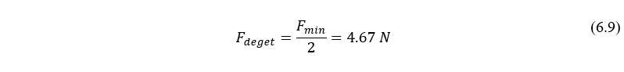

Pe baza rezultatului (6.8), putem calcula forța exercitată de către fiecare deget al gripper-ului:

**6.1.2. Calcularea momentului minim necesar**

Utilizând valoarea forței determinate în cadrul instanței (6.8) cât și valoarea diametrului de contact cunoscut din atribuirea (6.3) putem determina momentul minim necesar manipulării, cu ajutorul formulei:



unde: $M_{min}$ este momentul minim necesar.

În final, rezultatul formulei (6.4) este:



**6.1.3. Recalcularea momentului minim necesar**

În cadrul calculării realistice a momentului minim necesar, trebuie ținut cont atăt de punctul de aplicare al momentului și al forței, cât și de distanța dintre aceste două componente.

Așadar pentru a facilita determinarea momentului, s-a adoptat exemplificarea elementelor ce intră în calculul acestuia cu ajutorul unor scheme cinematice prezentate în cadrul figurii 6.2 și 6.3 ce reprezintă elementele mecanismului principal de acționare.

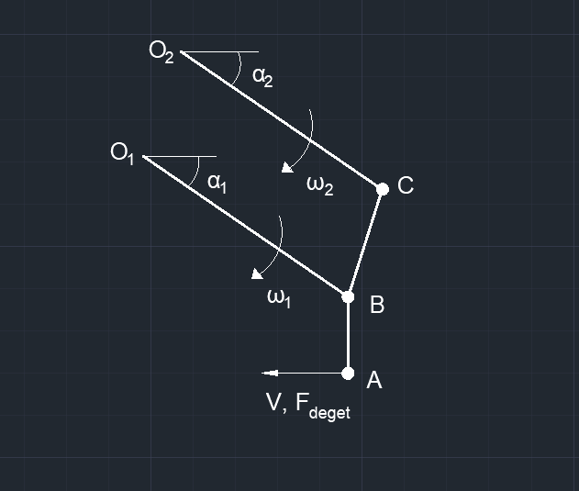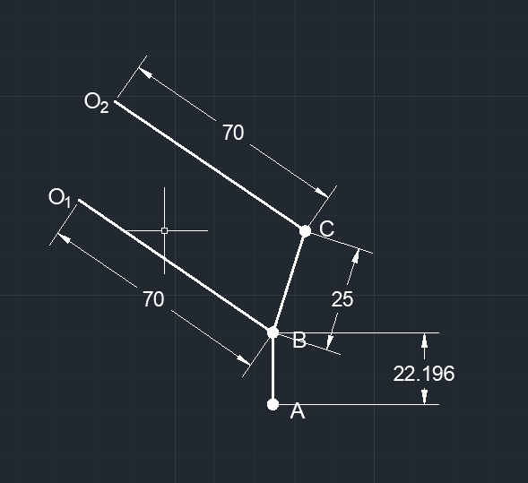

Figura 6.2. Schemă cinematică a mecanismului principal de acționare, mecanismul paralelogram.

Figura 6.3. Figurarea dimensiunilor elementelor cinematice

În cadrul figurii 6.3 sunt reprezentate dimensiuniile fiecărui element cinematic din cadrul mecanismului de acționare al gripper-ului, în timp ce în figura 6.2 avem, în primul rând, forța cu care fiecare deget acționează asupra obiectului manipulat $F_{deget}$, punctele de acționarea ale momentelor forței $F_{deget}$ și anume $O_{1}$ și $O_{2}$, unde $O_{2}$ este poziționat pe axul servo – motorului. $ω_{1}$ și $ω_{1}$ sunt vitezele unghiulare, $V$ este viteza de închidere a gripper-ului iar $α_{1}$ și $α_{1}$ reprezintă atât unghiurile corespunzătoare deschiderii gripper-ului cât și unghiurile dintre vectorul forță $F_{deget}$ și brațele forței, $O_{1}B$ și $O_{2}C$.

Cursa maximă a gripper-ului este de 60 de grade. Atunci când degetele gripper-ului se ating, deci gripper-ul este închis, dreapta suport (a forței cu care acționează degetele effectorului) ce are originea în axul servo-motorului, face cu orizontala, un unghi de 90 de grade, iar atunci când distanța dintre degete este maximă, deci gripper-ul este deschis până la capăt de cursă, dreapta suport face cu orizontala un unghi de 30 de grade. Astfel cursa gripper-ului este de la 90 la 30 de grade. Acest aspect este surprins în cadrul figuriilor 6.3 respectiv 6.4.

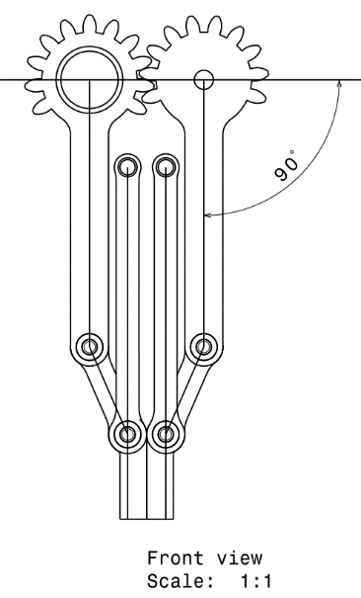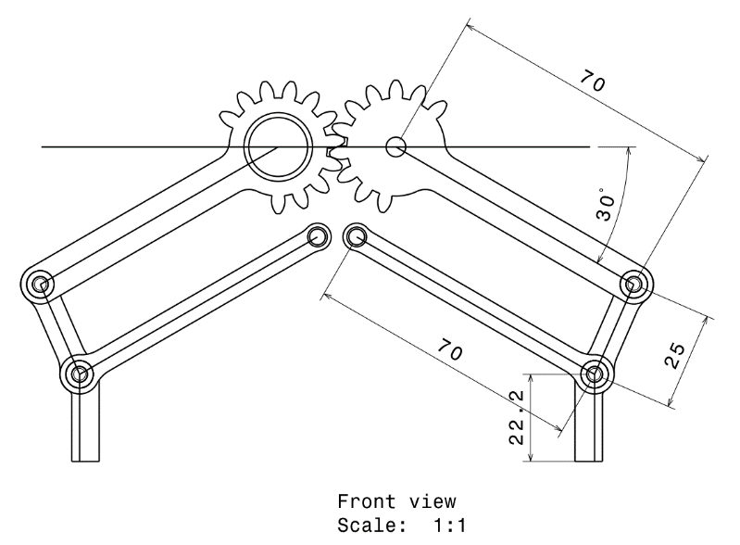

Figura 6.5. Reprezentare a limitei inferioare a cursei gripper-ului

Figura 6.4. Reprezentare a limitei superioare a cursei gripper-ului

Toate calculele cât și explicațiile anterioare sunt efectuate în cadrul grupului cinematic acționat de către servo – motor deoarece cele două mecanisme sunt identice ca dimensiune cât și mod de funcționare.

Pe baza schemelor cinematice prezentate în cadrul figuriilor anterioare extragem formula momentului minim necesar:

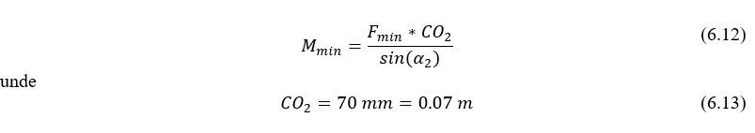

unde: $M_{min}$ este momentul minim necesar, $F_{min}$ este forța minimă necesară, ${CO}_{2}$ reprezintă brațul forței $F_{min}$ și $α_{2}$ este unghiul dintre vectorul forță $F_{min}$ și brațul forței, ${CO}_{2}$.

Prin înlocuire în cadrul formulei (6.12), se deduce faptul că momentul forței crește cu cât unghiul $α_{2}$ scade. Așadar, pentru a obține momentul minim necesar, acesta trebuie determinat în situația în care gripper-ul este cel mai soliticat, respectiv atunci când unghiul $α_{2}$ este minim:



Înlocuind (6.8), (6.13) și (6.14) în cadrul formulei (6.12), obținem momentul minim necesar al servo – motorului:



Așadar am determinat faptul că avem nevoie de un servo – motor ce dezvoltă un cuplu mai mare de $1.308 Nm$ adică aproximativ 14 kgf *cm.

**6.1.4. Determinarea vitezei optime de închidere a gripper-ului**

Cu cât timpul de închidere a gripper-ului este mai mic, cu atât manipularea se realizează într-un timp mai scurt. Prin selectarea unui timp optim de închidere a gripper-ului de 0.5 secunde și totodată luând în considerare cursa gripper-ului de 60 de grade avem:

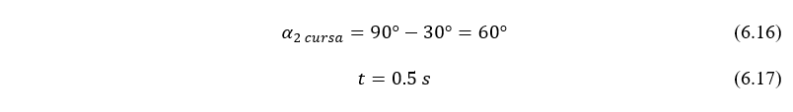

unde: $α_{2 cursa}$ este cursa gripper-ului iar $t$ reprezintă timpul optim de închidere a gripper-ului.

Pe baza schemei cinematice din cadrul figurii 6.2, avem formula vitezei liniare:

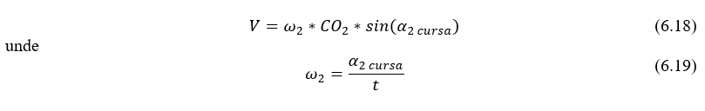

unde: $V$ este viteza liniară necesară, $ω_{2}$ este viteza unghiulară necesară, corespunzătoare servo – motorului.

Transformând rezultatul calculului (6.16) în radiani, obținem:

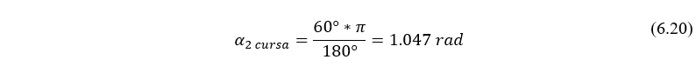

Înlocuind (6.17), (6.20) în cadrul formulei (6.19) obținem:

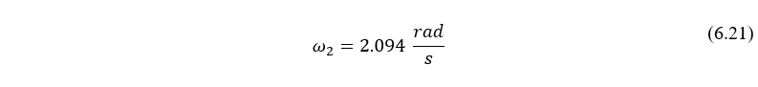

Deoarece:

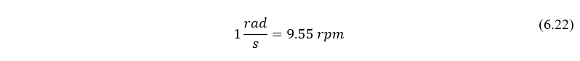

Formula (6.21) poate fi rescrisă ca:



Înlocuind (6.13), (6.20) și (6.21) în cadrul formulei (6.18) obținem:

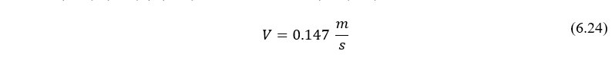

Așadar este nevoie de o viteza de $0.147 \frac{m}{s}$ pentru ca gripper-ul să parcurgă toată cursa de 60 de grade în 0.5 secunde.

**6.2. Calculul puterii necesare a motorului și selectarea acestuia**

Determinarea puterii necesare servo – motorului poate fi extrasă din cadrul formulei utilizate pentru determinarea momentului atunci când se cunoaște puterea acestuia și viteza unghiulară:

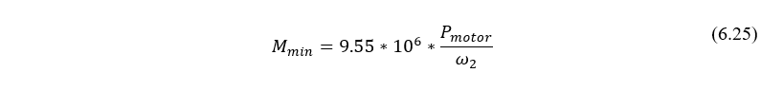

Rescriind formula (6.25) în funcție de $P_{motor}$ obținem:

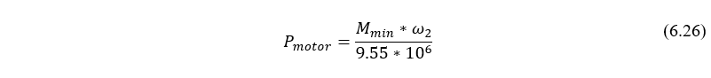

Înlocuind (6.15) și (6.21) în cadrul formulei (6.26) obținem:



Pe baza calculelor realizate anterior, în cadrul acestui capitol, am ajuns la selectarea servo – motorului Feetech FT5715M prezentat în cadrul figurii 6.6 și a cărui specificații sunt afișate în cadrul figurii 6.7

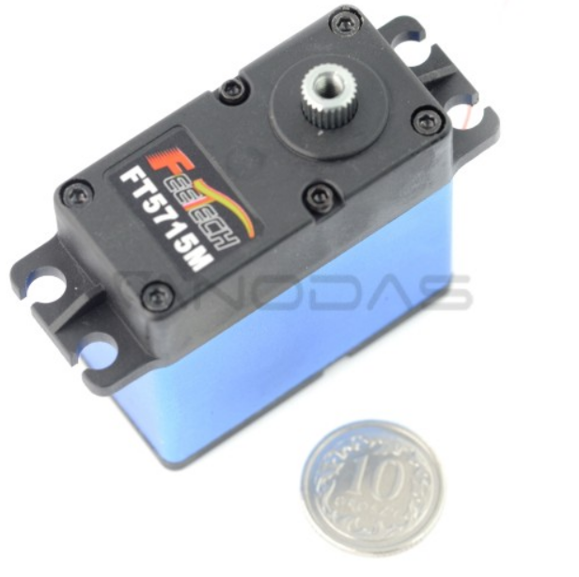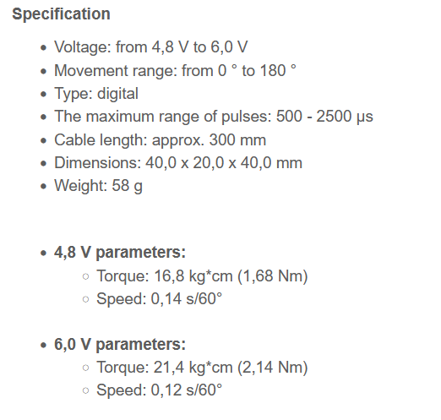

Figura 6.6. Mărimea servo – motorului raportată la o monedă

Figura 6.7. Specificațiile servo – motorului Feetech FT5715M

Pe baza informațiilor prezentate în figura 6.7 deducem următoarele:

* Momentul ce aduce motorul într-un punct de stop este de 1.68 Nm, mai mare decât cei 1.31 Nm necesari. Dacă alimentăm la 6 volți, avem un cuplu limită mult mai mare de 2.14 Nm.
* Motorul execută o rotație de 60 de grade în 0.14 secunde, ceea ce este mult mai rapid decât ce ne-am propus anterior (60 de grade în 0.5 secunde).
* Servo – motorul are o cursă de 180 de grade în ambele sensuri de rotație, lucru ce denotă faptul că NU execută o mișcare continuuă de 360 de grade și deci acesta prezintă un element pe post de limitator de cursă.

Diferența între un servo – motor de poziție (cu limitator de cursă) și un servo – motor cu rotație continuuă (făra limitator de cursă) se poate observa în figuriile 6.8 și 6.9.

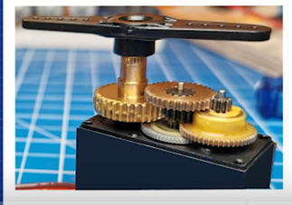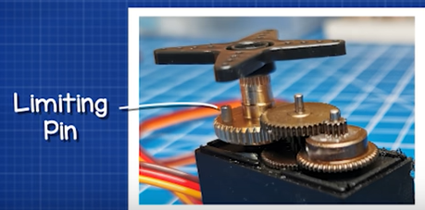

Figura 6.9. Servo – motor fără limitator de poziție. Servo cu rotație continuuă.

Figura 6.8. Servo – motor cu limitator de cursă. Servo de poziție.

**7. Calculul forțelor din angrenaj**

Scopul principal pe care îl urmărim în cadrul calculului forțelor din angrenaj este de a ajunge la calculul forțelor preluate de către rulmenți. Forțele radiale în rulmenți, determinate pe această cale vor servi în cadrul verificării rulmențiilor.

Pe baza calculelor realizate în capitolul 6, cunoaștem deja momentul minim necesar pentru manipularea unei capacități portante de 200 g. În cadrul acestui capitol notăm momentul în următorul mod:

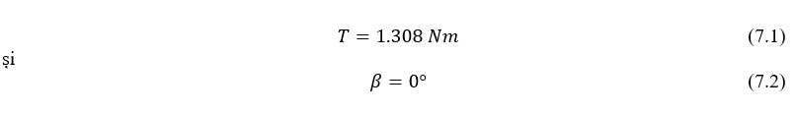

unde: $β$ reprezintă unghiul profilului roților dințate. Deoarece roțile angrenajului sunt cilindrice cu dinți drepți, profilul este drept deci prin urmare unghiul este de 0 grade.

Începem cu determinarea forțelor tangențiale prezente în cadrul angrenajului roților dințate, realizând următoarele calcule:

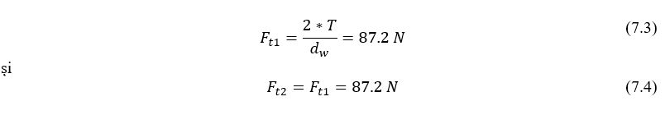

unde: $F_{t1}$, $F_{t2}$ sunt forțele tangențiale corespunzătoare primei roți dințate, respectiv celei de-a doua roți dințate, $T$ este momentul minim din formula (7.1) iar $d_{w}$ reprezintă diametrul cercului de rostogolire al roților dințate din formula (4.1).

Continuăm cu determinarea forțelor radiale din angrenaj, utilizând formulele următoare:

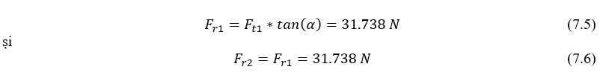

unde: $F_{r1}$, $F_{r2}$ sunt forțele radiale corespunzătoare primei roți dințate, respectiv celei de-a doua roți dințate iar $α$ reprezintă unghiul de angrenare dintre dinții roțiilor dințate cunoscut ca fiind egal cu 20 de grade în cadrul subcapitolului 4.1.

Forțele axiale s-au determinat cu ajutorul calculelor următoare:

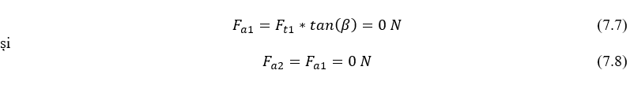

unde: $F_{a1}$, $F_{a2}$ sunt forțele axiale corespunzătoare celor două roți dințate iar $β$ este unghiul profilului roților dințate.

Rezultatul calculelor (7.7) și (7.8) este justificat de faptul că roțile dințate au un profil drept al dinților și deci forțele axiale dezvoltate în cadrul angrenării sunt neglijabile față de un angrenaj cu roți dințate a căror dinți prezintă un profil înclinat.

În final se calculează forțele normale din angrenaj cu ajutorul formulelor:

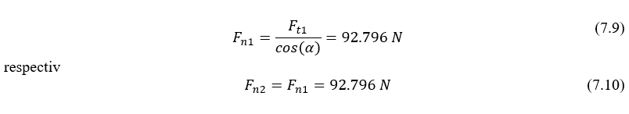

unde: $F_{n1}$, $F_{n2}$ reprezintă forțele normale din angrenaj corespunzătoare celor două roți dințate.

Adițional putem calcula puterea transmisă pe cei doi arbori ai roțiilor dințate din angrenaj utilizând puterea servo – motorului necesară, deja determinată în calculul (6.27) și următoarele calcule:

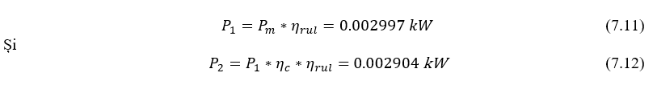

Unde: $P_{1}$, $P_{2}$ sunt puterile corespunzătoare primului, respecitv celui de-al doilea arbore, $η_{rul}$ reprezintă randamentul rulmențiilor cu bile selecționat pe baza tabelului 7.1 și $η_{c}$ care este randamentul angrenajului cu roți dințate cilindrice extras tot pe baza tabelului 7.1.

|  |  |  |
| --- | --- | --- |
| Tipul transmisiei | | $$η$$ |
| Transmisie prin curele trapezoidale | | 0.92 ... 0.94 |
| Angrenaje cu roți dințate cilindrice | | 0.96 ... 0.98 |
| Angrenaje cu roți dințate conice | | 0.94 ... 0.97 |
| Angrenaje melcate | $$z_{1}=1$$ | 0.70 |
| $$z_{1}=2$$ | 0.75 |
| $$z_{1}=3$$ | 0.82 |
| $$z_{1}=4$$ | 0.82 |
| Rulmenți | cu bile | 0.999 |
| cu role | 0.99 |

Tabel 7.1. Alegerea randamentelor în funcție de caracteristicile angrenajului și al rulmenților modificat după (Simion Haragâș, 2014)

Toate forțele determinate anterior sunt exemplificate în cadrul unui angrenaj, în cadrul figurii 7.1 de pe pagina următoare. În ciuda faptului că în figură este prezentat un angrenaj între două roți dințate cilindrice cu dinți înclinați, astfel încât sunt figurate și forțele axiale și totodată raportul de angrenare este diferit de cel prezent în cadrul angrenajului nostru (1:1), modul în care sunt prezentate restul forțelor cât și punctul de acționare al acestora pe angrenaj, este identic.

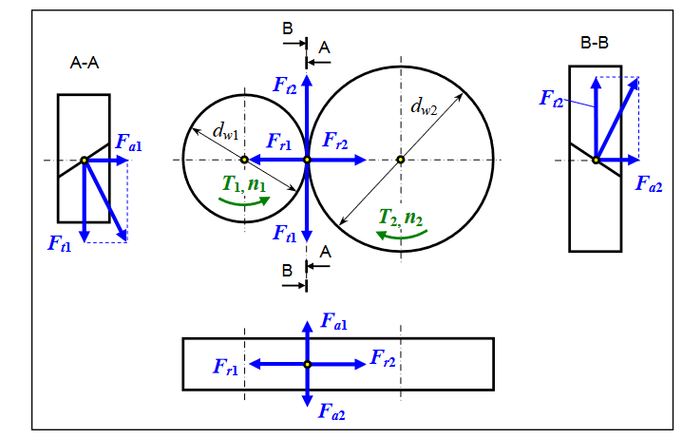

Figura 7.1. Exemplificarea forțelor ce acționează într-un angrenaj

**7.1. Calcule pentru rulmenți**

Rulmenții utilizați în cadrul gripper-ului au fost selectați în funcție de dimensiunile lor astfel încât aceștia pot fi asamblați. Dimensiuniile carcasei în care aceștia sunt asamblați, cât și componentele ce vin asamblate în acesta au fost modificate pentru a satisface condițiile de compatibilitate cu rulmenții.

**7.1.1. Calculul reacțiuniilor pe arborele condus (secundar)**

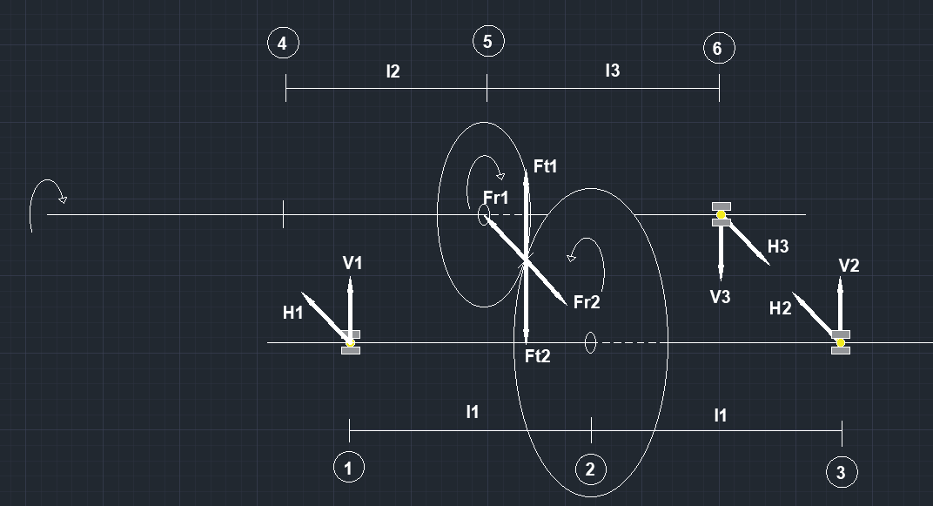Înainte de realizarea calculelor se va realiza o schemă detaliată a forțelor ce acționează asupra arborilor angrenajului. Aceasta este prezentată în cadrul figurii 7.2, de mai jos.

Figura 7.2. Schemă detaliată a forțelor ce acționează în cadrul angrenajului cu roți dințate cilindrice, cu dinți drepți. Raport de angrenare de 1:1.

Pe baza măsurătorilor efectuate în cadrul modelului 3D din Catia, cunoaștem următoarele valori:



Unde: $l_{1}$ reprezintă distanța dintre punctul de acționare al forțelor în rulment și punctul de acționare al forțelor în roata dințată montată pe arborele secundar.

Pentru a simplifica procesul de calcul al forțelor în rulmenți, s-a adoptat realizarea unei scheme de încărcare pentru arborele secundar, prezent în figura 7.3. În partea de sus a imaginii este reprezentată schema de încărcare în plan orizontal, iar în partea de jos în plan vertical.

În plan orizontal, avem următoarele ecuații de echilibru ale momentelor.

În punctul 1:

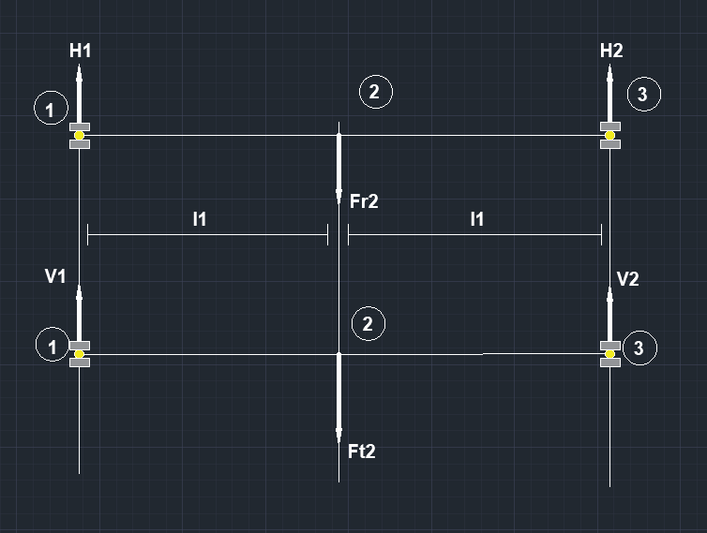

Figura 7.3. Schema de încărcare corespunzătoare arborelui condus (secundar).

unde: $F_{r2}$ este forța radială ce acționează în angrenaj determinată în cadrul formulei (7.6), $H_{2}$ este reacțiunea pe orizontală, în punctul 3.

Rescriind formula (7.14) în funcție de $H_{2}$ obținem:

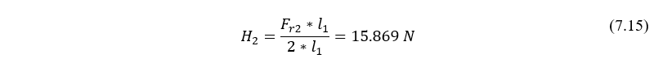

În punctul 3:



unde: $H_{1}$ este reacțiunea pe orizontală, în punctul 1.

Rescriind formula (7.16) în funcție de $H_{1}$ obținem:

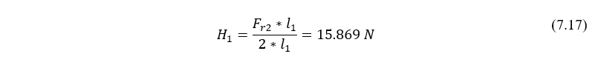

În plan vertical, avem următoarele ecuații de echilibru ale momentelor:

În punctul 1:



unde: $F_{t2}$ este forța tangențială ce acționează în angrenaj determinată în cadrul formulei (7.4), și $V_{2}$ este reacțiunea pe verticală, în punctul 3.

Rescriind formula (7.18) în funcție de $V_{2}$ obținem:

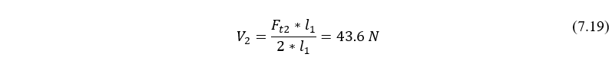

În punctul 3:



unde: $V_{1}$ este reacțiunea pe verticală, în punctul 1.

Rescriind formula (7.16) în funcție de $V_{1}$ obținem:

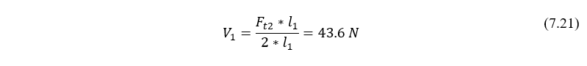

**7.1.2. Calculul reacțiuniilor pe arborele principal**

Pe baza măsurătorilor efectuate în cadrul modelului 3D din Catia, cunoaștem următoarele valori:

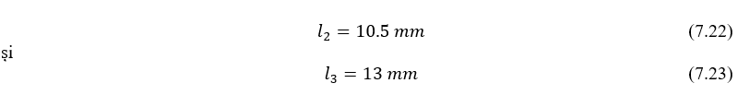

unde: $l_{2}$ reprezintă distanța dintre punctul de montare al servo - motorului și punctul de acționare al forțelor în roata dințată montată pe arborele principal, iar $l_{3}$ este distanța dintre punctul de acționare a forțelor în pinion și punctul de acționare al forțelor în rulmentul de pe arborele principal.

Pentru a simplifica procesul de calcul al forțelor în rulmenți, s-a adoptat realizarea unei scheme de încărcare pentru arborele principal, prezent în figura 7.4. În partea de sus a imaginii este reprezentată schema de încărcare în plan orizontal, iar în partea de jos în plan vertical.

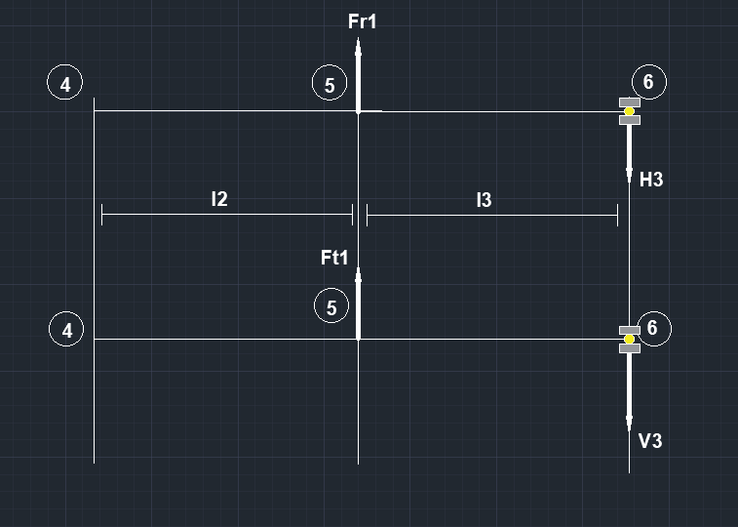

Figura 7.4. Schema de încărcare corespunzătoare arborelui principal.

În plan orizontal, avem următoarea ecuație de echilibru al momentului.

În punctul 4:



unde: $F_{r1}$ este forța radială ce acționează în angrenaj și este determinată cu ajutorul formulei (7.5) iar $H_{3}$ reprezintă reacțiunea pe orizontală în punctul 6.

Rescriind formula (7.24) în funcție de $H_{3}$ obținem:

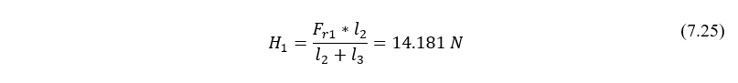

În plan vertical, avem următoarea ecuație de echilibru al momentului.

În punctul 4:



unde: $F_{t1}$ este forța tangențială ce acționează în angrenaj și este determinată cu ajutorul formulei (7.3) iar $V_{3}$ reprezintă reacțiunea pe verticală în punctul 6.

Rescriind formula (7.26) în funcție de $V_{3}$ obținem:



Într-un final putem determina forțele radiale din rulmenți cu ajutorul formulelor următoare:

Forțele radiale din rulmenții de pe arborele condus (secundar):

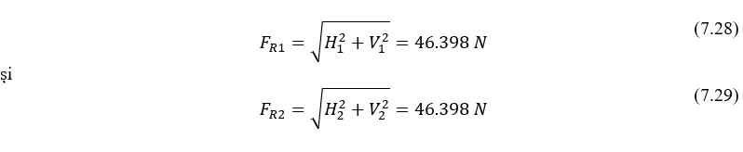

unde: $F_{R1}$ și $F_{R2}$ reprezintă forțele radiale pentru primul și al doilea rulment din cadrul arborelui secundar.

Forțele radiale din rulmenții de pe arborele principal:

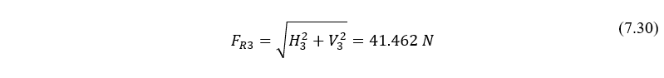

unde: $F_{R3}$ reprezintă forța radială din cadrul rulmentului pentru arborele principal.

**8. Verificarea rulmențiilor**

Rulmenții au fost selectați din cadrul catalogului pus la dispoziție de către cei de la SKF. Tot pe site-ul lor au fost puse la dispoziție modelele CAD.

Rulmenții selectați sunt rulmenți radiali cu bile, cu protecție metalică pe ambele părți:

Modelul W 638/4 – 2Z cu dimensiuniile:

* Diametru interior : 4mm
* Diametru exterior: 9mm
* Grosime: 4mm

Și specificațiile de performanță:

* Sarcina dinamică de bază: 0.364 kN
* Sarcina statică de bază: 0.114 kN
* Viteza de referință: 140 000 rot/min
* Viteza limită: 70 000 rot/min

Modelul 61802 cu dimensiuniile:

* Diametru interior : 15mm
* Diametru exterior: 24mm
* Grosime: 5mm

Și specificațiile de performanță:

* Sarcina dinamică de bază: 1.9 kN
* Sarcina statică de bază: 1.1 kN
* Viteza de referință: 60 000 rot/min
* Viteza limită: 38 000 rot/min

Sarcina dinamică de bază este sarcina teoretică pe care un rulment o poate suporta pentru o durată de viață estimativa de aproximativ un milion de revoluții.

Sarcina statică de bază este sarcina maximă suportată de către rulment, fără a se roti, la temperatura camerei și fără a rezulta deformații permanente asupra structurii acestuia sau fluctuații în performanță.

Viteza de referință este viteza la care rulmentul generează căldură, în timpul rotației, la fel de repede pe cât o disipă, astfel încât se menține o temperatură constantă de 70 de grade.

Viteza limită reprezintă viteza maximă la care rulmentul poate opera în așa fel încât temperatura generată nu atinge un punct critic (SKF, ****).

După realizarea calculelor rulmenții au fost verificați cu ajutorul aplicației SKF Bearing Select. În cadrul acestei aplicații se pot selecta rulmenții folosiți, modul în care aceștia sunt montați cât și forțele ce acționează asupra lor. Pe baza informațiilor furnizate, se întocmește un raport în cadrul căruia sunt prezentate informații legate de durata de viață și funcționalitatea rulmențiilor, cât și sugestii referitoare la modul în care durata de viață a acestora poate fi prelungită.

În cadrul figurii 8.1 este prezentată pagina principală a aplicației SKF Bearing Select.

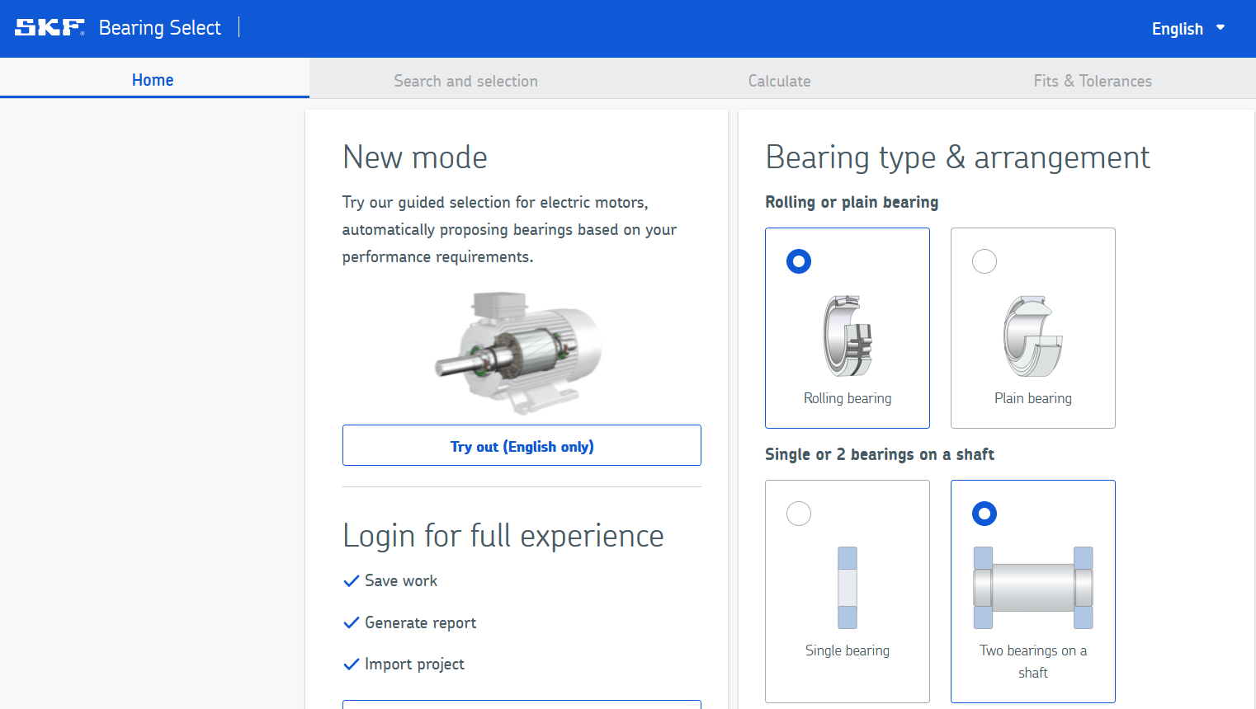

Figura 8.1. Pagina principală a aplicației SKF Bearing Select

Continuăm prin selectarea tipului de rulment și modului de montare pe arbore. Se dorește verificarea rulmențiilor pereche de pe arborele secundar.

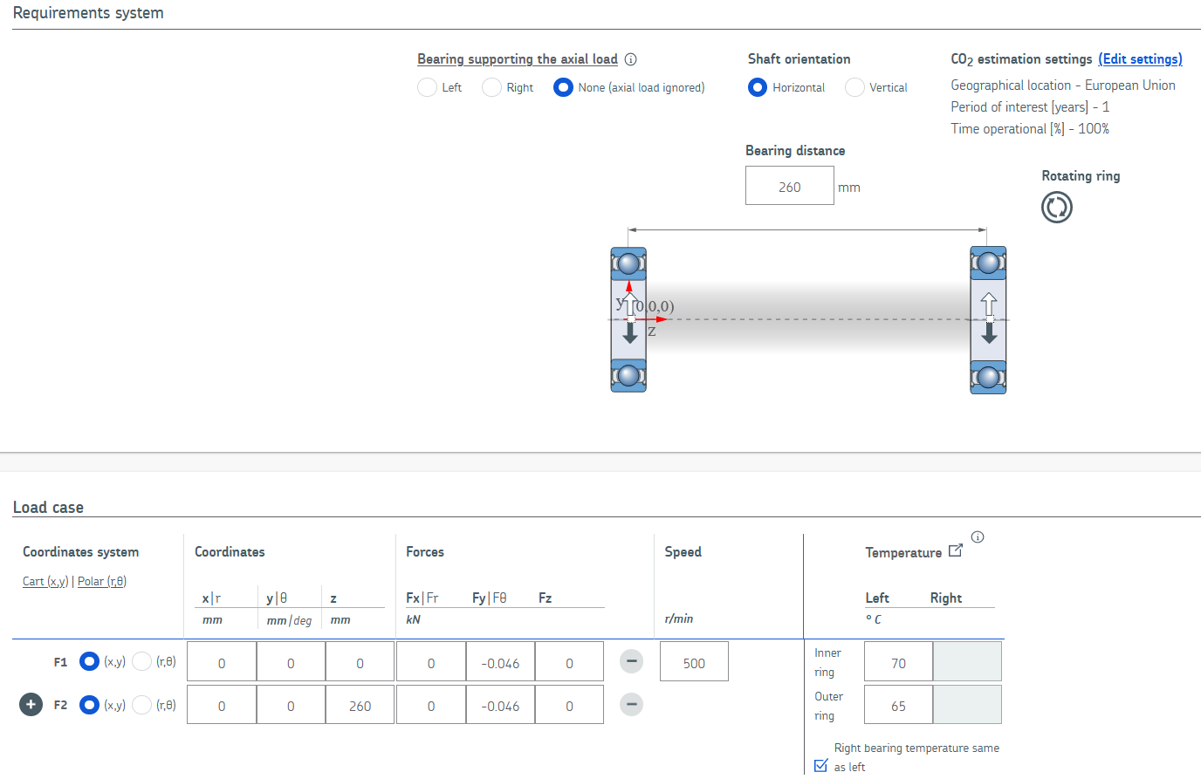În cadrul paginii “Search and selection” avem posibilitatea de a selecta tipul rulmențiilor instalați pe arbore sau dacă aceștia nu fac parte din catalogul SKF, se pot introduce dimensiuniile specifice în câmpurile puse la dispoziție. Deoarece în cazul nostru avem același tip de rulment radial cu bile, bifăm opțiunea “Right bearing same as left bearing”.

Figura 8.2. Prezentarea secțiunii “Calculate” din cadrul aplicației SKF Bearing Select.

Mai departe ajungem la secțiunea “Calculate” în cadrul căreia, în partea de sus a paginii, putem introduce distanța dintre punctele de acțiune ale forțelor în rulmenți, în cazul nostru aceasta fiind de 260 mm, extrasă din desenul de ansamblu. Suplimentar, în cazul de față, bifăm opțiunea care neglijează forțele axiale “None (Axial load ignored)”.

Mai jos introducem forțele ce acționează pe rulmenți, în cazul nostru, două forțe radiale perpendiculare pe axul arborelui pe care sunt montate, transformate din N în kN, exemplificat în figura 8.2.

Aplicația calculează și furnizează informații în legătura cu verificăriile realizate, atenționând acolo unde ceva nu este în regulă. Cu semn de excalamare albastru sunt simbolizate sugestii pentru îmbunătățirea duratei de viață a rulmențiilor în timp ce cu verde sunt reprezentate considerații legate de calculele furnizate. Turația arborelui a trebuit modificată de la 20 rpm la 500 rpm deoarece apăreau erori legate de vâscozitatea scăzută a lichidului la viteza respectivă.

Observăm aceste aspecte în figura 8.3.

În cadrul secțiunii “Fits and Tolerances” aplicația ne sugerează ajustaje pe baza informațiilor introduse anterior. Astfel programul sugereaza un ajustaj intermediar M7/h6 pentru ambii rulmenți

Acestea au fost utilizate în cadrul desenelor de execuție din cadrul capitolului 5 unde a fost luat în considera un ajustaj intermediar cu strângere mică în cadrul stabilirii abaterilor pentru alezajele din carcase, cât și arborii primelor elemente cinematice din mecanismele de acționare.

Prezentarea secțiunii este realizată în cadrul figurilor 8.4 și 8.5.

Aceeași verificare s-a efectuat și în cadrul rulmentului W 638/4 – 2Z.

Pe baza acestor informații furnizate în cadrul programului se va genera un raport pe care îl voi atașa la sfărșitul lucrării pentru ambele tipuri de rulmenți în cadrul anexei 1 și 2.

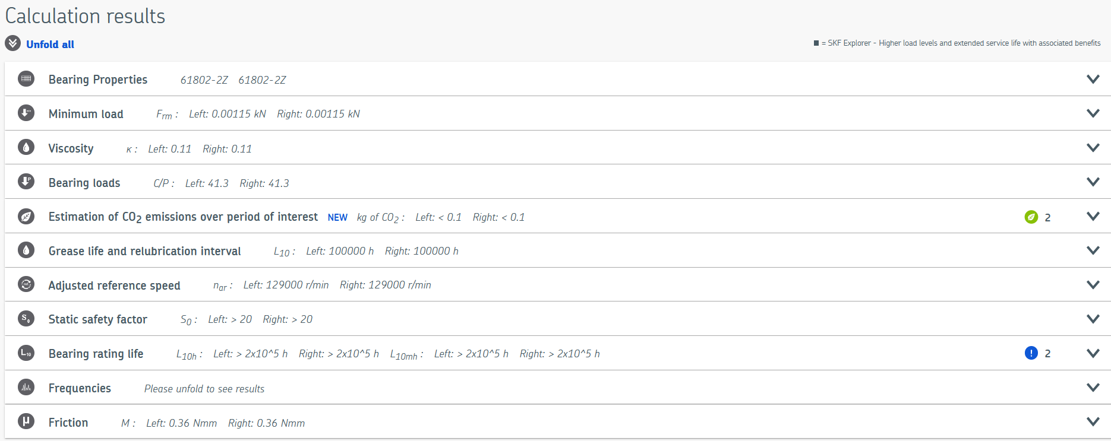

Figura 8.3. Afișarea rezultatelor în urma calculelor realizate de aplicație

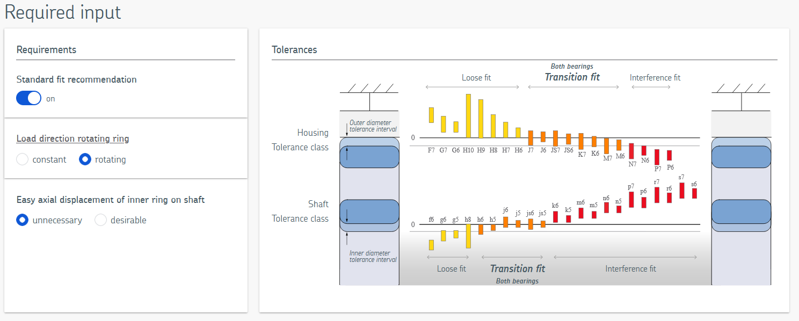

Figura 8.4. Prezentarea secțiunii “Fits and tolerances” din cadrul aplicației.

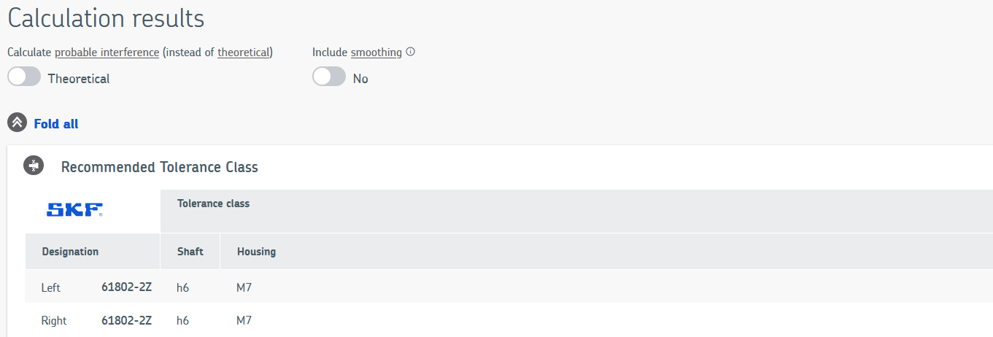

Figura 8.5. Furnizarea ajustajului de către program în urma calculelor anterioare

**9. Calculele tehnologice pentru realizarea bucșelor**

În cadrul acestui capitol se va prezenta traseul tehnologic urmat în realizarea bucșelor ce trebuie montate în ansamblul știft – bucșă din cadrul gripper-ului.

Se va începe prin prezentarea prelucrărilor efectuate asupra bucșei, din punctul de start unde avem materia primă și până la obținerea produsului final, în ordinea efectuării acestora. Prelucrările vor fi sintetizate în cadrul tabelului 9.1.

Tabel 9.1. Prezentarea prelucărilor asupra bucșei modificat după (Sever-Adrian Radu, 2020)

|  |  |  |  |  |
| --- | --- | --- | --- | --- |
| Nr. Crt | Denumire  Operație | Schița Operației | Mașina-  unealtă | SDV  (Scule , dispozitive  Verificatoare) |
| 1 | Planare Frontal  IT 10 |  | Strung CNC | S: cuțite cu plăcuță din carbură metalică  D: universalul cu 3 bacuri  V: șubler |
| 2 | Strunjire de degroșare  IT12 |  | Strung CNC | S: cuțite cu plăcuță din carbură metalică  D: universalul cu 3 bacuri  V: șubler |
| 3 | Strunjire de finisare și teșire exterioară a capătului I  IT 7 |  | Strung CNC | S: cuțite cu plăcuță din carbură metalică  D: universalul cu 3 bacuri  V: șubler |
| 4 | Realizarea găurii de centrare pentru găurire  IT 12 |  | Strung CNC | S: burghiu de centruire  D: universalul cu 3 bacuri  V: șubler |
| 5 | Găurire  IT 11 |  | Strung CNC | S: burghiu elicoidal  D: universalul cu 3 bacuri  V: șubler |
| 6 | Alezare de finisare a găurii  IT 6 |  | Strung CNC | S: alezor  D: universalul cu 3 bacuri  V: șubler |
| 7 | Teșire interioară a capătului I |  | Strung CNC | S: cuțite cu plăcuță din carbură metalică  D: universalul cu 3 bacuri  V: șubler |
| 8 | Debitare și teșire exterioară a capătului II |  | Strung CNC | S: cuțite cu plăcuță din carbură metalică  D: universalul cu 3 bacuri  V: șubler |
| 9 | Teșire in terioară a capătului II |  | Mașina de găurit manuală | S: teșitor  D: mandrină  V: șubler |
| 10 | Control intermediar | Se verifică cotele obținute din operațiile precedente |  | V: șubler |

Pe lângă generarea etapelor tehnologice parcurse în realizarea bucșei, s-a mai propus și calcularea timpului total de prelucrare a piesei. Aceasta se poate realiza cu ajutorul aplicației CoroGuide pusă la dispoziție de către Sandvik. În cadrul acestei aplicații se furnizează informații vitale în legătură cu avansul de lucru, turația, viteza de așchiere, adâncimea de așchiere, lungimea de bază prelucrată cât și timpul de bază pentru fiecare etapă tehnologică în parte. La final se recomandă chiar și sculele necesare prelucrării, pe baza specificațiilor mașinii de prelucrat și a materialului semi – fabricatului.

Din nefericire, datorită dimensiuniilor mici la care se realizează prelucrăriile, aplicația CoroGuide nu putea furniza rezultate pentru majoritatea proceselor tehnologice din cadrul realizării bucșelor din bronz.

În cele ce urmează se vor calcula adaosurile de prelucrare.

**9.1. Calculul adaosurilor de prelucrare și a dimensiuniilor intermediare**

Acest calcul se va efectua în cadrul prelucrării interioare și exterioare a arborelui din care se realizează bucșele.

Înainte de a începe avem nevoie de câteva informații cu privire la valori ce urmează a fi utilizate în cadrul realizării calculelor.

Prima etapă o reprezintă alegerea treptelor de precizie corespunzătoare fiecărei operații în parte, care a fost realizat anterior pe baza anexei 3 și anexei 4 conform (Sever-Adrian Radu, 2020a). În continuare se va alege toleranța T din anexa 5 pentru fiecare prelucrare în parte, ținându-se cont de dreapta de precizie selectată anterior, conform (Sever-Adrian Radu, 2020b).

Deoarece avem de realizat câte un set de prelucrări atât pentru exterior cât și interior, în executarea bucșei ajungem la următoarele rezultate:

Pentru prelucrarea exterioară:

* Toleranță semifabricat: T = 1100 µm
* Toleranță degroșare: T = 150 µm
* Toleranță finisare: T = 15 µm

Pentru prelucrarea interioară:

* Toleranță găurire: T = 75 µm
* Toleranță alezare: T = 5 µm

În continuare alegem înălțimea microneregularităților profilului $R_{z}$ și adâncimea stratului superficial defect S rezultate la prelucrarea precedentă, fiind alese pe baza anexei 6 și anexei 3, conform (Sever-Adrian Radu, 2020c).

Pentru semifabricat:

$R_{z}=125 μm$

$S=150 μm$

Pentru prelucrarea exterioară:

* Degroșare: $R_{z}=63 μm$ $S=60 μm$
* Finisare: $R_{z}=25 μm$ $S=30 μm$

**9.1.1. Adaosurile de prelucrare și dimensiuniile intermediare pentru diametrul exterior al bucșei de ${∅7}_{+0.015}^{+0.024} mm$**

În primul rând se va calcula abaterea spațială totală.

Pentru semifabricat:

|  |  |  |
| --- | --- | --- |
|  | $$ρ_{sf max}=∆_{c}*l$$ | (9.1) |

și

|  |  |  |
| --- | --- | --- |
|  | $∆_{c}=1.6 μm/mm$ | (9.2) |

|  |  |  |
| --- | --- | --- |
|  |  | (9.3) |

unde: $ρ_{sf max}$ reprezintă abaterea spațială totală a semifabricatului, $∆_{c}$ este curbarea specifică a semifabricatului estrasă din anexa 7 conform (Sever-Adrian Radu, 2020d) iar $l$ este lungimea porțiunii semifabricatului din care se execută piesa.

În urma înlocuirii (9.2) și (9.3) în cadrul formulei (9.1) obținem:

|  |  |  |
| --- | --- | --- |
|  | $$ρ_{sf max}=7.2 μm$$ | (9.4) |

Pentru strunjirea de degroșare avem formula:

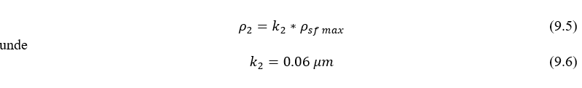

unde: $ρ_{2}$ este abaterea spațială totală pentru strunjirea de degroșare și $k_{2}$ reprezintă coeficientul de micșorare ales din cadrul anexei 8 conform (Sever-Adrian Radu, 2020e) coform fazei tehnologice.

După ce înlocuim calculele (9.4) și (9.6) în cadrul formulei (9.5) obținem:



Pentru strunjirea de finisare avem formula:

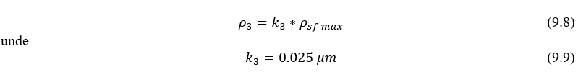

unde: $ρ_{3}$ este abaterea spațială totală pentru strunjirea de finisare și $k_{3}$ reprezintă coeficientul de micșorare ales din cadrul anexei 8 conform (Sever-Adrian Radu, 2020f) conform fazei tehnologice.

Prin înlocuirea formulei (9.4) și (9.9) în formula (9.8) obținem următorul rezultat:



**9.1.2. Calculul erorilor de fixare în direcție radială, în cazul în care fixarea semifabricatului se realizează în universalul cu trei bacuri**

Pentru semifabricat

În cazul semifabricatului valoarea erorii de fixare este întotdeauna 0, conform (Sever-Adrian Radu, 2020g). Așadar avem:



unde: $ε_{1}$ reprezintă eroarea de fixare a semifabricatului.

Pentru strunjirea de degroșare se ia în considerare faptul că la executarea mai multor faze de prelucrare pe aceeași suprafață, cu o singură fixare a semifabricatului, valorile indicate în cadrul anexei 9 se vor lua numai pentru prima fază tehnologică $ε_{2}$, conform (Sever-Adrian Radu, 2020h).

Prin urmare avem:



unde: $ε_{2}$ reprezintă eroarea de fixare la strunjirea de degroșare.

Pentru strunjirea de finisare se ia în considerare următoarea formulă:

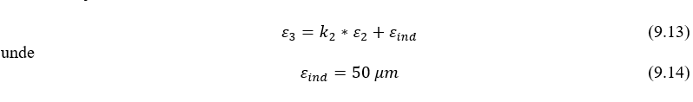

unde: $ε_{3}$ reprezintă eroarea de fixare la strunjirea de finisare iar $ε_{ind}$ este eroarea de indexare ce se ia ca fiind 50 $μm$ conform (Sever-Adrian Radu, 2020i).

Înlocuim (9.6), (9.12) și (9.14) în cadrul formulei (9.13) și obținem următorul rezultat:



**9.1.3. Calculul adaosului de prelucrare minim**

Acesta se determină utilizând formula următoare, pe baza informațiilor furnizate în anexa 10 conform (Sever-Adrian Radu, 2020j):



unde: $2A_{pc min}$ este adaosul de prelucrare minim, $R_{zp}$ și $S_{p}$ reprezintă înalțimea microneregularităților profilului precedent respectiv adâncimea stratului superficial precedent determinate la începutul subcapitolului 9.1, $ρ_{p}$ este abaterea spațială precedentă și $ε_{c}$ reprezintă eroarea de fixare curentă.

Pentru strunjirea de degroșare prin înlocuirea rezultatelor (9.4), (9.12) și cum $R_{zp}=125 μm$ și $S_{p}=150 μm$ avem:



Pentru strunjirea de finisare, prin înlocuirea rezultatelor (9.7), (9.15) și cum $R_{zp}=63 μm$ și $S_{p}=60 μm$ avem:



**9.1.4. Calculul adaosului de prelucrare nominal**

Acesta se determină utilizând formula următoare, pe baza informațiilor furnizate în anexa 11 conform (Sever-Adrian Radu, 2020k):



Unde: $2A_{pc nom}$ este adaosul de prelucrare nominal iar $T_{p}$ reprezintă toleranța precedentă determinată la începutul subcapitolului 9.1

Pentru strunjirea de degroșare, prin înlocuirea rezultatului (9.17) și $T=1100 μm$ în formula (9.19) avem: 

Pentru strunjirea de finisare, prin înlocuirea rezultatului (9.18) și $T=150 μm$ în formula (9.20) avem:



**9.1.5. Calculul diametrului maxim, minim și nominal:**

Folosim următoarele formule pe baza anexei 12, conform (Sever-Adrian Radu, 2020l):

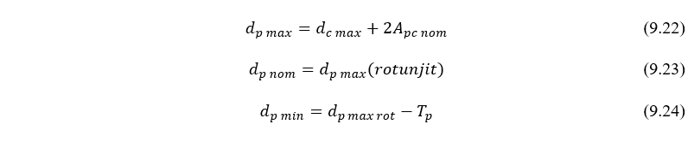

Unde: $d_{p max}$, $d_{p nom}$, $d_{p min}$ sunt diametrele maxime minime și nominale, $d_{c max}$ este diametrul curent maxim și $d_{p\max{rot}}$ este diametrul precedent maxim rotunjit.

Așadar pentru strunjirea de degroșare, avem:

Înlocuind (9.21) în formula (9.22) și cunoscând faptul că $d_{c max}=7 mm$ avem:



Prin rotunjirea rezultatului obținut la (9.25) avem:



Înlocuind (9.26) în formula (9.24) și cunoscând faptul că $T_{p}=150 μm=0.15 mm$ avem:



Iar pentru semifabricat avem:

Înlocuind (9.20) și (9.25) în formula (9.22) obținem:



Prin rotunjirea rezultatului obținut la (9.28) avem:



Înlocuind (9.29) în formula (9.24) și cunoscând faptul că $T_{p}=150 μm=0.15 mm$ avem:



Tabel 9.2. Adaosurile de prelucrare și dimensiunile intermediare pentru bucșa cu diametrul exterior de ${∅7}_{+0.015}^{+0.024} mm$ preluat după (Sever-Adrian Radu, 2020n)

|  |  |  |  |  |  |  |  |  |  |  |  |  |
| --- | --- | --- | --- | --- | --- | --- | --- | --- | --- | --- | --- | --- |
| **Nr. crt** | **Prelucrare**  **(Faza)** | **IT** | **T**  **[µm]** | $$R_{z}$$**[µm]** | **S**  **[µm]** | **ρ**  **[µm]** | **ε**  **[µm]** | $$2A_{pmin}$$**[µm]** | $$2A_{pnom}$$**[µm]** | $$d_{max}$$**[mm]** | $$d_{nom}$$**[mm]** | $$d_{min}$$**[mm]** |
| 1. | Semifabricat | IT16 | 1100 | 125 | 150 | 7.2 | 0 | - | - | 10.297 | 10.3 | 10.15 |
| 2. | Strunjire de degroșare | IT12 | 150 | 63 | 60 | 0.432 | 60 | 670.86 | 2441.71 | 7.856 | 7.9 | 7.75 |
| 3. | Strunjire de finisare | IT7 | 15 | 25 | 30 | 0.18 | 53.6 | 353.20 | 856.4 | 7.024 | 7 | 7.015 |

În final pe baza anexei 12 conform (Sever-Adrian Radu, 2020m) alegem dimensiuniile semifabricatului din care executăm bucșele:



Pentru centralizarea rezultatelor obținute anterior se va realiza un tabel, respectiv tabelul 9.2.

Toate anexele menționate în cadrul acestui capitol sunt atașate la sfărșitul lucrării.

Desenul de execuție al bucșei se poate observa în cadrul planșei 6.

**10. Realizarea ultimului prototip și asamblarea gripper-ului**

Ultimul prototip are ca scop modificarea unor componente din cadrul gripper-ului pentru a facilita montarea motorului. La sfaturile profesorilor, s-a hotărât montarea unui servo – motor diferit care în ciuda faptului că dezvoltă un moment mai mic decât cel necesar, s-a considerat a fi suficient pentru demonstrarea funcționalității gripper-ului. Așadar motorul selectat este Futaba S3002.

Singurele componente din cadrul gripper-ului ce au suferit modificări pentru a permite montarea acestui motor au fost: carcasa superioară și primul element cinematic acționat de către servo – motor.

**10.1. Modificarea primului element cinematic**

Primul element cinematic a trebuit să fie modificat pentru a facilita instalarea elementului de legătură prin intermediul căruia motorul poate acționa roata dințată. Elementul de legătură în cauză este o flanșă sub formă de stea, a cărei suprafață prezintă mai multe găuri de diametru mic. În consecință, s-au executat același număr de găuri, dispuse în model egal pe suprafața elementului cinematic pentru a permite fixarea cu șuruburi a flanșei de acesta. Cel de-al doilea capăt al flanșei se poate prinde direct de axul servo – motorului prin intermediul unui profil prezent pe ambele elemente ce trebuie îmbinate.

Totodată s-a realizat o gaură pe întreaga grosime a roții dințate pentru a permite prinderea flanșei de axul servo – motorului cu ajutorul unui șurub suplimentar. Prin urmare i se asigură ansamblului motor – flanșă – roată dințată un grad ridicat de siguranță și stabilitate, astfel încât componentele nu se vor desprinde în timpul rotirii.

Aceste aspecte se pot observa în cadrul figurii 10.1 respectiv 10.2.

Desenul de execuție în care sunt surprinse modificăriile aduse acestei piese se pot observa în cadrul planșei 7.

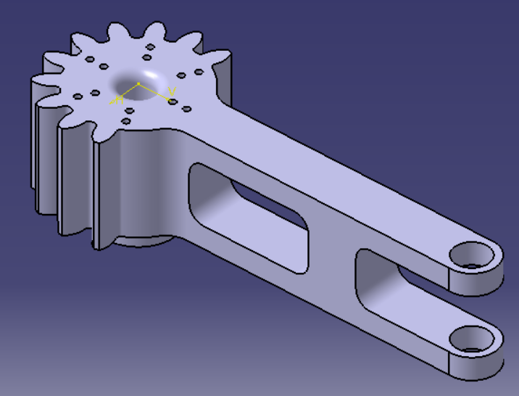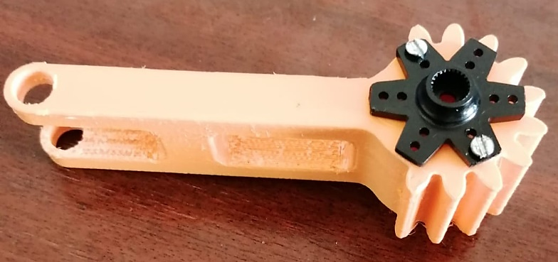

Figura 10.2. Primul element cinematic realizat din PLA cu ajutorul imprimantei 3D. Prezentare a modului de asamblare a flanșei servo - motorului

Figura 10.1. Vedere isometrică a primului element cinematic. Surprinderea modificărilor aduse.

**10.2. Modificarea carcasei superioare**

Carcasa superioară reprezintă cea de-a doua componentă modificată cu scopul de a facilita montarea servo – motorului. Modificările majore sunt adue în cadrul ambelor fețe ale carcasei.

Pe fața superioară a carcasei au fost extrudate două corpuri dreptunghiulare cu scopul de a permite sprijinirea servo – motorului pe acestea. Înălțimea extrudurilor au fost gândite în așa fel încât există destul loc pentru a permite asamblarea axului motorului în flanșa stea, prinsă anterior pe primul element cinematic. În cadrul celor două extrudări s-au executat câte două găuri pe fiecare parte, pentru a permite fixarea servo – motorului cu șuruburi, în carcasă.

Pe fața inferioară a carcasei a fost executat un alezaj pentru a permite flanșei să se rotească odată cu piesa, în timpul acționării servo – motorului. În prealabil, gaura prin care trebuie trecut axul motorului a fost alezat la un diametru mai mare, pentru a permite montarea acestuia.

Modificările aduse carcasei superioare sunt exemplificate în cadrul figuriilor 10.3 și 10.4, procedura de montare a servo - motorului pe aceasta este prezentată în figura 10.5, iar în cadrul planșei 8 se află desenul de execuție corespunzător.

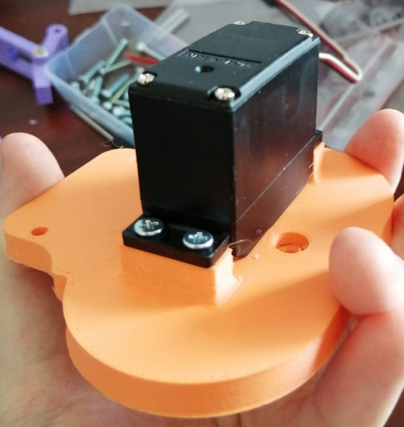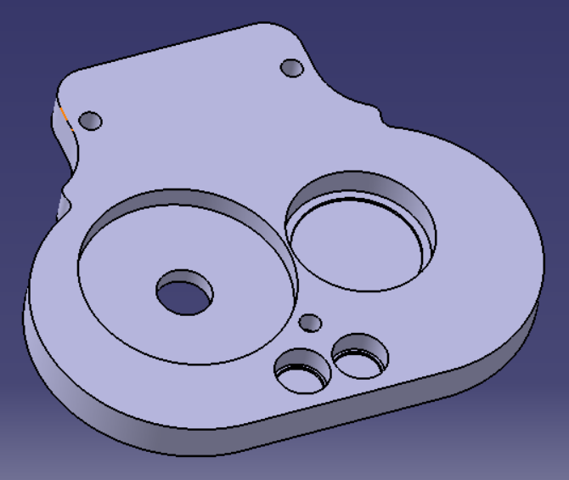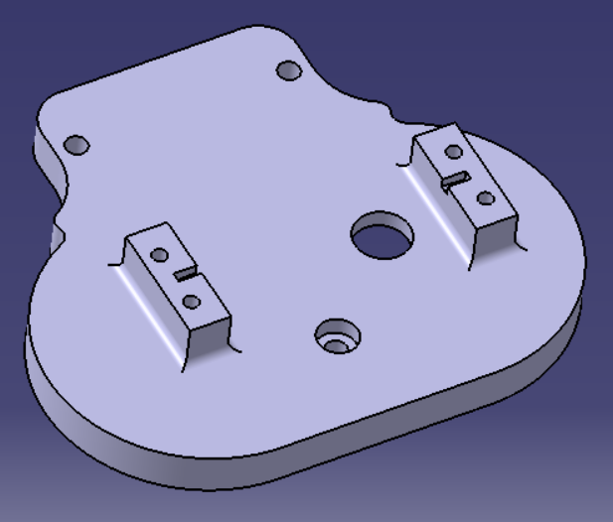

Figura 10.5. Montarea servo – motorului pe carcasa superioară

Figura 10.4. Fața inferioară a carcasei. Prezentarea modificărilor aduse.

Figura 10.3. Fața superioară a carcasei. Prezentarea modificărilor aduse

**10.3. Asamblarea gripper-ului**

Odată cu finalizarea ultimului prototip, s-a trecut la printarea 3D a pieselor gripper-ului.

În cadrul figurii 10.6 se poate observa această procedură.

În funcție de imprimanta folosită, aceasta prezintă o abatere de la valoarea stabilită în cadrul proiectării. Imprimanta 3D cu ajutorul căreia au fost realizate piesele gripper-ului prezenta o precizie de 0.2 mm. Inițial toate modelele pieselor trebuiau să fie modificate pentru a facilita asamblarea, dar în urma unor sugestii s-a constatat faptul că această procedură nu este obligatorie în cazul de față, astfel încât suprafețele interioare ale găurilor unde erorile de printare se observă cel mai mult în cazul asamblării, pot fi șlefuite cu hărtie abrazivă pentru a mări diametrul acestora.

În primul rând au fost asamblate componentele ce formează mecanismul de acționare al degetelor, ce se pot observa în figura 10.7. Apoi au fost montați rulmenții în carcasa inferioară după care, prin intermediul ansamblului știft – bucșă, primul și al treilea element cinematic din cadrul unui deget, au fost asamblate și instalate în carcasă prin inserția arborelui primului element cinematic în rulment, evidențiat în cadrul figurii 10.8.

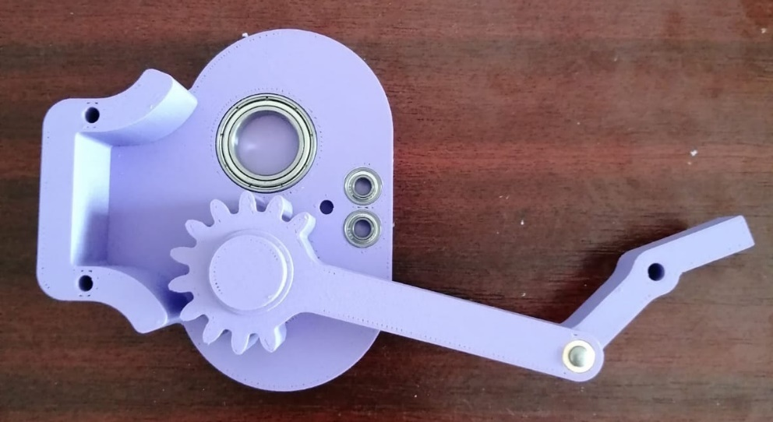

Figura 10.8. Asamblarea primului și celui de-al treilea element cinematic în carcasă

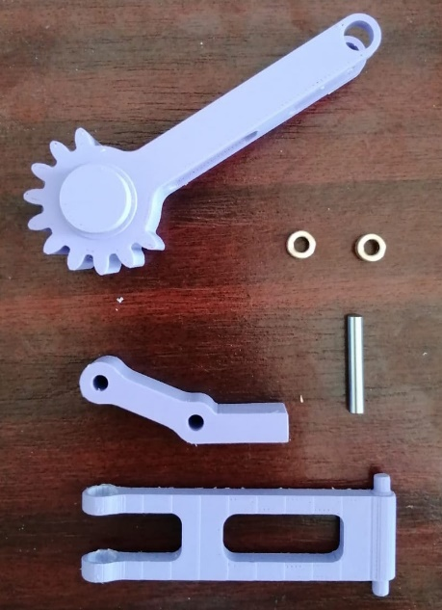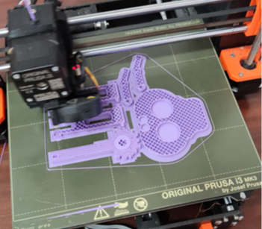

Figura 10.7. Prezentarea componetelor printate

Figura 10.6 Printarea 3D a componentelor gripper-ului

Ansamblul știft – bucșă poate fi observat în cadrul figuriilor 10.9 și 10.10 unde este folosit în cadrul conectării celui de-al doilea element cinematic, la cel de-al treilea element cinematic și montarea acestuia în carcasă, cu ajutorul rulmentului, astfel încât mecanismul pentru unul dintre cele două degete este gata asamblat, conform figurii 10.11.

Același mod de lucru a fost abordat și în cadrul asamblării celui de-al doilea deget, astfel că în cadrul figurii 10.12 este prezentată angrenarea dintre cele două roți dințate, în cadrul gripper-ului, înainte de asamblarea celui de-al doilea deget.

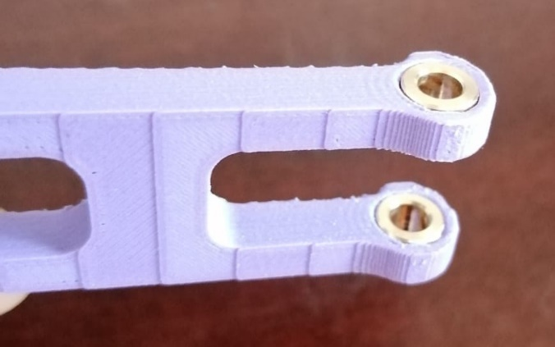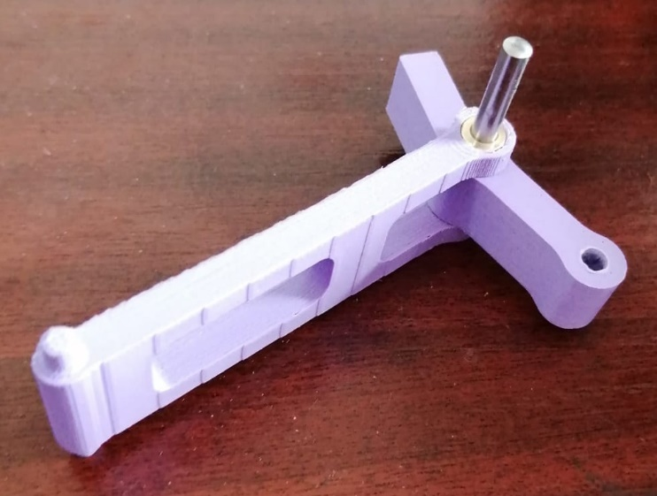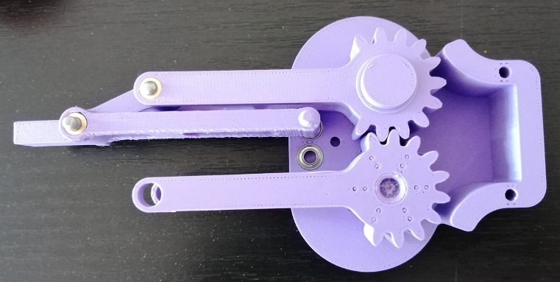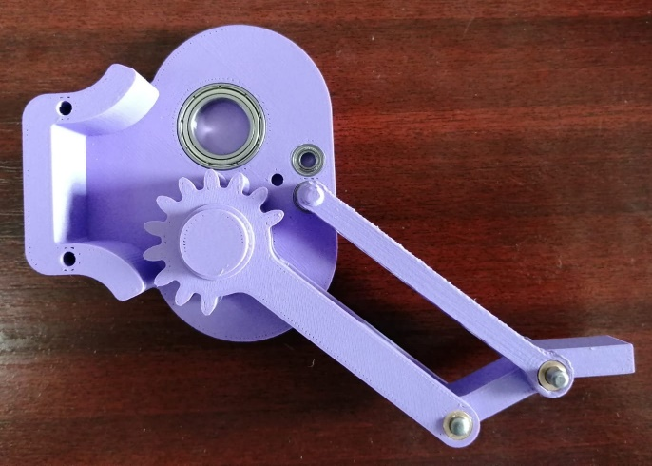

Figura 10.9. Instalarea bucșelor în găurile celui de-al doilea element cinematic

Figura 10.12. Punerea în evidență a angrenajului dintre roțile dințate

Figura 10.10. Instalarea ansamblului știft - bucșă

Figura 10.11. Asamblarea unui deget în cadrul carcasei gripper-ului

În cadrul figurilor 10.13 și 10.14 este prezentată carcasa superioară pe care vine montat motorul.

Carcasa superioară cât și primul element cinematic corespunzător roții dințate acționate direct de către motor au fost printate încă o dată cu filament de culoare portocalie pentru a evidenția acest aspect.

Gripper-ul gata asamblat este prezentat în cadrul figurilor 10.15 , 10.16 unde se poate observa cursa maximă și minimă a acestuia.

Desenul de ansamblu al prototipului final este prezentat în cadrul planșei 9. Din cauza faptului că nu am găsit modelul 3D al servo – motorului utilizat, am adoptat ascunderea acestuia în secțiunea desenului de ansamblu, deoarece se intercalează cu restul componentelor. În cadrul acestuia, se observă soluția abordată în cadrul montării rulmențiilor, descrisă în capitolul 5 al lucrării.

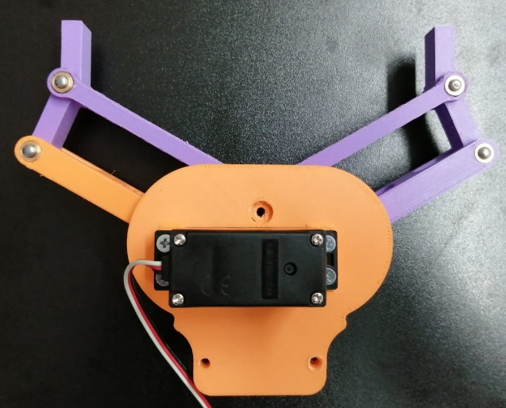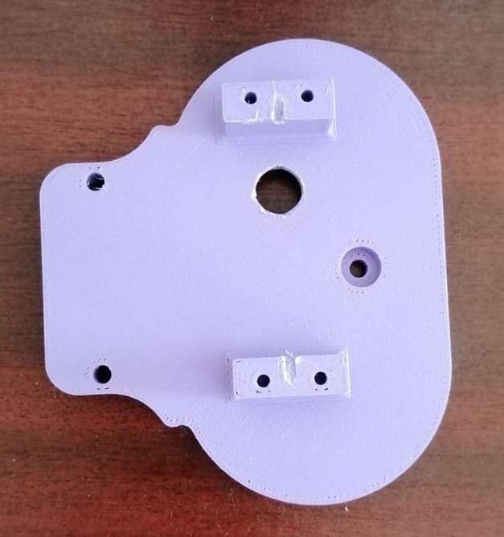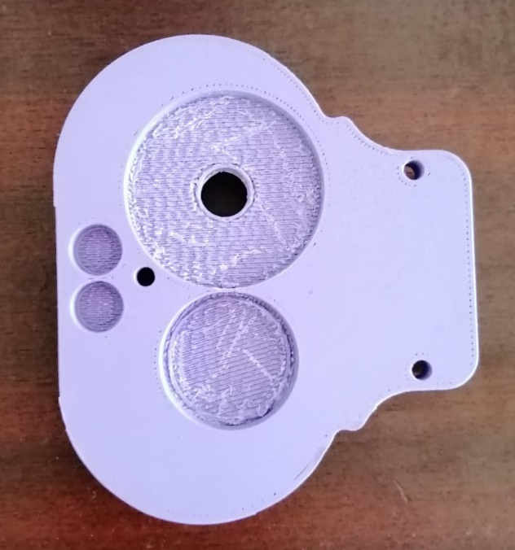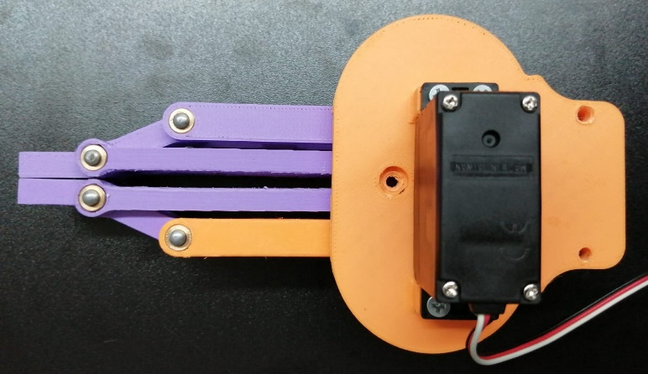

Figura 10.16. Cursa minimă a gripper-ului

Figura 10.15. Cursa maximă a gripper-ului

Figura 10.13. Fața superioară a carcasei

Figura 10.14. Fața inferioară a carcasei

**11. Testarea gripper-ului**

Metoda prin care se propune demonstrarea funcționabilități gripper – ului este reprezentată de un circuit electric care are la bază o placă de dezvoltare arduino pe post de mediu de procesare și gestionare a comenziilor în cadrul circuitului cât și un potențiometru prin intermediul căruia se urmărește deschiderea respectiv închiderea degetelor gripper – ului.

**11.1. Simularea circuitului electric**

Înainte de realizarea propriu – zisă a circuitului, am utilizat platforma TinkerCad , în cadrul căreia este pus la dispooziție o gamă largă de instrumente prin intermediul cărora se poate simula foarte ușor un circuit electric. Instrumentele necesare în realizarea simulării sunt după cum urmează:

* Placa de dezvoltare Arduino UNO
* Breadboard
* Fire Conectoare tată – tată
* Potențiometru rotativ

În cadrul simulării s-a folosit o baterie de 9 volți ca sursă de alimentare, deoarece nu se poate simula conectarea la o sursă externă prin intermediul cablului USB.

**11.1.1. Testarea și acționarea potențiometrului**

Primul circuit a fost realizat în scopul testării modului de funcționare al potențiometrului, mai exact modul în care cursa gripper-ului poate fi modificată.

Plăcile arduino sunt dotate cu sisteme ce convertesc semnalele analog în digital astfel încât acestea translatează tensiunele electrice de la intrare cuprinse între 0 și 3.3 volți respectiv între 0 și 5 volți, în funcție de intrarea utilizată, în valori întregi cuprinse între 0 și 1023. Modificarea în timp real al valorilor în funcție de poziția pe care este rotit potențiometrul este surprins cu ajutorul următorului program.

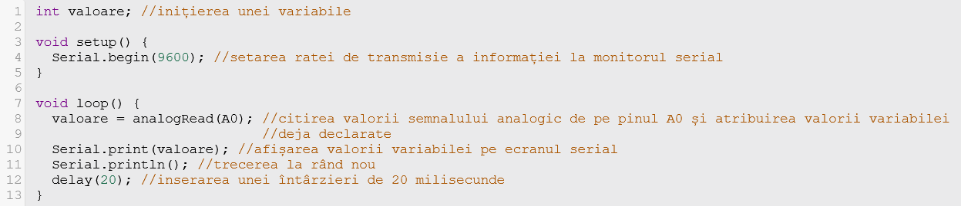

După cum se observă, fiecare linie de cod este explicată pentru a facilita înțelegera procedurii abordate în cadrul realizării programului, circuitul electric fiind prezentată în figura 11.1.

În cadrul funcției “setup ()” sunt scrise instrucțiuni necesare pentru funcționarea aplicației, fiind executate o singură dată, la pornirea programului.

În cadrul funcției “loop ()” pe de altă parte, sunt trecute instrucțiuni care urmează a fi executate în mod continuu, la fiecare parcurgere a întregului cod conținut între acoladele acestuia. Așadar citirea valorii semnalulului analogic și afișarea acestuia pe ecran odată cu convertirea automată în valoare întreagă, se realizează în continuu, cât timp placa arduino este alimentată, o reactualizând valoarea o dată la 20 de milisecunde.

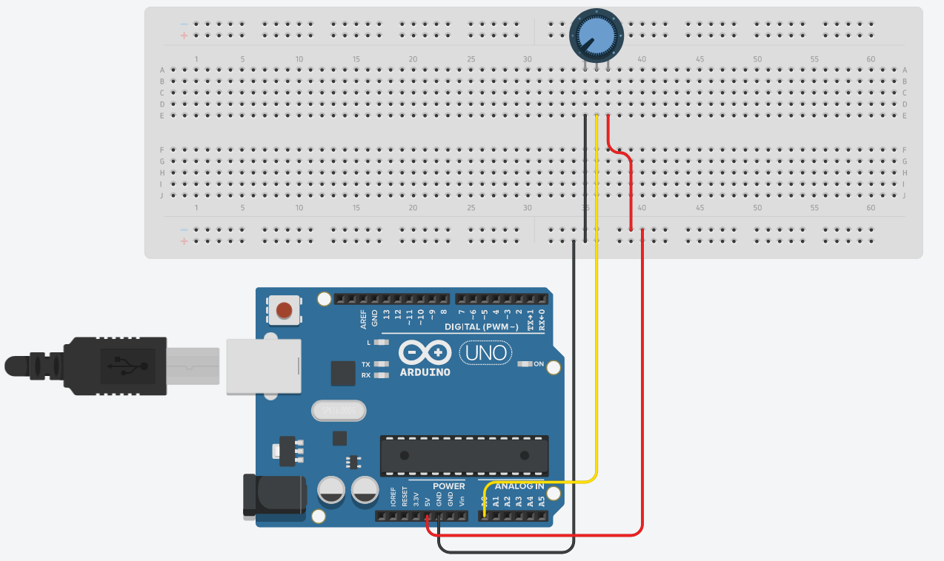

Figura 11.1. Circuitul electric ce presupune testarea potențiometrului în cadrul platformei online de dezvoltare TinkerCad

**11.1.2. Programarea servo – motorului și limitarea cursei acestuia**

Odată cu testarea potențiometrului, putem trece la testarea și acționarea servo – motorului. Așadar va trebui sa modificăm circuitul electric astfel încât putem introduce servo – motorul și bateria de 9 volți în simulare. Codul aferent controlării servo – motorului de la potențiometru este următorul:

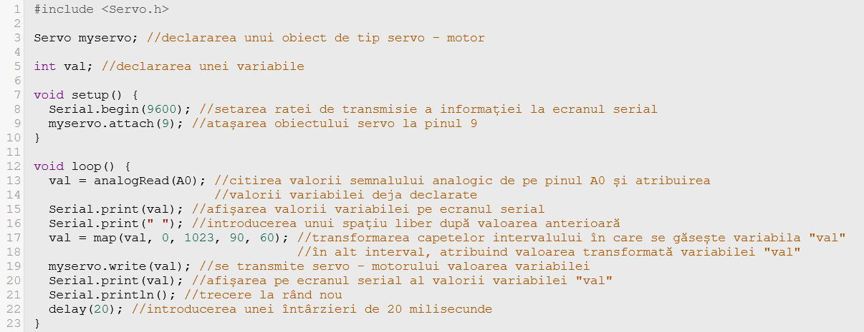

În cadrul primei linii de cod se inițializează biblioteca corespunzătoare servo – motoarelor astfel încât putem folosi syntaxe necesare configurării motorului nostru, cum ar fi cel prezent în cadrul liniiei de cod 3 unde se declară obiectul de tip servo – motor.

În cadrul funcției “setup ()” adițional cu setarea ratei de transmisie a informației pe care am efectuat-o și în cadrul testării potențiometrului, trebuie să specificăm plăcii arduino la ce pin conectăm servo – motorul , astfel încât aceasta poate transmite servo – motorului informația necesară schimării poziției. Pentru a exemplifica procesul de transmisie a informației de către placa Arduino, s-a utilizat figura 11.2 din cadrul paginii următoare.

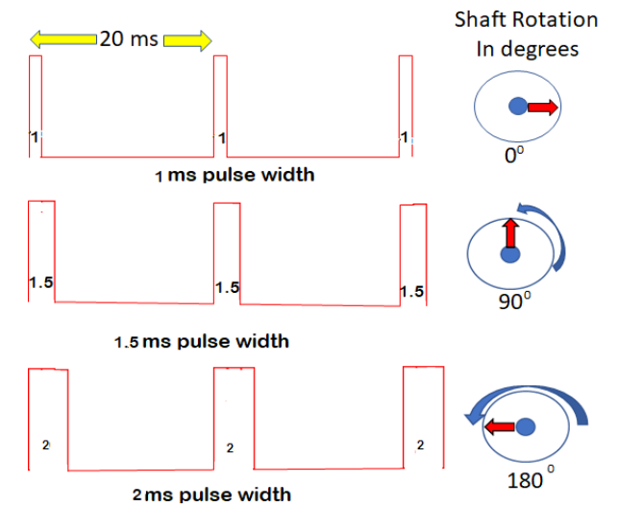

Figura 11.2. Poziția axului servo – motorului determinat de amplitudinea semnalului transmis

Placa de dezvoltare Arduino trimite un impuls electric servo – motorului astfel încât amplitudinea semnalului transmis determină rotația axului servo – motorului cu un anumit număr de grade. Numărul de grade cu care se rotește motorul corespunzător amplitudinii semnalului electric transmis se observă în cadrul figurii 11.2, de mai sus.

Modul în care sintaxa de pe linia de cod 17 funcționează, se poate explica foarte ușor. Adițional cu informația pusă la dispoziție în cadrul comentariului din dreptul liniei de cod, știm că placa Arduino traduce tensiunea electrică în valoare întreagă, în cadrul potențiometrului fiind între 0 și 1023 conform informațiilor puse la dispoziție în cadrul secțiunii 11.1.1.

În cadrul sintaxei “map” se transformă intervalul 0 – 1023 în 90 – 60 corespunzător cursei gripper-ului. Astfel fiecare prin intermediul angrenajului fiecare roată dințată se va roti 30 de grade, formând astfel cursa totală de 60 de grade a gripper-ului. În concluzie, în cadrul funcției “loop ()” se actualizează o dată la 20 de milisecunde poziția cursorului pe potențiometru care este apoi transmisă servo – motorului în scopul poziționări axului acestuia pe poziția comunicată.

Prin intermediul ecranului serial, se observă constant atât valoarea poziției curente al cursorului potențiometrului în cadrul intervalului inițal al acestuia (0 – 1023) cât și valoarea pozișiei curente în cadrul intervalului transformat, corespunzător cursei gripper-ului (90 – 60).

În cadrul figurii 11.3 se poate observa și circuitul electric final.

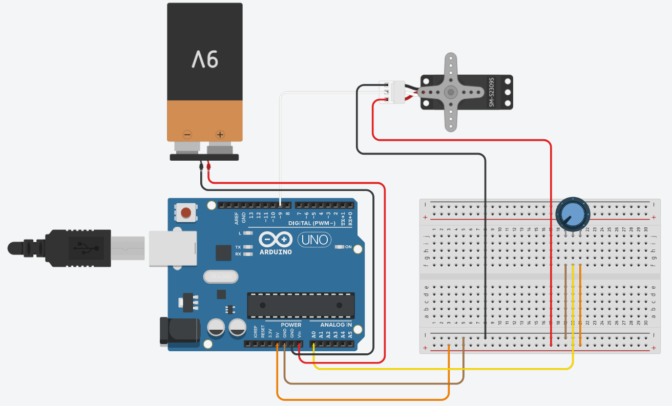

Figura 11.3. Circuitul electric utilizat în cadrul controlului poziției servo – motorului prin intermediul unui potențiometru

**11.2. Realizarea și testarea circuitului electric**

După achiziționarea componentelor necesare, am asamblat circuitul electric conform simulării anterioare. Bateria de 9 volți a fost înlăturată deoarece alimentarea plăcii arduino cât și a servo – motorului la tensiune electrică se poate realiza prin intermediul cablului USB ce se conectează la laptop. Totodată, prin testele efectuate s-a determinat faptul că bateria de 9 volți nu furnizează un amperaj suficient pentru funcționarea servo – motorului la capacitate maximă, astfel încât intensitatea curentului electric furnizată direct de la laptop sau de la altă sursă externă este mult mai mare.

Problema întâlnită în timpul testării a fost reprezentată de un sunet emis de către servo – motor, în mod constant, indiferent dacă acesta era acționat sau nu prin intermediul potențiometrului.

Prima idee în legătură cu potențiala problema a fost posibilitatea faptului că servo – motorul nu primește un amperaj suficient pentru a acționa degetele gripper-ului în condiții optime. În încercarea de a rezolva această posibilă problemă, s-a utilizat o sursă de alimentare externă diferită de baterie sau cablu USB. Sursa din cadrul figurii 11.4 a fost aleasă, astfel încât, conform specificațiilor, prezintă o tensiune de ieșire de 5 volți, furnizând un curent de 5 amperi. Deoarece servo – motorul utilizat are nevoie de aproximativ 300 – 400 miliamperi pentru a funcționa la capacitate maximă, sursa externă este mai mult ca suficient.

Această soluție însă nu a furnizat niciun rezultat, încât sunetul era produs în continuare de către servo – motor.

Această problemă a apărut îndată ce carcasa superioară a gripper-ului a fost montată, astfel încât, în cadrul testării servo – motorului înainte de asamblarea completa, sunetul nu era existent. Așadar s-a ajuns la o posibilă concluzie care indică faptul că presiunea exercitată de carcasa superioară pe angrenaj cât și erorile de printare ce au dus la o asamblare mai dificilă a gripper-ului solicită servo – motorul.

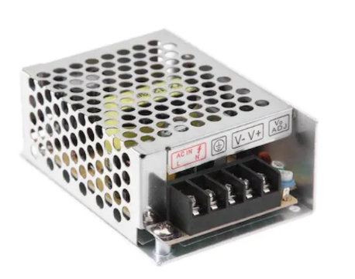

Figura 11.4. Sursa externă de alimentare utilizată testată

În cadrul figurii 11.5 este prezentat circuitul complet realizat în cadrul testării gripper-ului și a prezentării funcționalității acestuia.

Un calcul ulterior a fost realizat în vederea recalculării momentului dezvoltat de către servo – motorul selectat inițial, FT5715M .

Deoarece în cadrul specificațiilor este precizat faptul că servo – motorul dezvoltă un moment de 1.68 Nm și execută o rotație de 60 de grade în 0.14 secunde, la 4.8 volți, în cadrul alimentării la 5 volți vom avea:

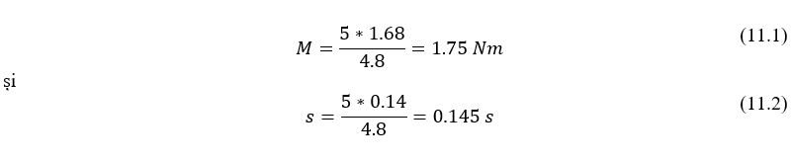

unde: $M$ este momentul dezvoltat de motor la 5 volți ceea ce este suficient conform calculelor din capitolul 6, și $s$ este timpul în care axul servo-motorului se rotețste la 60 de grade.

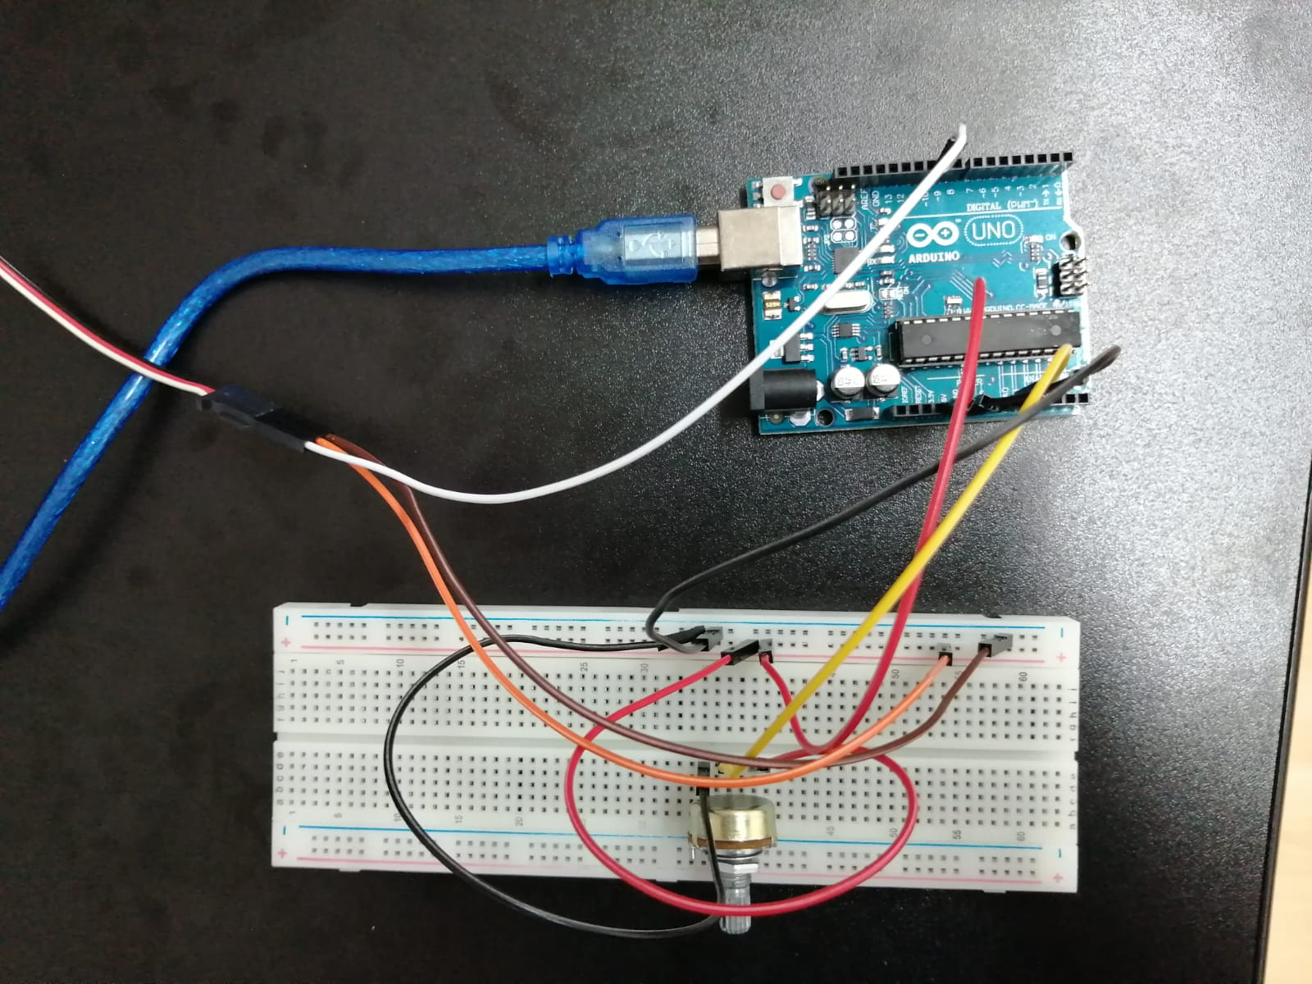

Figura 11.5. Circuitul electric complet utilizat în testarea și acționarea servo – motorului, realizat conform simulării

**SINTEZA PRIMELOR TREI PROVOCĂRI MAJORE DIN PROIECT**

**Prima provocare majoră**

Determinarea unei soluții pentru mecanismul de transmisie a mișcării de rotație a axului servo – motorului a reprezentat o primă provocare majoră.

În primul rând a fost necesară alegerea unui tip de angrenaj, pentru a facilita atât procesul de montare cât și în cadrul realizării calculelor de dimensionare al angrenajului. Astfel angrenajul cu roți dințate cilindrice cu dinți drepți a fost ales, următoarea provocare fiind reprezentată de dimensionarea acestora. Un proces îndelungat de extragere a formulelor din diferite surse bibliografice care ar facilita și modelarea acestora, a avut loc. După ce această etapă a fost îndeplinită, a fost nevoie de efectuarea unor calcule de verificare ce asigură buna funcționalitate a roțiilor dințate astfel încât acestea să se afle constant în angrenare.

**A doua provocare majoră**

În cadrul celei de-a doua provocări majore s-a aflat determinarea unei soluții potrivite pentru asamblarea gripper-ului. Dificultatea acestei sarcini si-a făcut simțită prezența prin faptul că a fost necesar de două prototipuri pentru a se ajunge la o soluție potrivită. Inițial elementele cinematice ale mecanismului de transmisie a mișcări era montat prin intermediul unor alezaje executate în acestea, pe arborii realizați în carcasă.

În ciuda faptului că soluția pentru reducerea frecării dintre componente și preluarea forțelor din cadrul angrenajului a fost abordată prin instalarea rulmențiilor în cadrul unor alezaje din carcasă, care la rândul lor au fost gândite pentru a facilita instalarea, această soluție nu a fost destul de bună pentru a asigura stabilitatea ansamblului.

Totodată utilizarea rulmențiilor axiali și radiali considera un cost în plus iar structura gripper-ului prezenta o dificultate majoră în printarea componentelor 3D, din cauza complexității componentelor.

Eliminarea arborilor din cadrul carcasei și înlocuirea alezajelor din cadrul elementelor cinematice cu extruduri sub formă cilindrică ce reproduc arborii executați în carcasă a reprezentat o soluție mult mai bună din toate punctele de vedere. Același lucru se poate spune și despre eliminarea rulmențiilor axiali datorată neglijării forțelor axiale ce nu reprezintă un factor major în cadrul forțelor din angrenaj.

În cadrul montării rulmențiilor s-a abordat executarea unor alezaje în carcasă în cadrul cărora sunt prezente extruduri circulare sub formă de guler prin intermediul cărora coliviile exterioare ale rulmențiilor se pot sprijini, în timp ce coliviile interioare se sprijină pe alt set de “gulere” executate la baza arboriilor de pe primul element cinematic, în cadrul ambelor mecanisme de tip paralelogram.

**A treia provocare majoră**

Necesitatea realizării celui de-al treilea prototip a reprezentat a treia provocare majoră. Acest lucru este sugerat de faptul că în ciuda definitivării anterioare a formei și structurii gripper-uli, a finalizării calculelor și a verificării acestora, a trebuit luat în considerare un al treilea set de modificări adus structurii gripper-ului cu scopul montării servo – motorului.

Acest lucru a fost mult mai dificil decât dimensionarea celorlalte componente deoarece nu am avut acces la niciun model reprezentativ pentru tipul specific de motor utilizat. Astfel dimensiuniile motorului s-au efectuat prin măsurarea, utilizând șublerul, a servo – motorului cât și a flanșei ce vine montată pe primul element cinematic pentru conectarea acestuia.

**CONCLUZII**

În urma finalizării acestei lucrări, am constatat faptul că obiectivele mele principale stabilite la începutul proiectului au fost atinse.

Limităriile din cadrul proiectului au fost reprezentate de limităriile proprii, mai exact, cunoștiințele și informațiile extrase pe baza cărora a fost proiectat gripper-ul. Consider faptul că complexitatea proiectului putea fi mai ridicată dacă provocăriile majore ar fi fost cunoscute încă de la început. În ciuda acestui fapt consider că am reușit să materializez un prototip bun care își demonstrează funcționabilitatea și corectitudinea calculelor realizate prin intermediul soluției propuse în cadrul circuitului demonstrativ de acționare a gripper-ului.

După cum s-a prezentat și în cadrul capitolelor anterioare, problema din cadrul stagiului de testare a fost sunetul constant pe care servo – motorul îl produce. Abordarea diferitelor soluții nu a dus la rezolvarea acestei probleme fie că este vorba de utilizarea unei surse de alimentare externe ce furnizează un amperaj suficient pentru funcționarea servo – motorului la capacitate maximă, fie că vorbim de îndepărtarea carcasei superioare pentru a evita generarea sunetului.

Din acest motiv îmi propun, în primul rând găsirea unei soluții pentru eliminarea acestei probleme, începând prin solicitarea ajutorului diferiților profesori din cadrul universității. În momentul de față am luat în considerare și încercarea printării tuturor componentelor, de data aceasta modificând dimensiuniile pieselor încât este inclusă și eroarea generată de către mașina de printat.

Un alt motiv care mă trimite la acest gând este faptul că ansamblul știft – bucșă nu se comportă conform calculelor de proiectare și dimensionare, mai exact, între bucșă și știft este strângere foarte mare ceea ce determină rotirea ansamblului în piesă în loc de rotirea bucșei față de știft lucru determinat cel mai probabil de prezența unei abateri de la coaxalitate a celor două elemente care este foarte mare. Datorită nerespectării erorii de printare, prin alezarea manuală a suprafețelor , s-au introdus abatari de la cilindricitate mari ale găurilor astfel încât odată cu montarea bucșelor în acestea, știftul și bucșa nu mai sunt coaxiale, astfel încât jocul dintre acestea e non – existent.

Îmi propun totodată îmbunătățirea programului utilizat în cadrul acționării servo – motorului. Consider că ar exista o posibilitate ca acesta să influențeze sunetul scos de către motor datorat semnalului transmis de către placa de dezvoltare Arduino, ce prezintă fluctuații prea rapide.

În final, îmi propun dezvoltarea acestui proiect prin integrarea gripper-ului în cadrul unui robot cu șase grade de libertate pe care plănuiesc să îl proiectez și printez 3D, acționat la rândul său de șase servo – motoare, controlate prin intermediul plăcii de dezvoltare. Mi-am impus să dezvolt acest proiect ca un fel de nou hobby, descoperit pe parcursul dezvoltării lucrării de licență cu posibilitatea integrării acestuia într-o viitoare lucrare de masterat.

**BIBLIOGRAFIE**

1. Nocks, Lisa (2007). The robot : the life story of a technology. Westport, CT: Greenwood Publishing Group.
2. Sam Daley (2022). Robotics Technology. Preluat de pe site-ul <https://builtin.com/robotics>.
3. David Orenstein (2012). ”*People with paralysis control robotic arms using brain – computer interface*”.Preluat din cadrul articolului de pe link-ul <https://news.brown.edu/articles/2012/05/braingate2>
4. Nof, Shimon Y (1999). Handbook of Industrial Robotics (2nd ed.). John Wiley & Sons. pp. 3–5. ISBN 0-471-17783-0.
5. *** (2022): „*Robotics*”: Robotic aspects. Preluat de pe site-ul <https://en.wikipedia.org/wiki/Robotics>
6. Pranjal Mehar (2020): ”*Remote – controlled robots stack shelves in Japanese convenience stores*”. Preluat din articolul din cadrul link-ului <https://www.inceptivemind.com/remote-controlled-model-t-robots-stack-shelves-japanese-convenience-stores/>*.*
7. Hanson Robotics (****). ”*Sophia*”. Preluat de pe link-ul <https://www.hansonrobotics.com/sophia/>
8. Robert Wilson, Caroline Kenny (2018): „Robotics in social care”. Preluat de pe link-ul <https://post.parliament.uk/research-briefings/post-pn-0591/>
9. Dowling, Kevin (****): ”*Power Sources for Small Robots*”. Carnegie Mellon University. Archived from the original on 2020-11-25. Retrieved 2012-05-1.
10. Baelz Automatic (2016). Preluat din <https://www.baelz.de/en/>
11. Anaheim Automation (2016): ”Technical Articles”. Preluat de pe link-ul <https://www.anaheimautomation.com/support/links/complete-guides-to.php>
12. Reinhard Klette (2014). Concise Computer Vision. Springer. ISBN 978-1-4471-6320-6.
13. Crane, Carl D.; Joseph Duffy (1998). Kinematic Analysis of Robot Manipulators. Cambridge University Press. ISBN 978-0-521-57063-3. Archived from the original on 2020-04-02. Retrieved 2007-10-16.
14. Alex Salkever (2018): „What if A.I. is coming for jobs faster than we thought?”. Preluat de la link-ul <https://bigthink.com/technology-innovation/what-if-ai-is-coming-for-jobs-faster-than-we-thought/>
15. Pramod B, Shadaab K (2020): ”*Evolution of robotics market*”. Preluat de pe site-ul <https://www.alliedmarketresearch.com/>
16. Fatima, Sakina (19 May 2022). „*da Vinci Xi surgical robot perform kidney surgery in Dubai*". The Siasat Daily . Retrieved 19 May 2022. A group of surgeons and Da Vinci Xi surgical robot in Dubai have performed a surgery on a Emirati patient who was suffering from a blockage in the upper part of the ureter.
17. NYU Langone Health (****): „*How the da Vinci Si Works*”. Preluat de pe link-ul <https://nyulangone.org/care-services/robotic-surgery-center>
18. Intel (2021). *Robotics in healthcare: The Future of Robots in Medicine*. Preluat din link-ul <https://www.intel.com/content/www/us/en/healthcare-it/robotics-in-healthcare.html>
19. Cracknell, Arthur P.; Hayes, Ladson (2007) [1991]. Introduction to Remote Sensing (2 ed.). London: Taylor and Francis.
20. **OnRobots ApS (2015): “RG2 Gripper Datasheet”. Preluat din link-ul** <https://www.universal-robots.com/media/1226143/rg2-datasheet-v14.pdf>
21. Bercea Mihai (2020): ”*Angrenaje. Caracterizare. Clasificare. Domenii de folosire*”. Preluat din link-ul <https://sim.tuiasi.ro/wp-content/uploads/2020/04/Bercea-Curs-Organe-de-Masini-capitolul-Angrenaje.pdf>
22. Kohara Gear Industry (****): “Contact ratio – Gear Nomenclature”. Preluat din link-ul <https://khkgears.net/new/gear_knowledge/gear-nomenclature/contact-ratio.html>
23. Kepital (****): ”*Gear I – Spur gears*”.
24. Simion Haragâș : *Reducoare cu o treaptă. Calcul și proiectare*, editura RisoPrint 2014.
25. Sever – Adrian Radu: *“Tehnologii de fabricație. Îndrumător de proiect”*, UTPRESS Cluj-Napoca, 2020. ISBN 978-606-737-449-0.
26. Marius Sorin Pustan (2021): “*Angrenaje cilindrice cu dinți drepți. Curs*”
27. *** (2017), “Robots/Shadow_Hand - ROS Wiki”. Ros.org. 2013-01-18. Retrieved 2013-07-25
28. *** (2005), “German National Library”. International classification system of the German National Library (GND). Archived from the original on 2020-08-19.

**ANEXE**

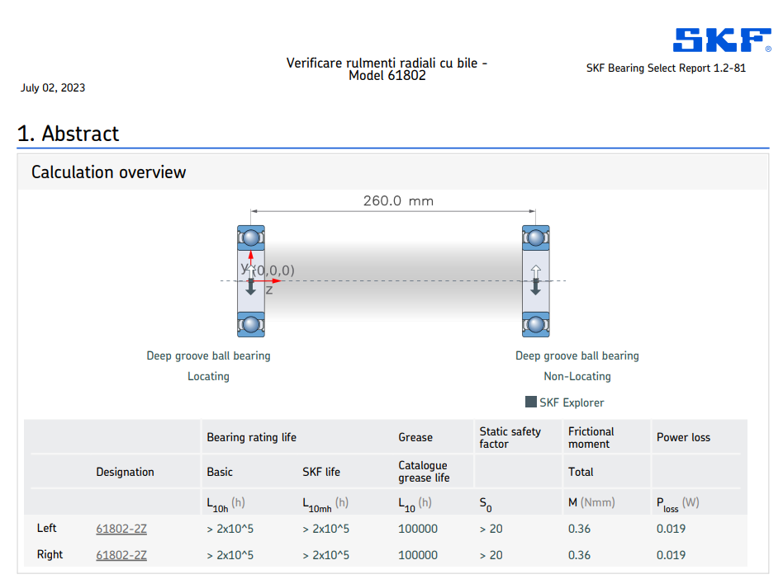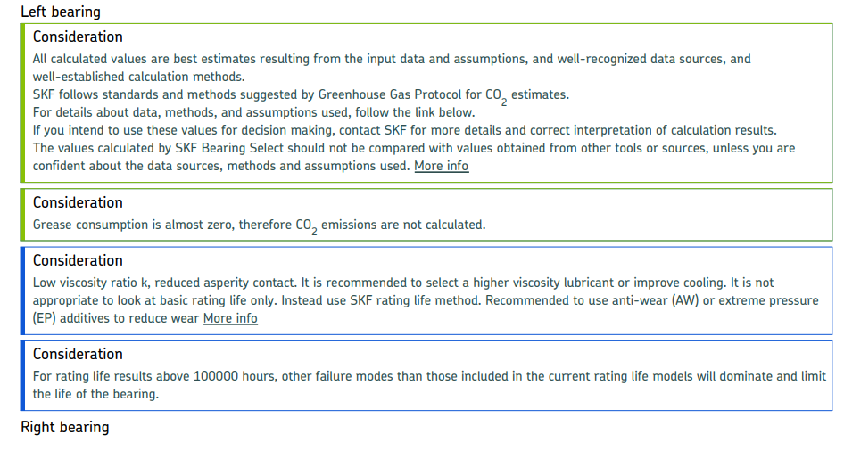**Anexa 1**

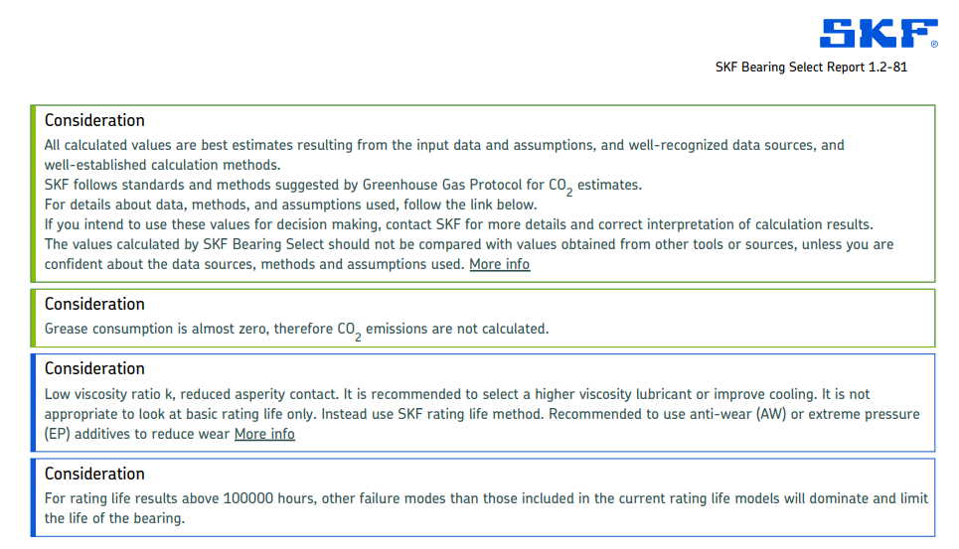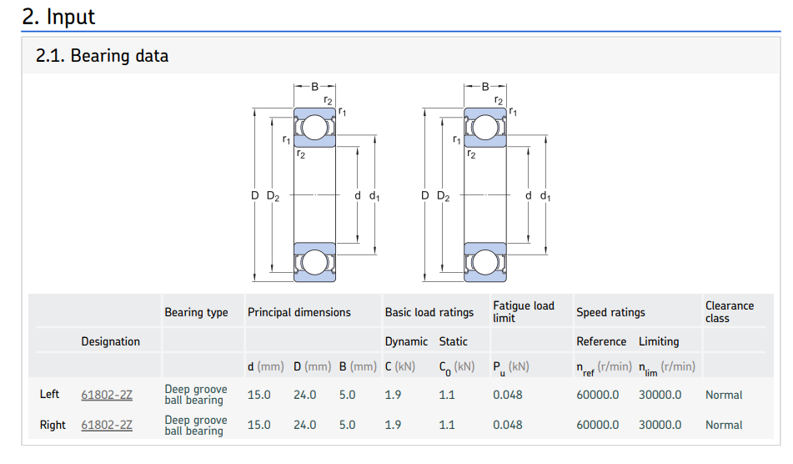

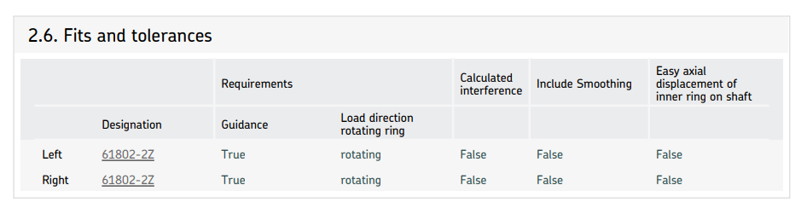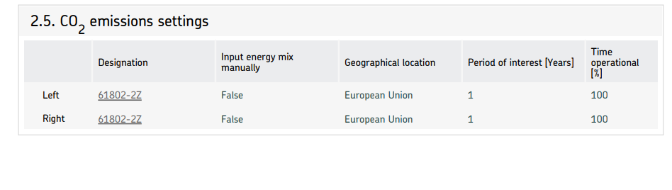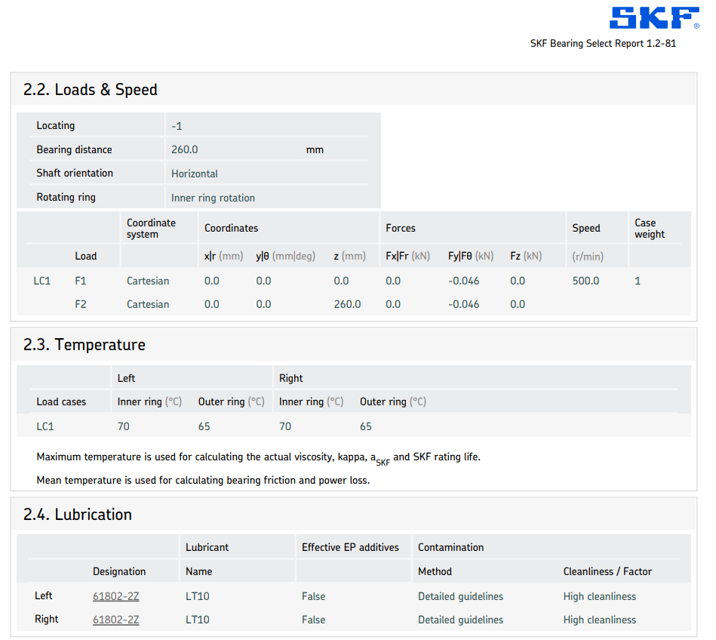

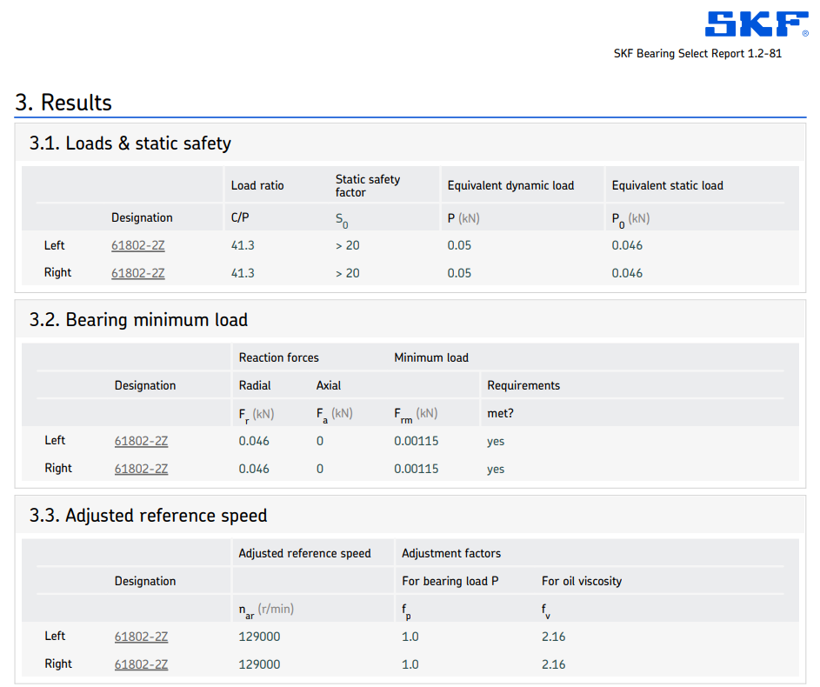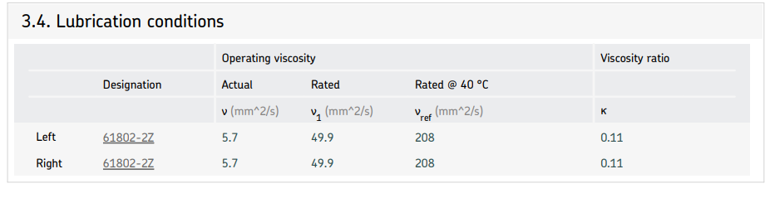

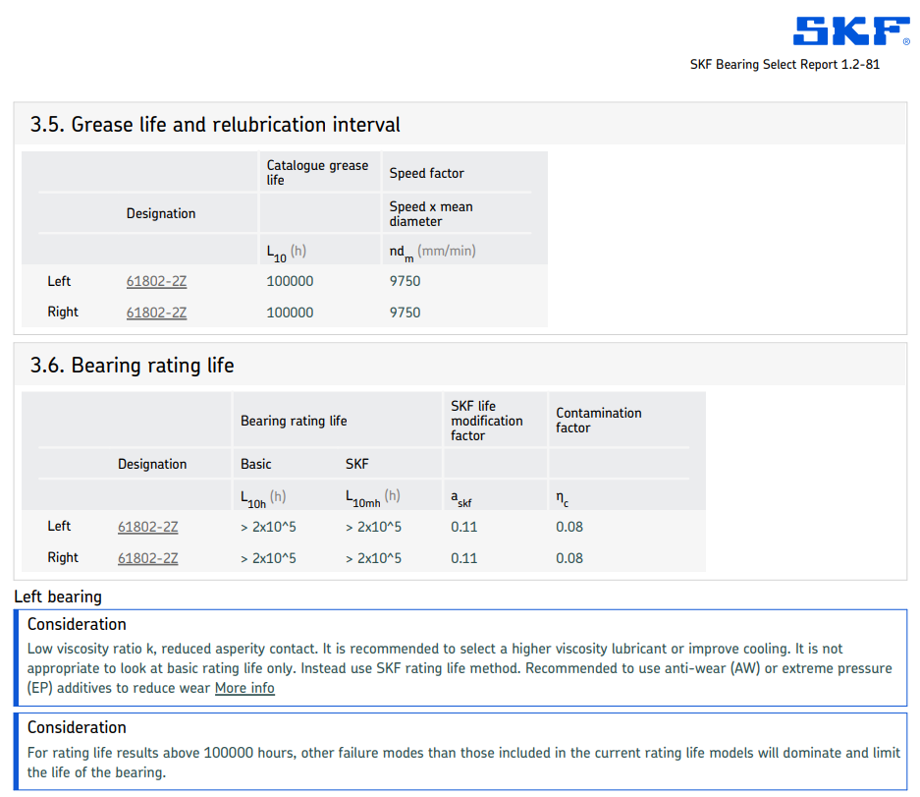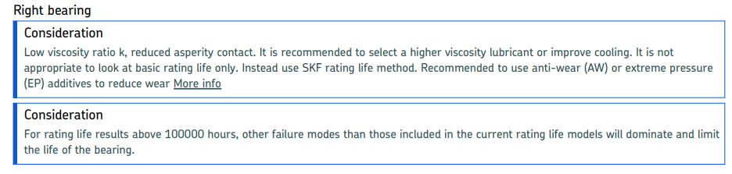

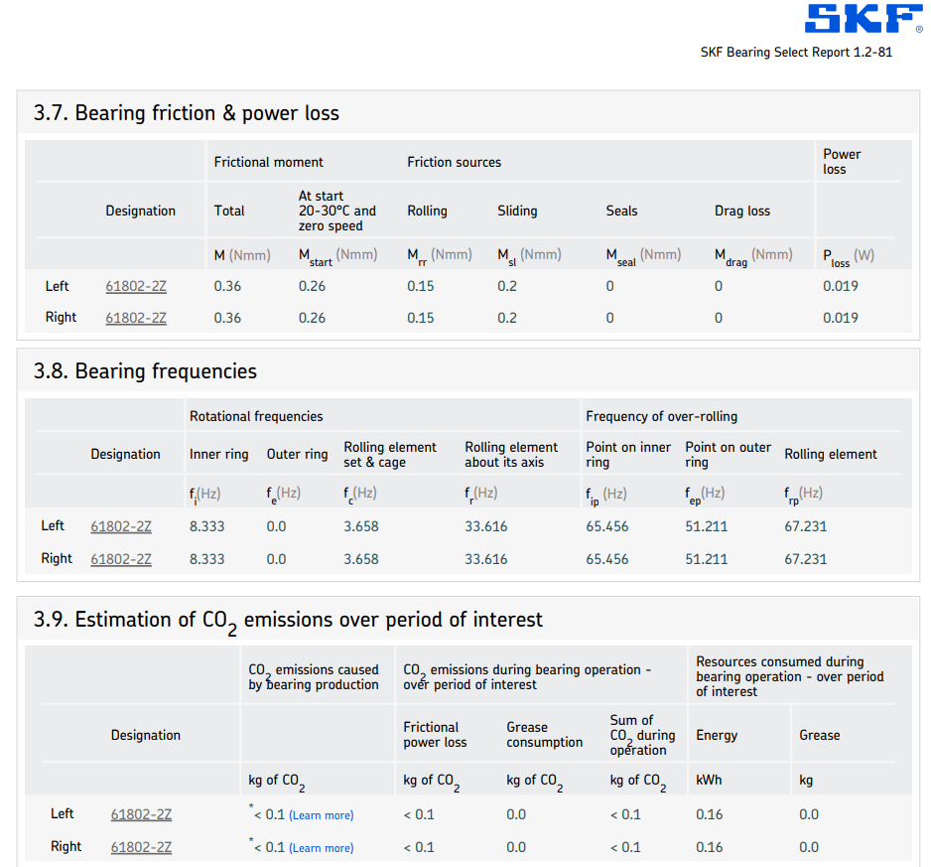

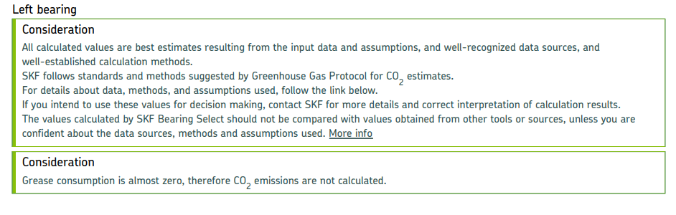

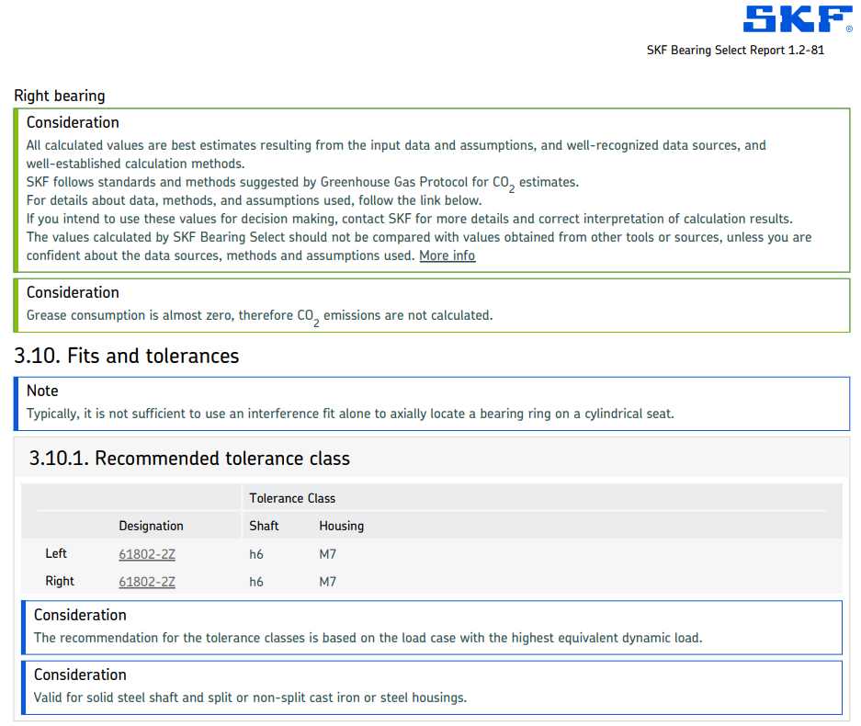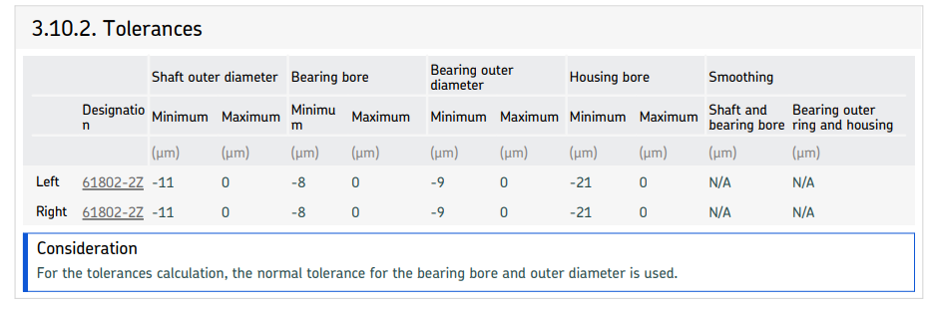

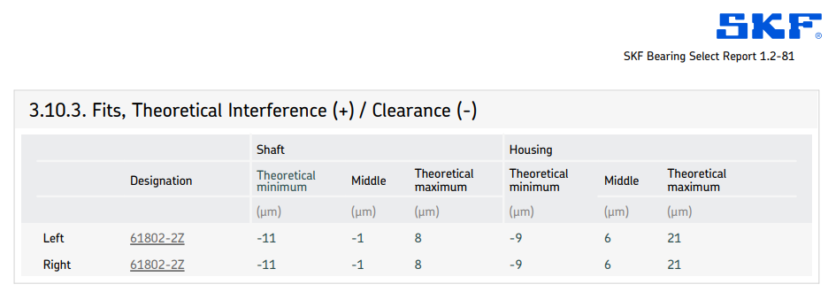

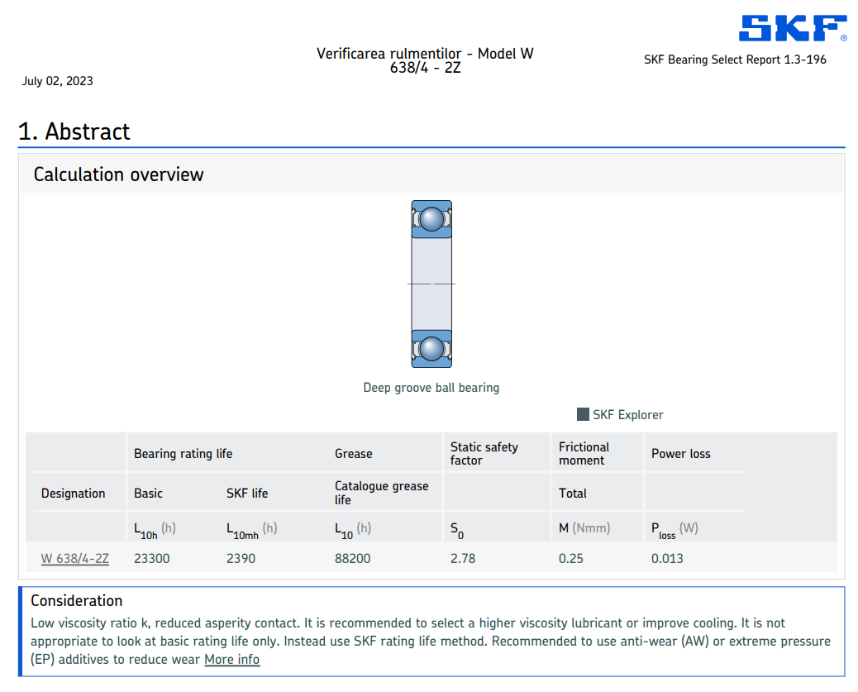

**Anexa 2**

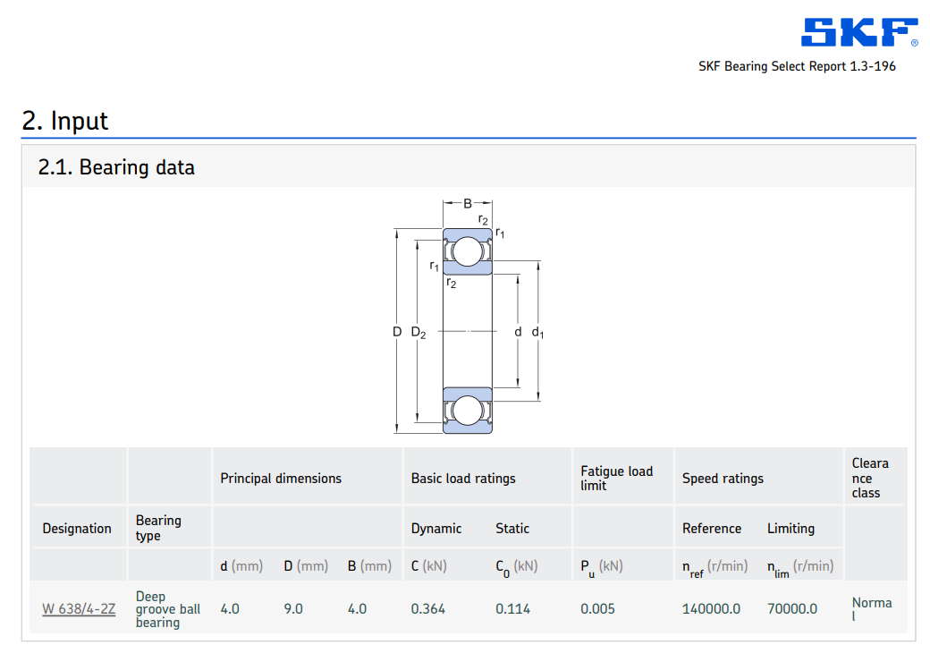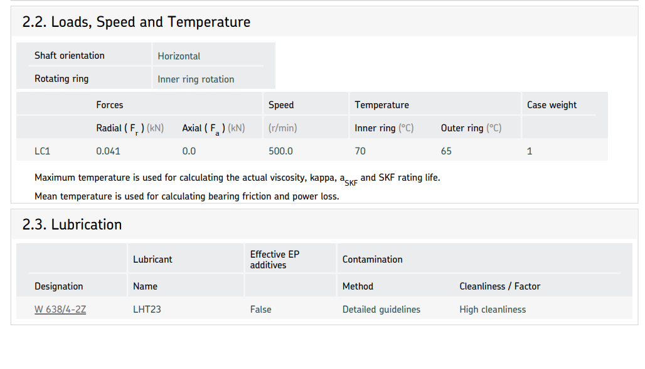

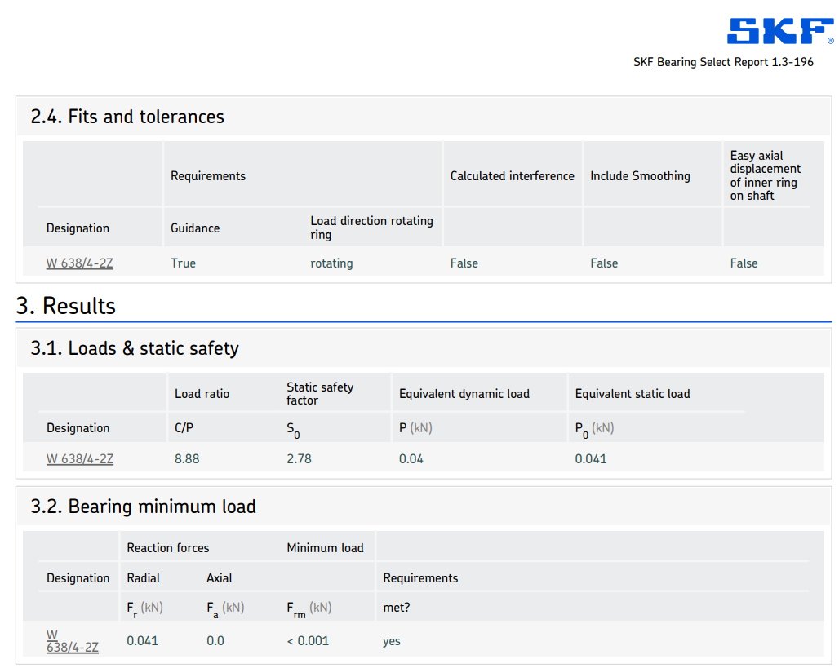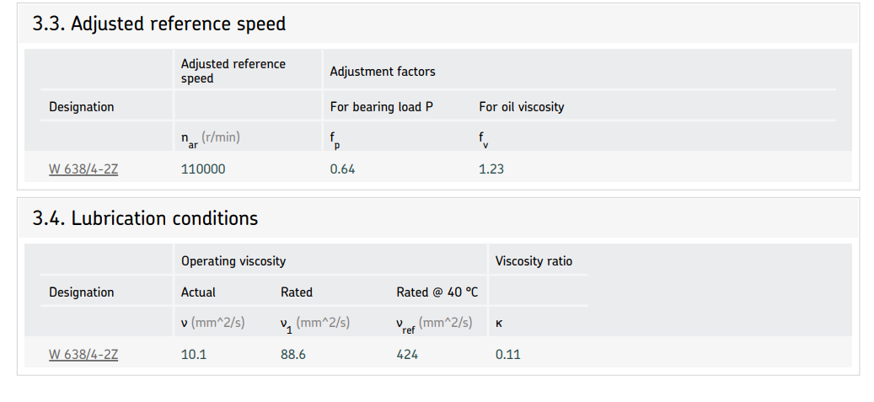

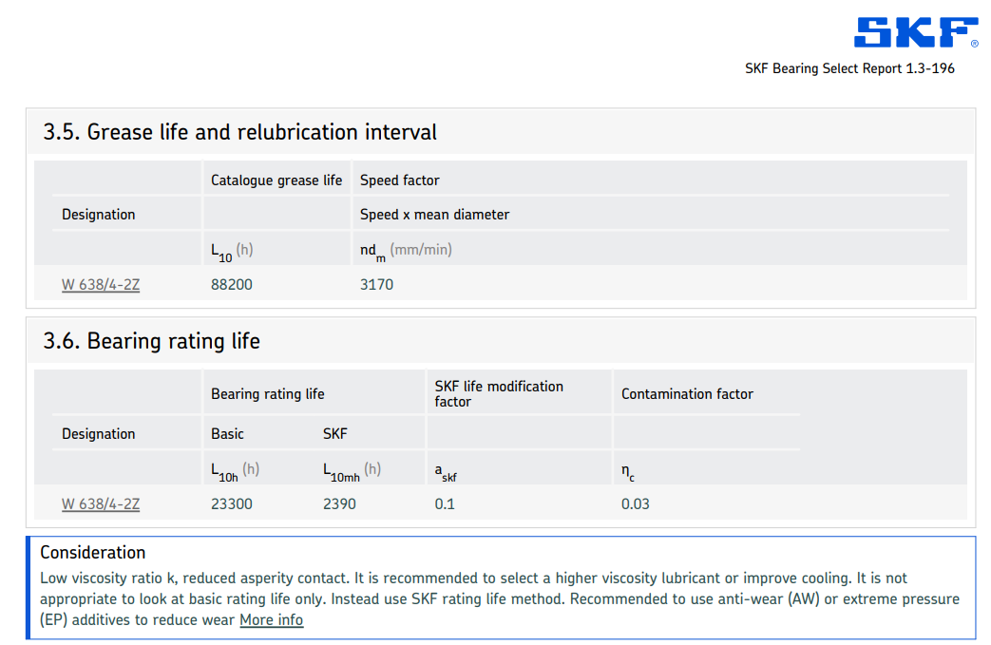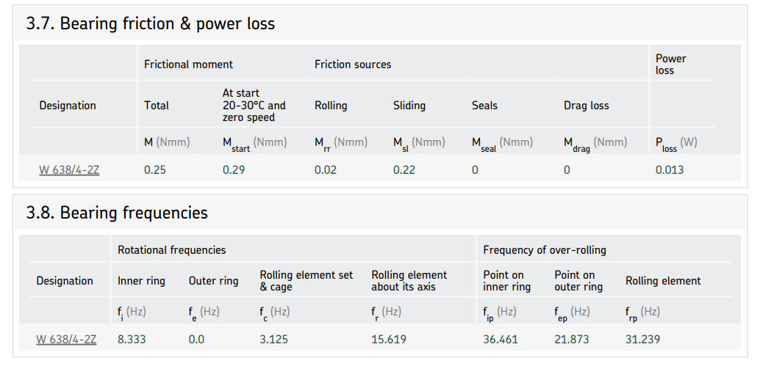

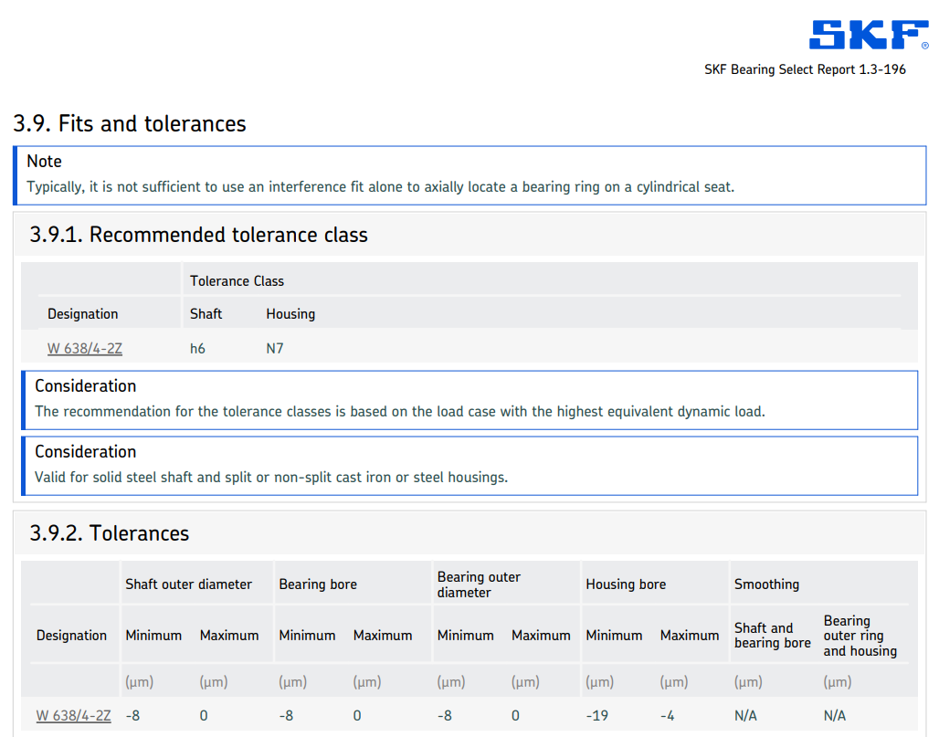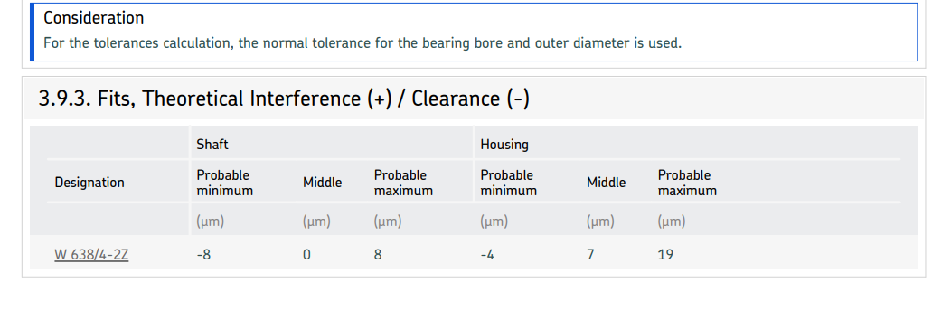

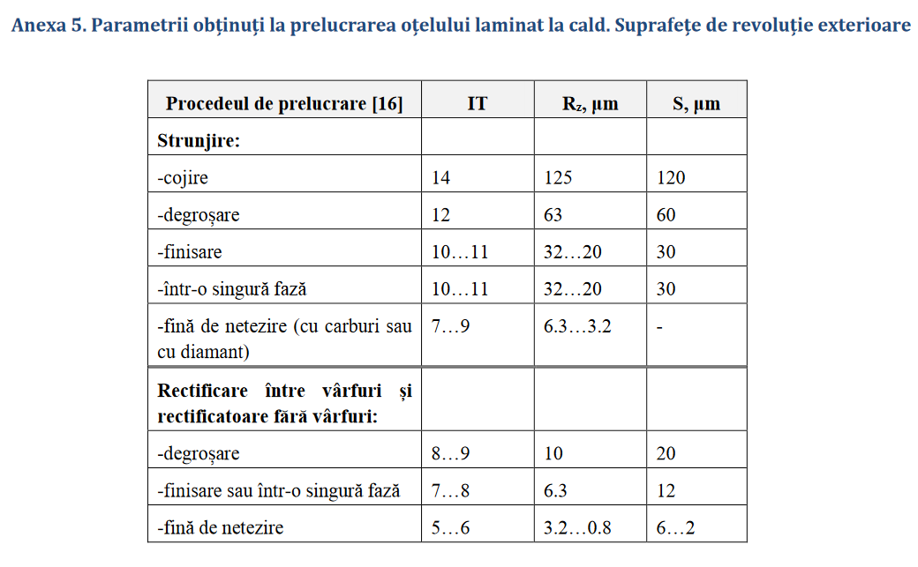**Anexa 3**

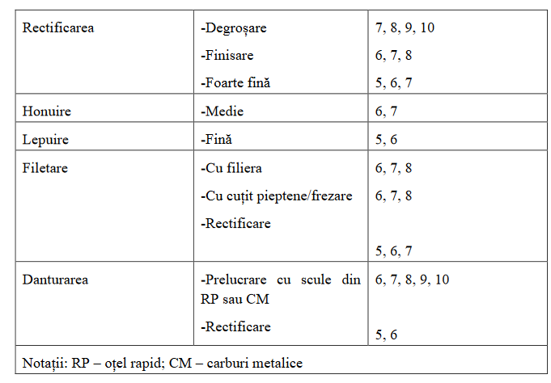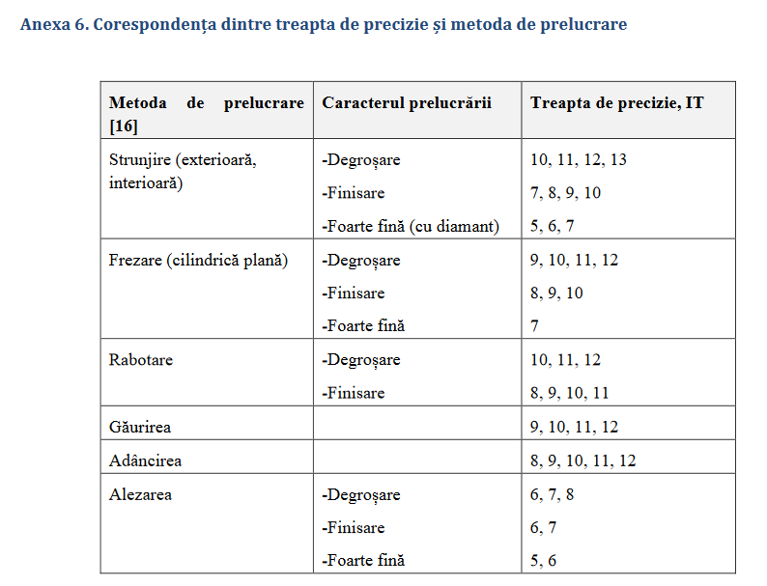**Anexa 4**

**Anexa 5**

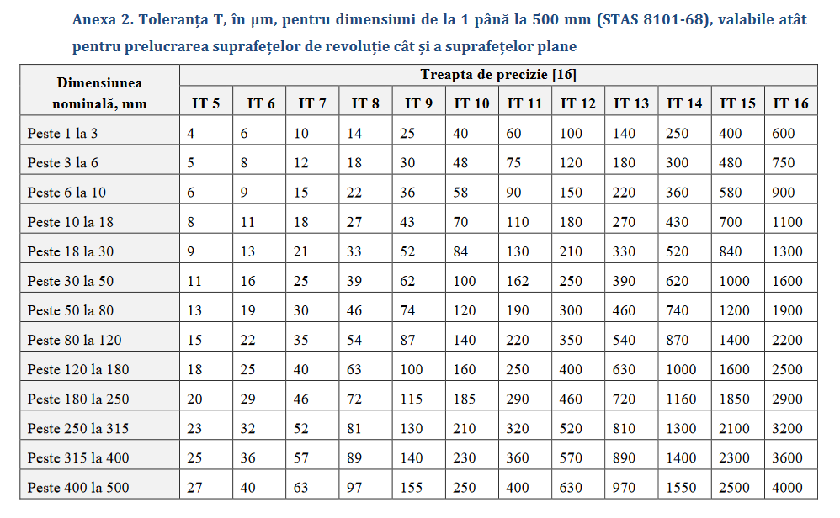

**Anexa 6**

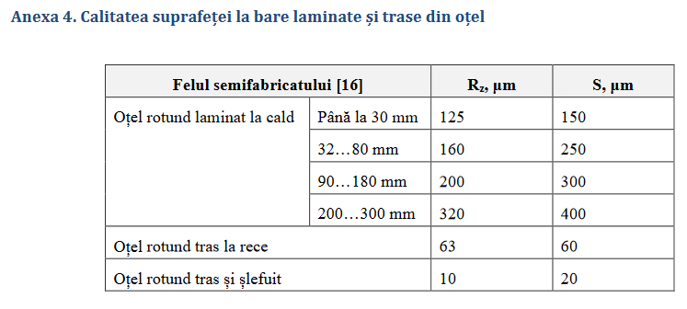

**Anexa 7**

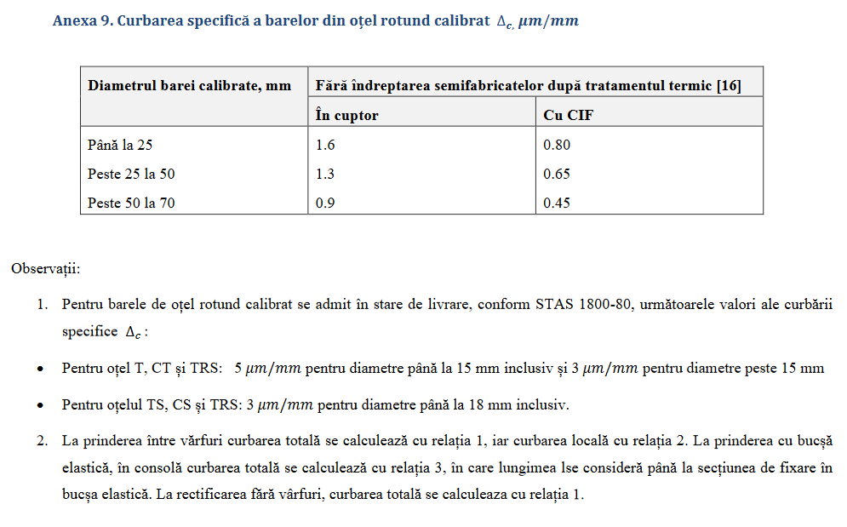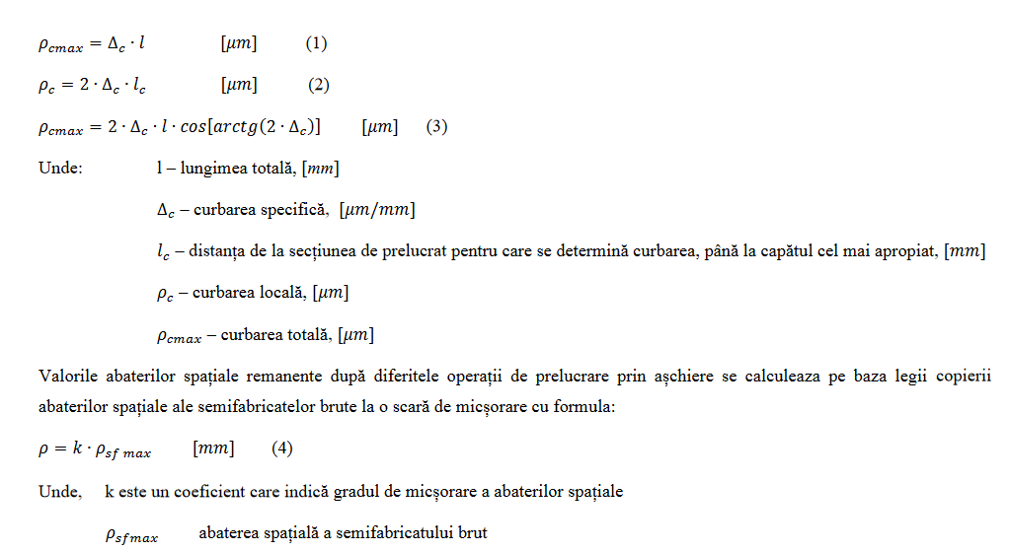

**Anexa 8**

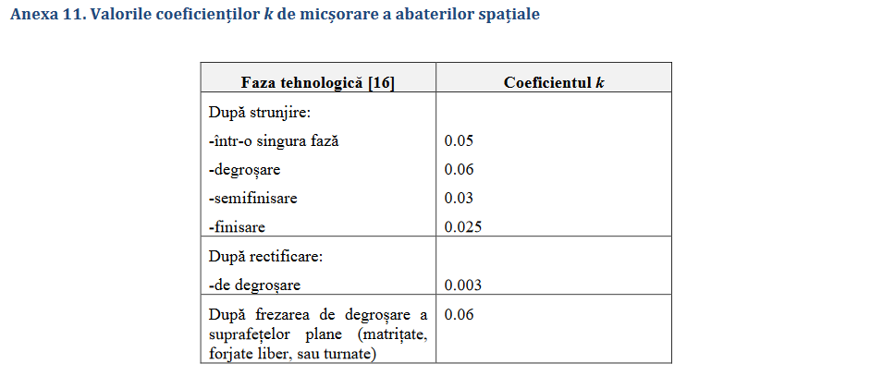

**Anexa 9**

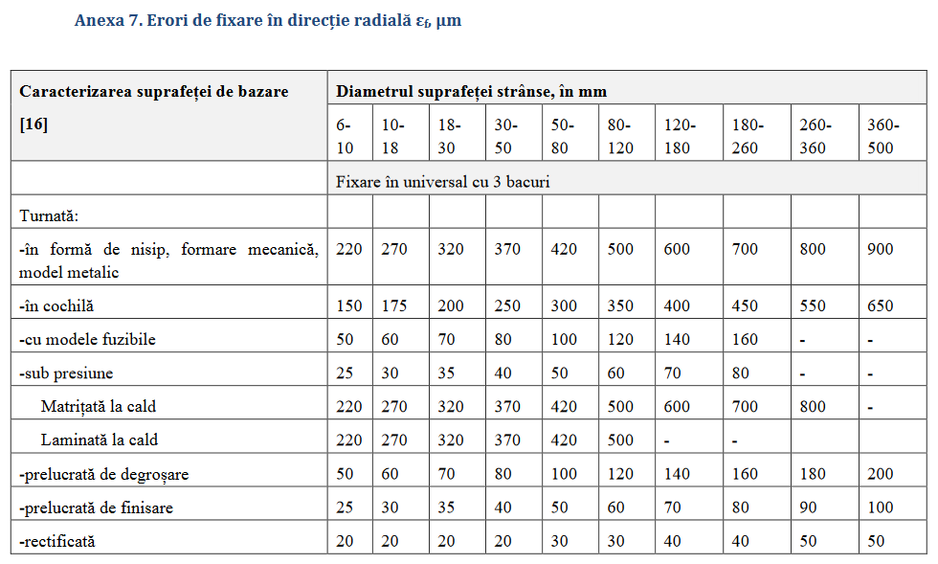

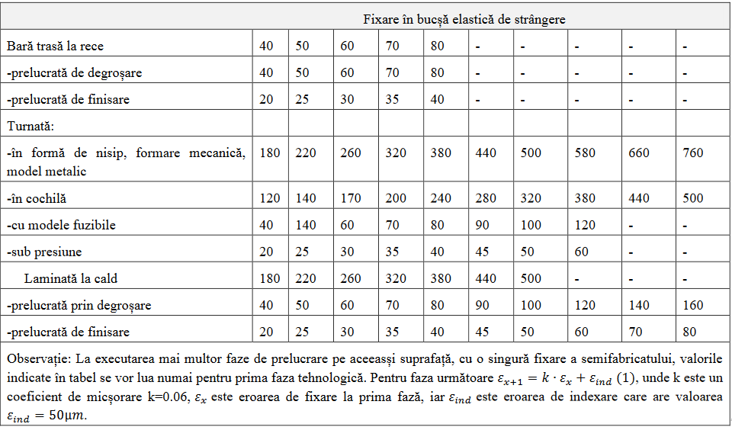

**Anexa 10**

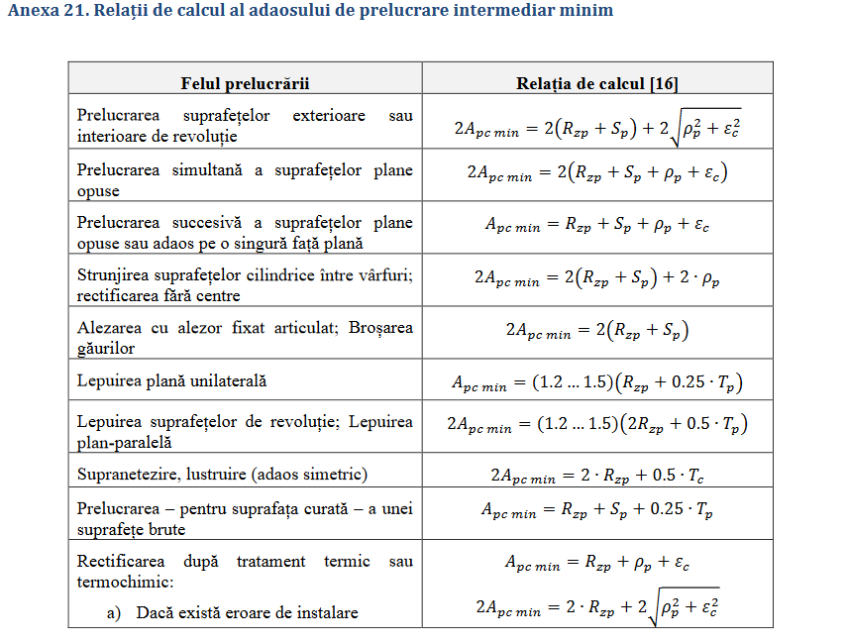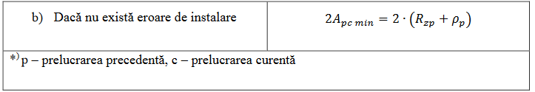

**Anexa 11**

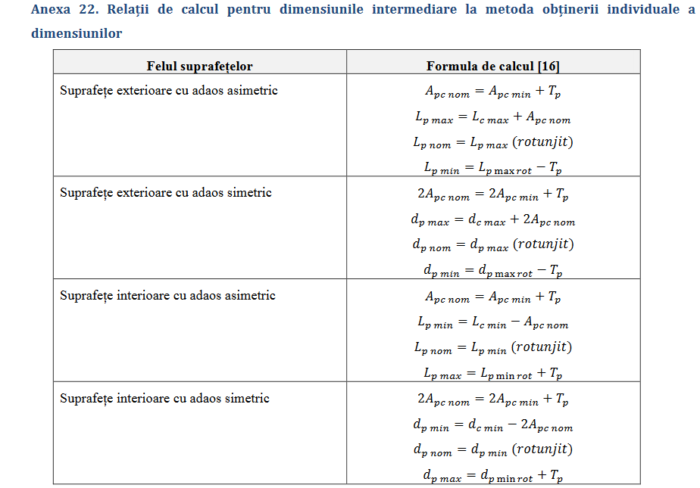

**Anexa 12**

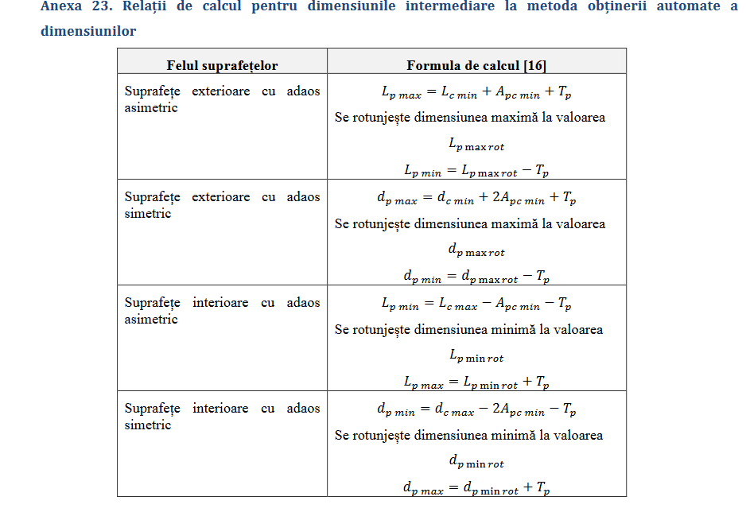

**Anexa 13**

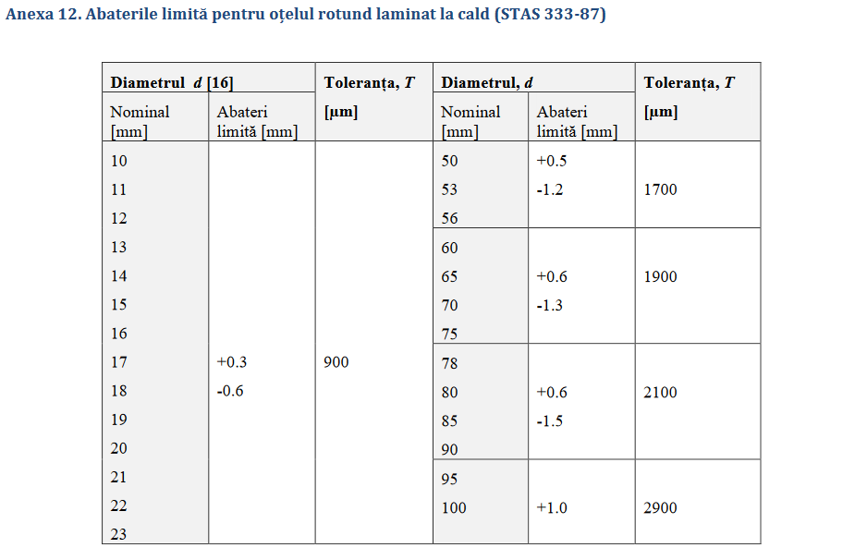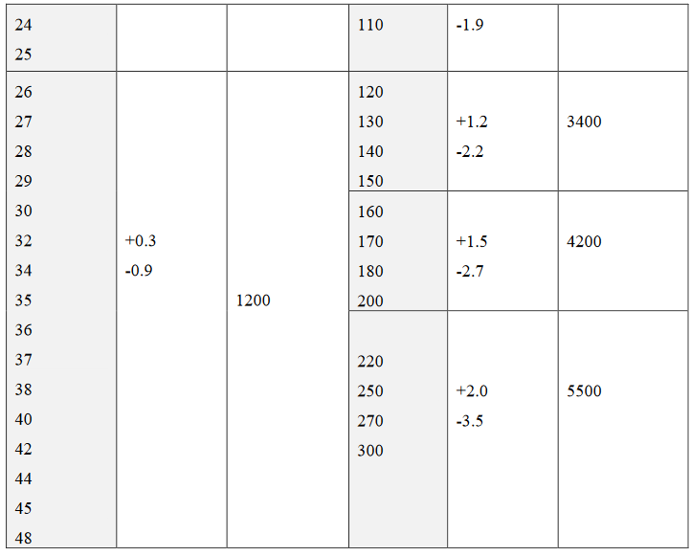

**PLANȘE**





















CD/DVD/USB